# JS

## 基本语法

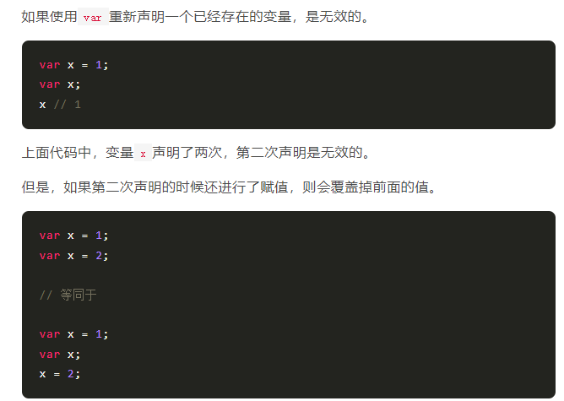

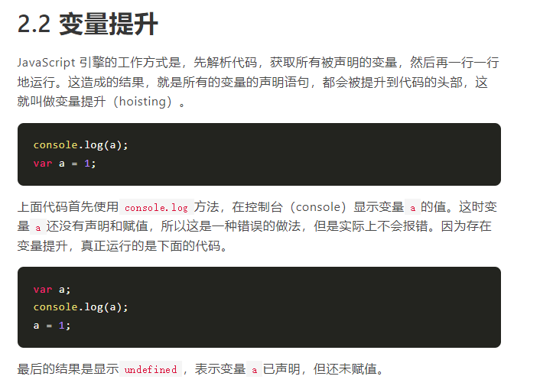

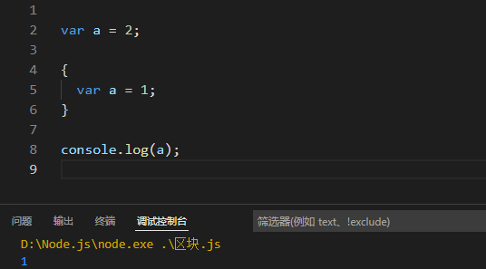

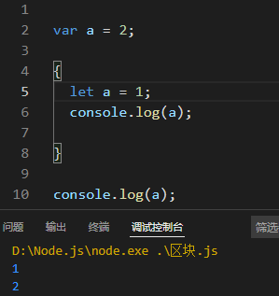

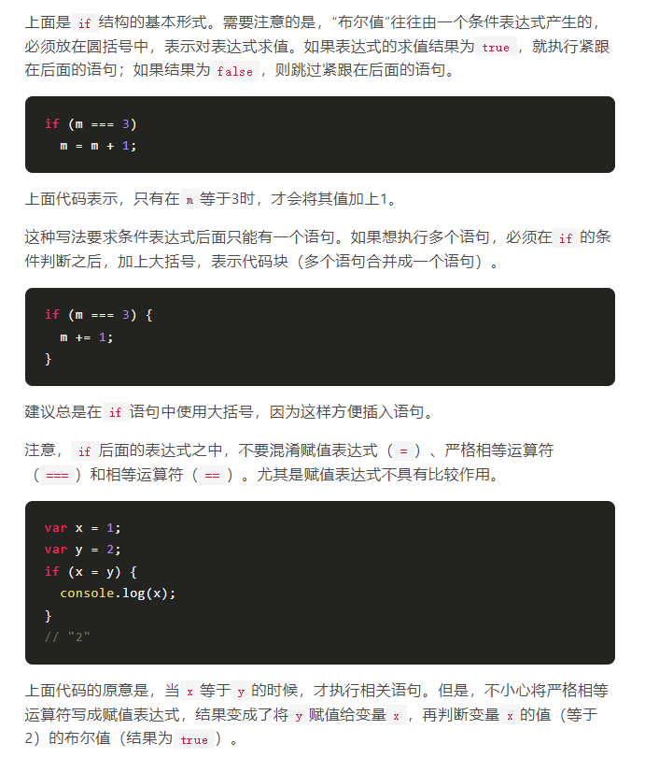



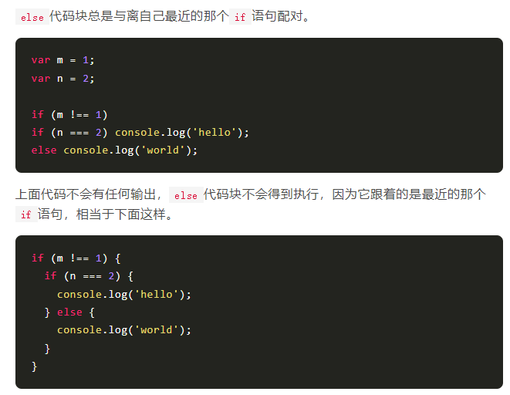

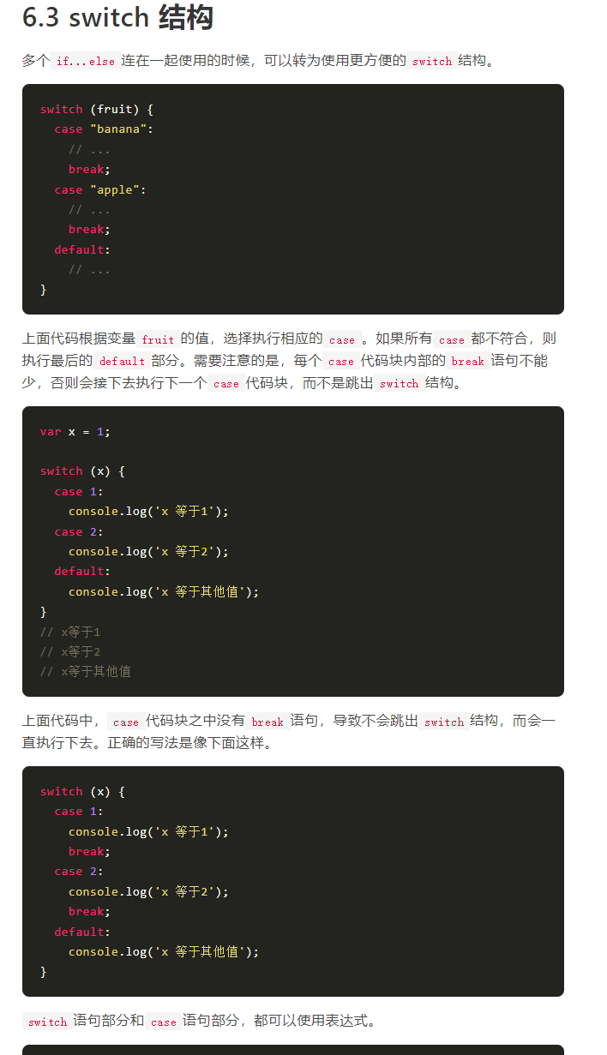

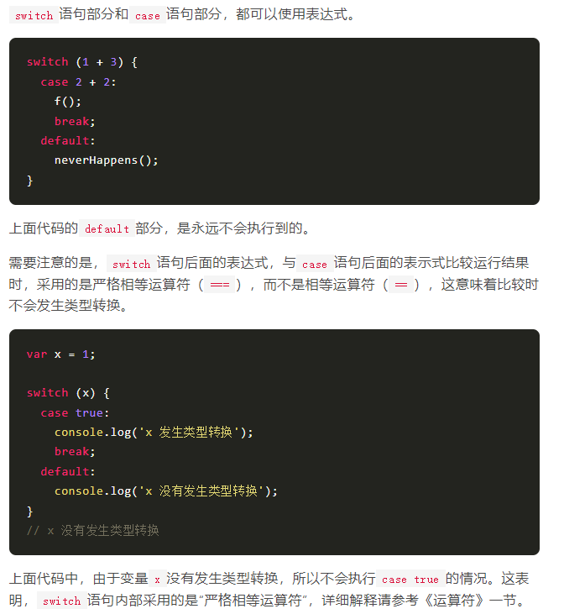

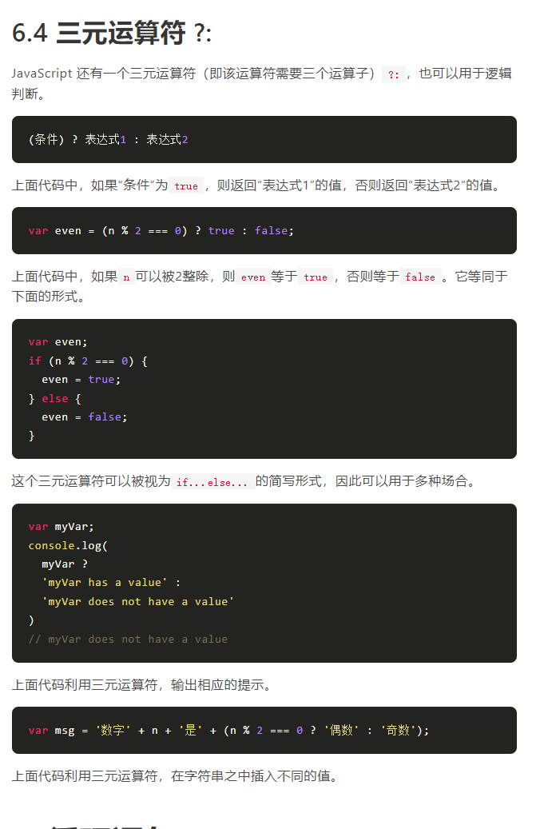

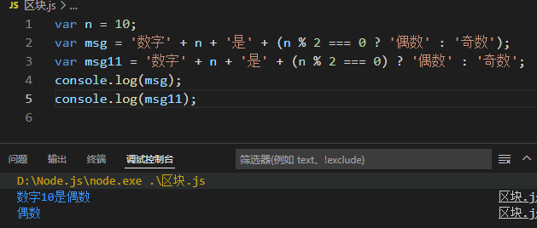

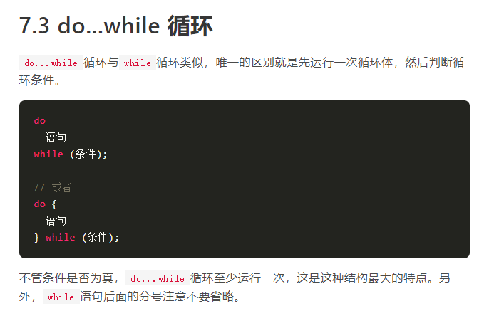

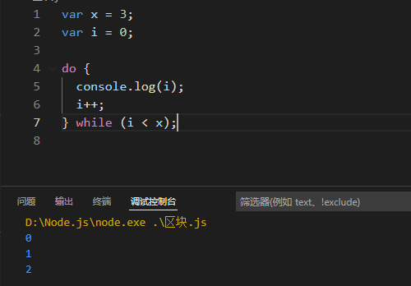

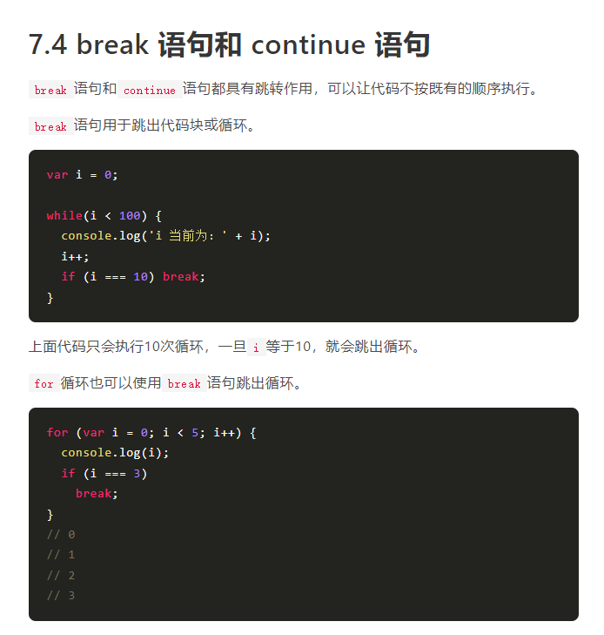

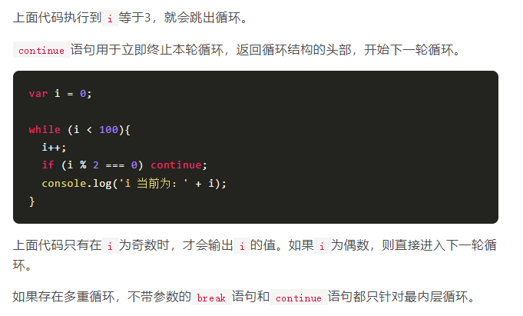

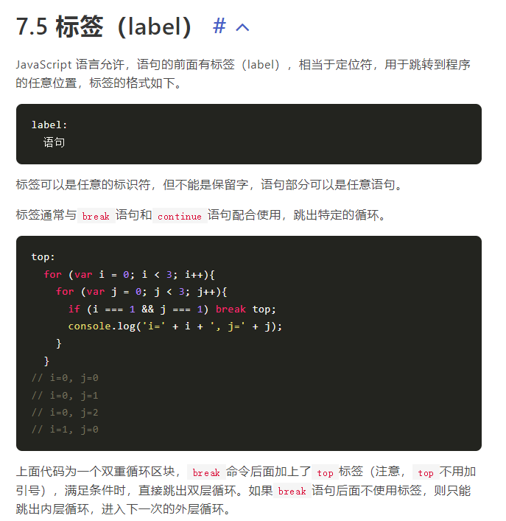

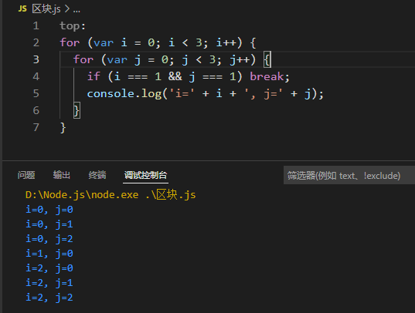

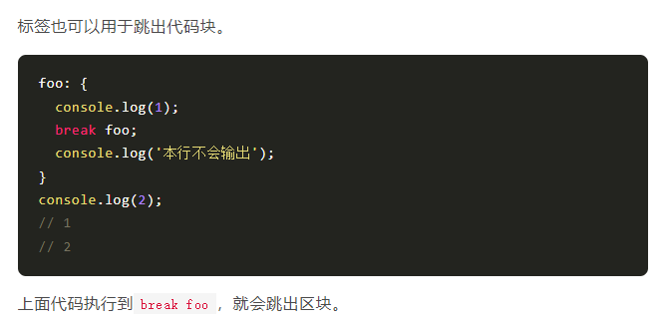

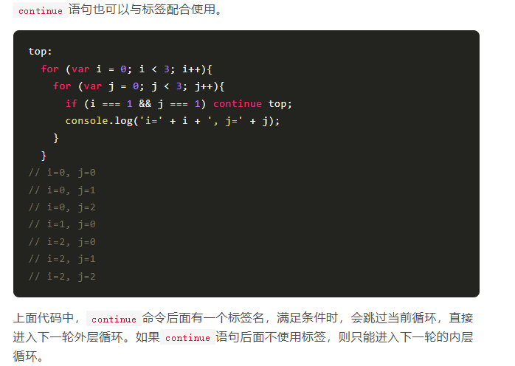

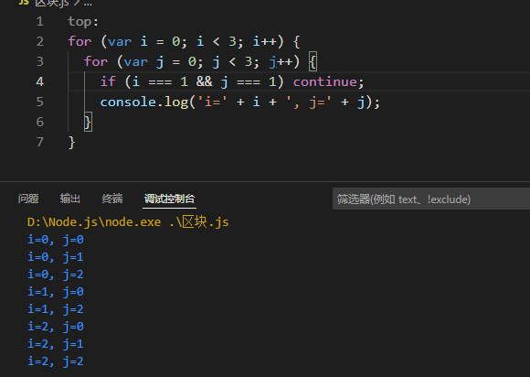

## 数据类型

### typeof

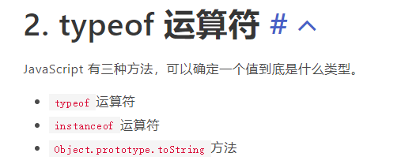

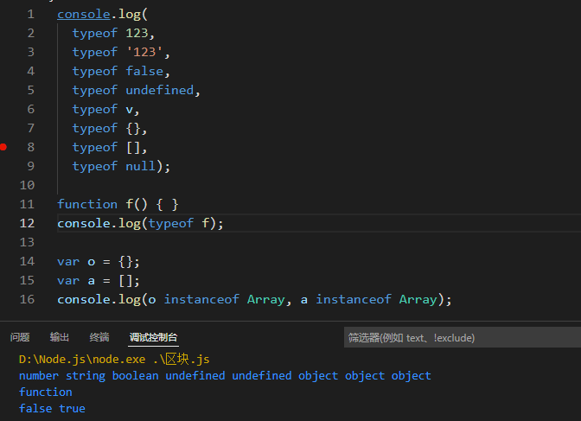

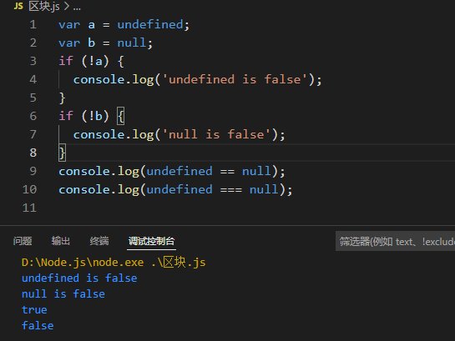

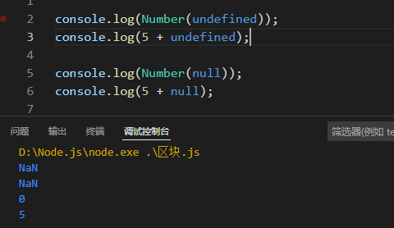



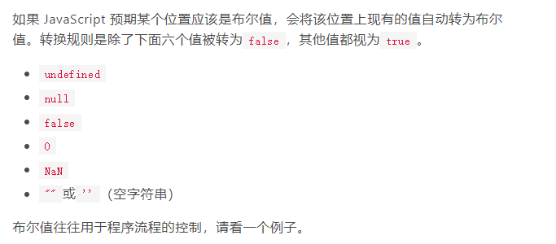

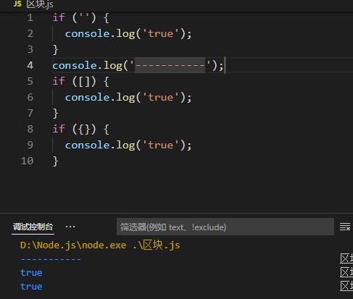

### 整数与浮点数

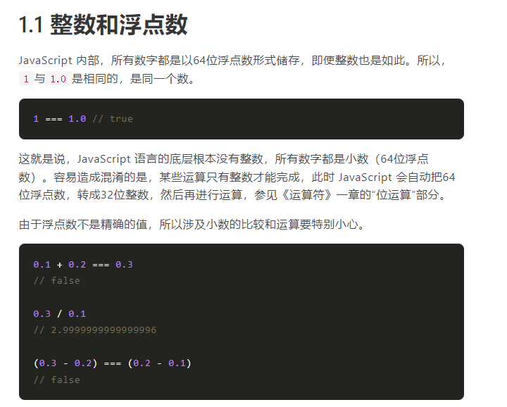

### 数值精度

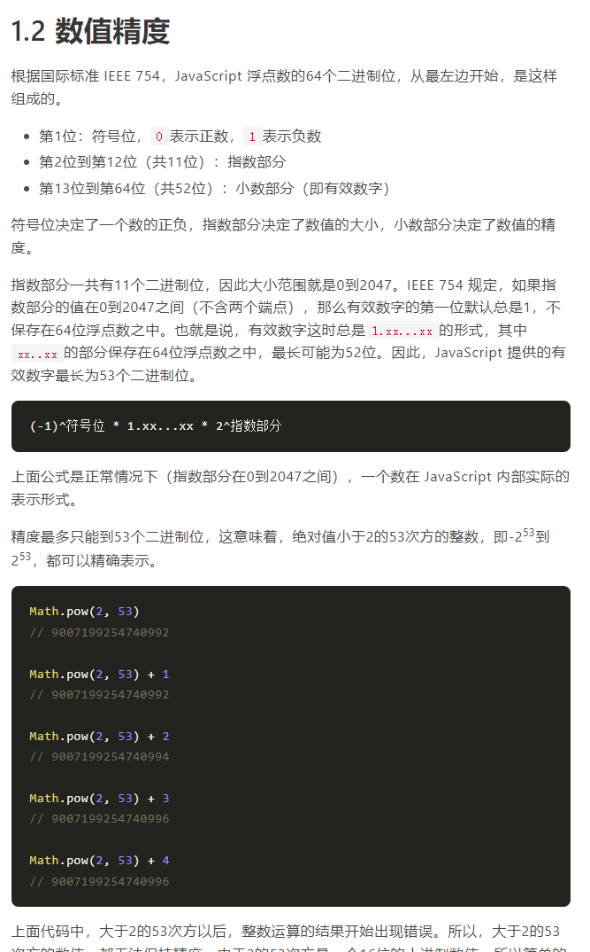

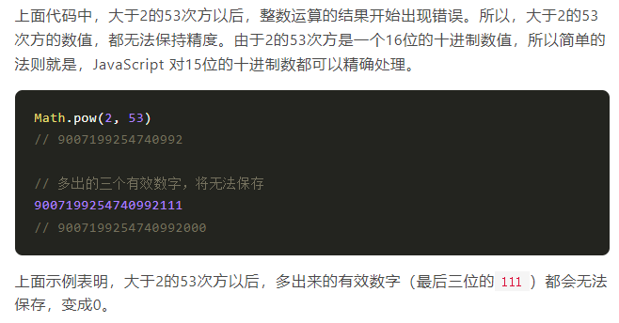

### 数值范围

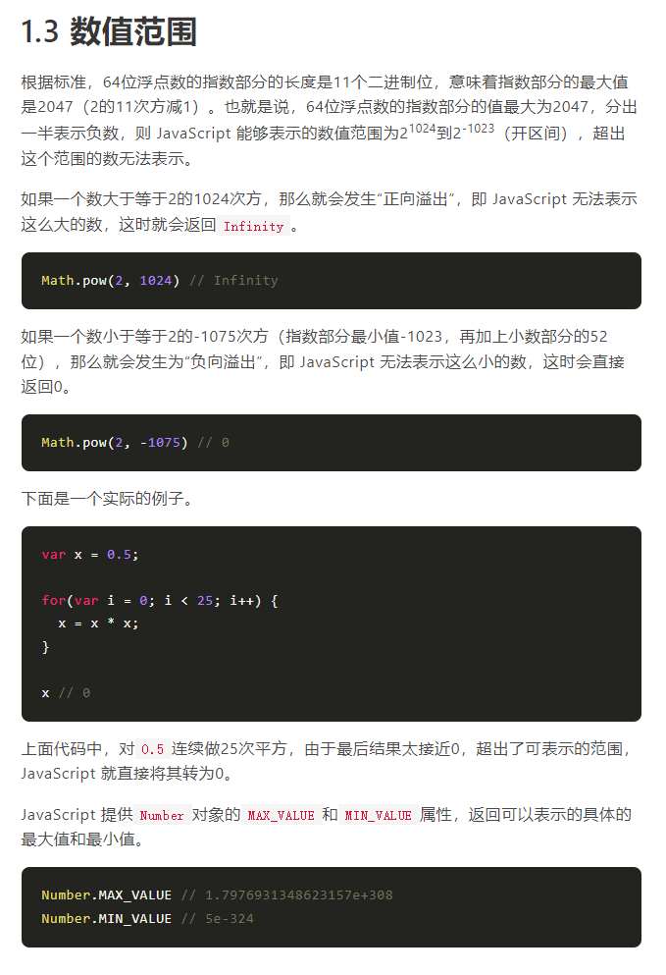

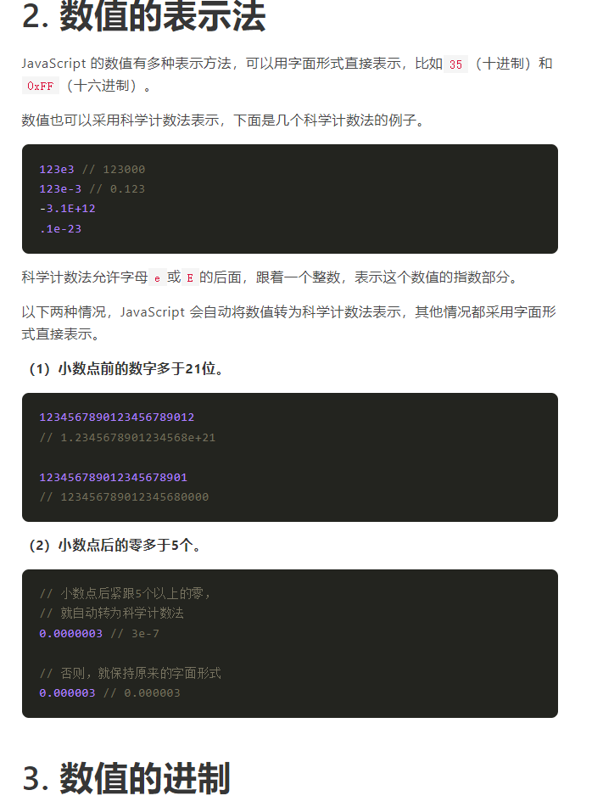

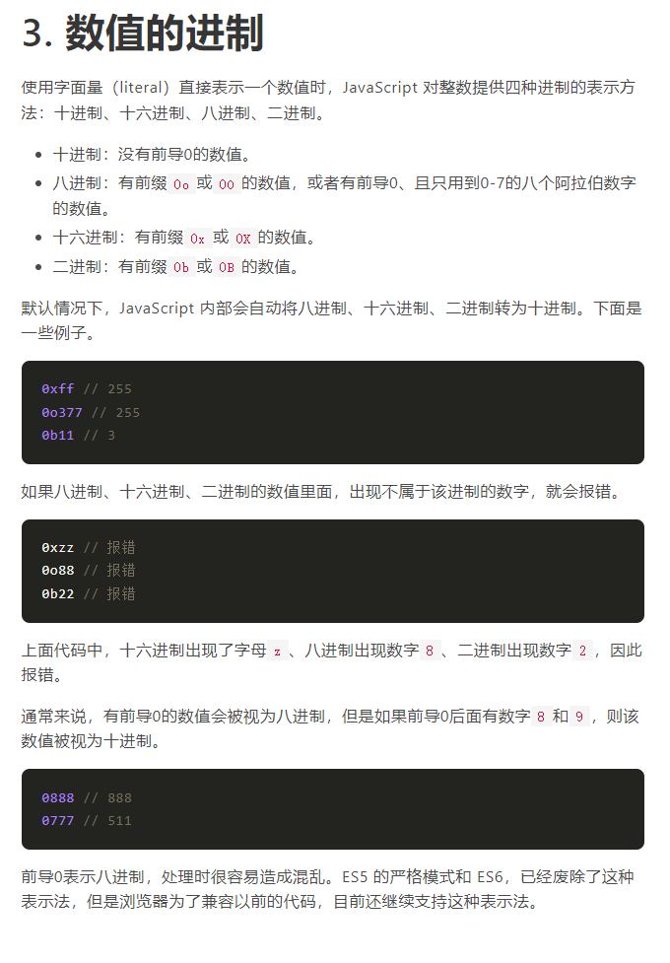

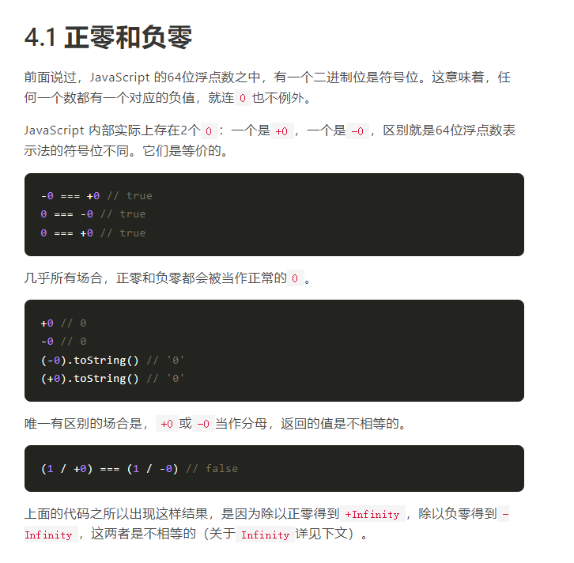

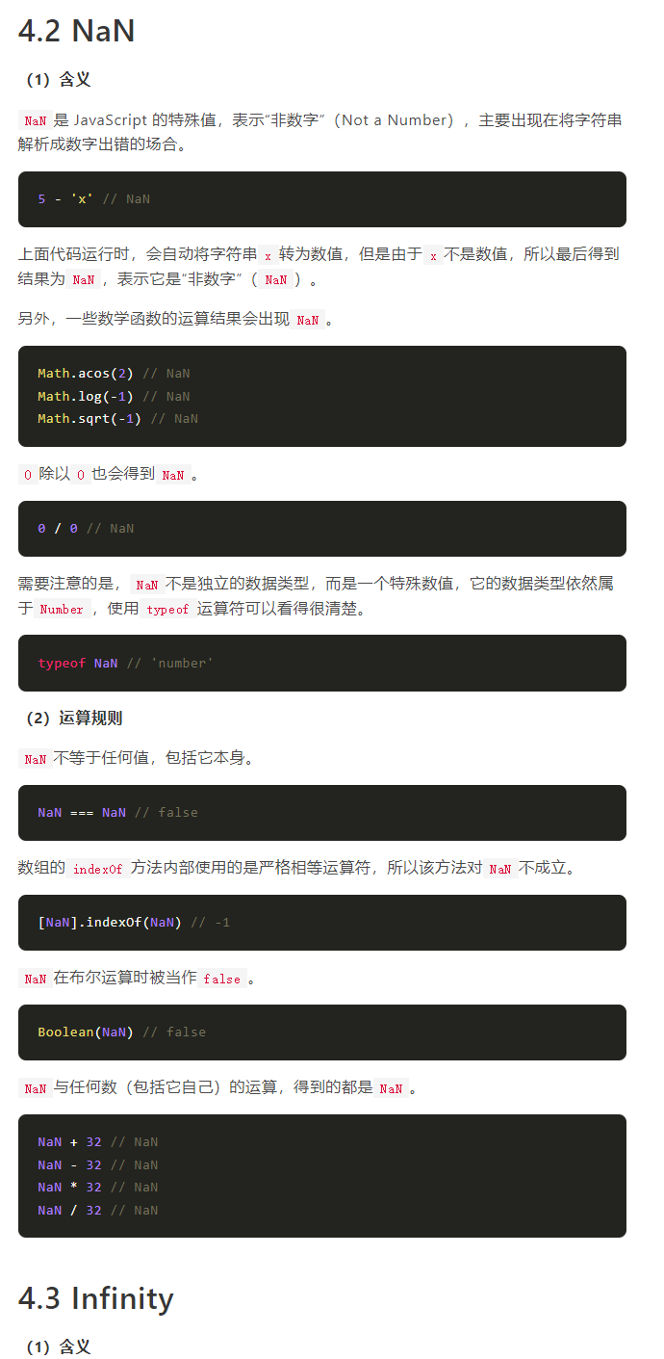

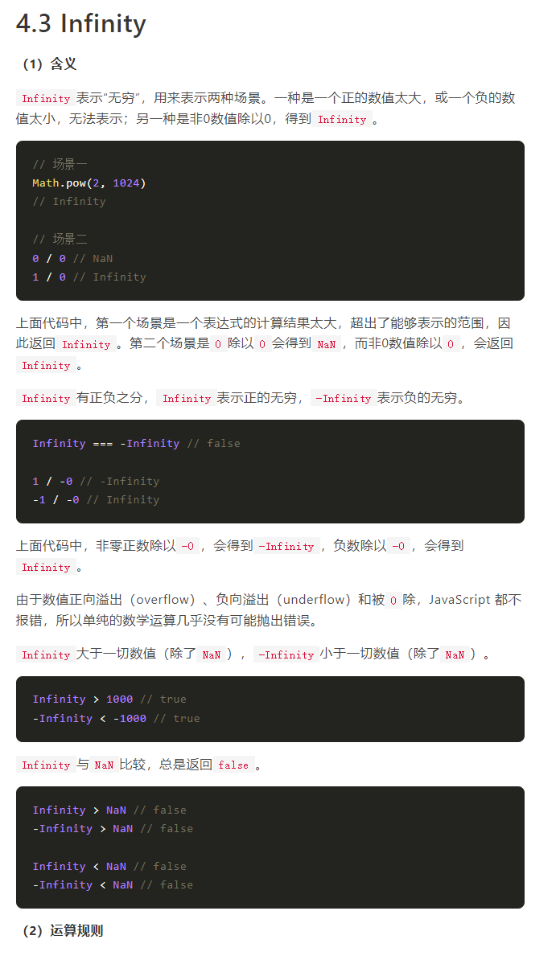

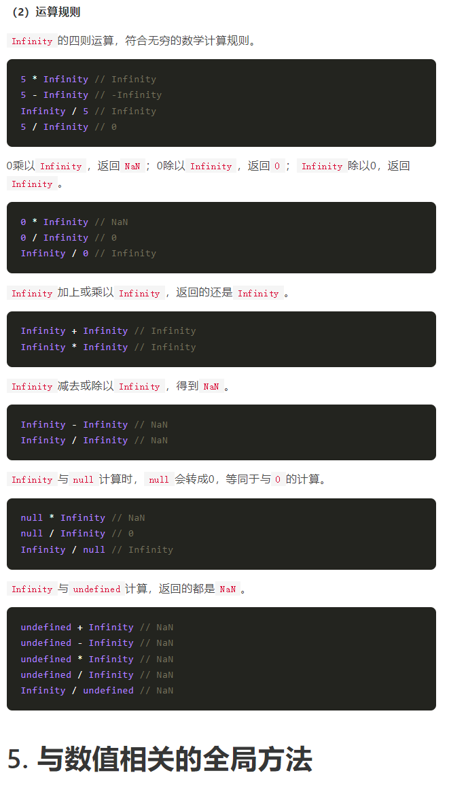

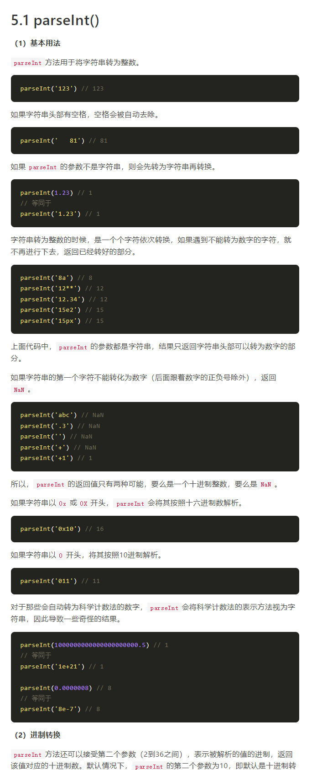

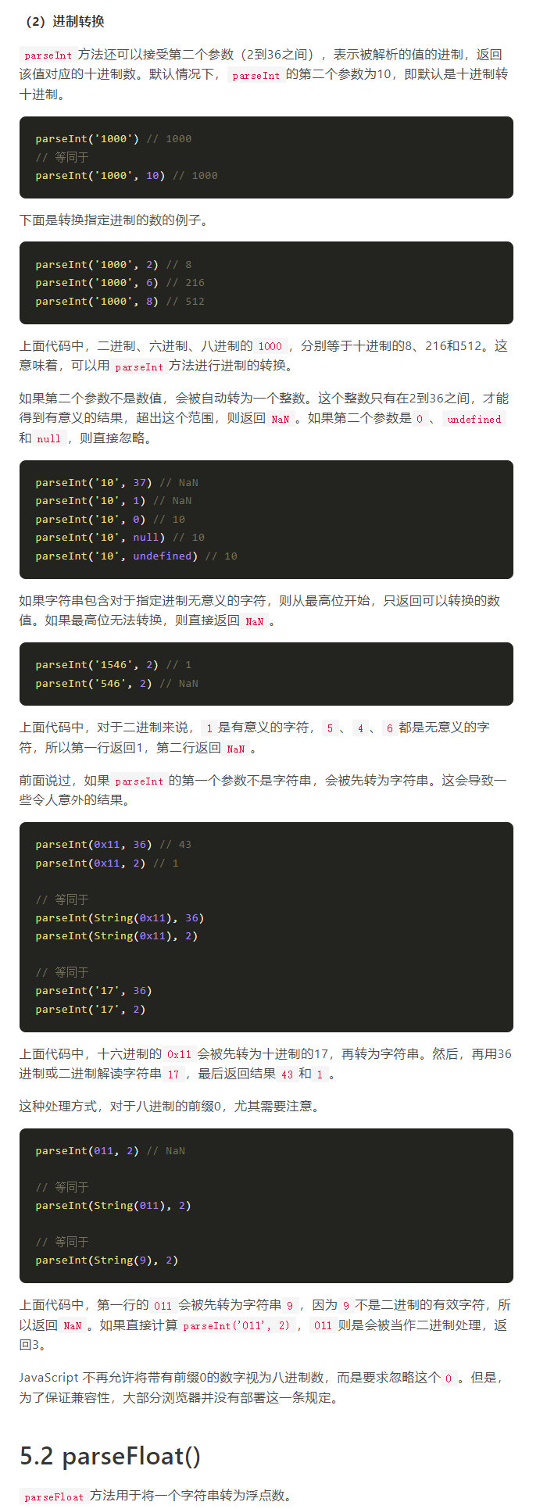

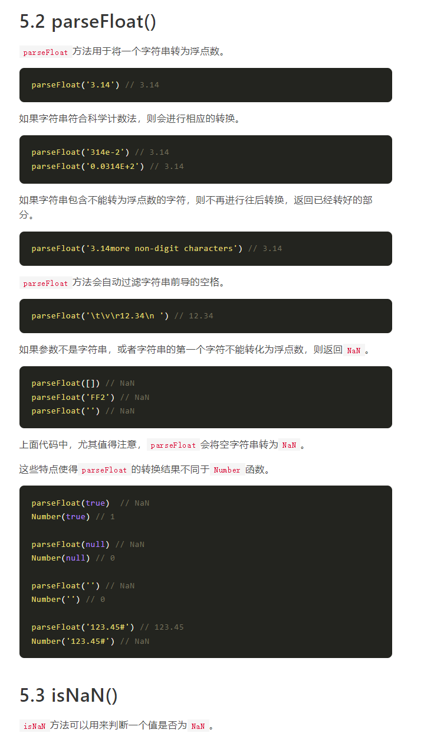

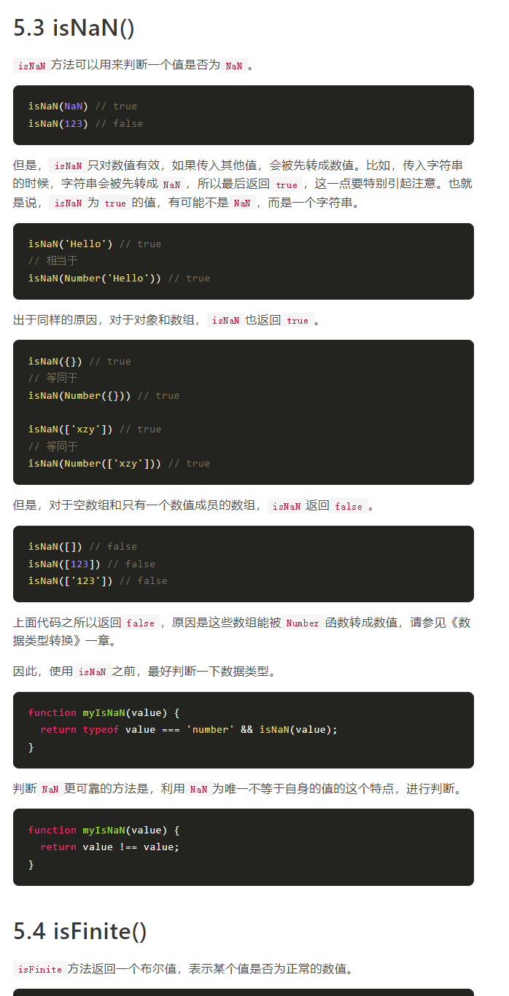

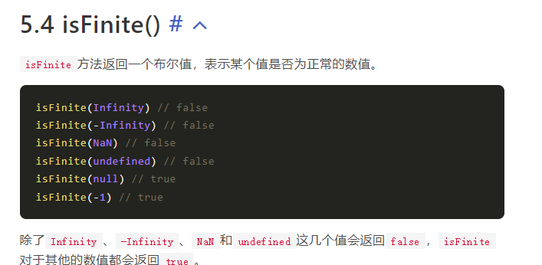

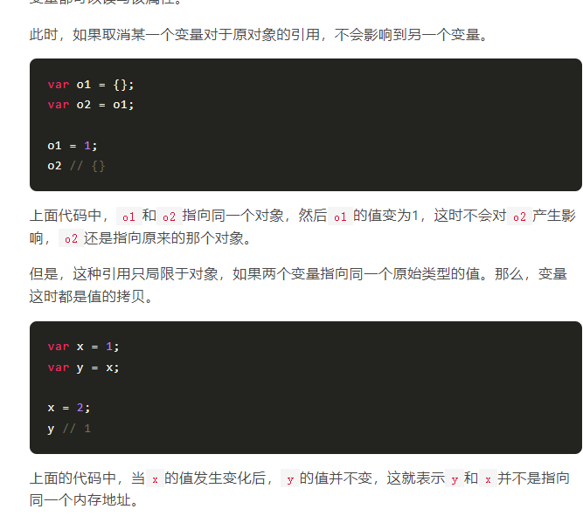

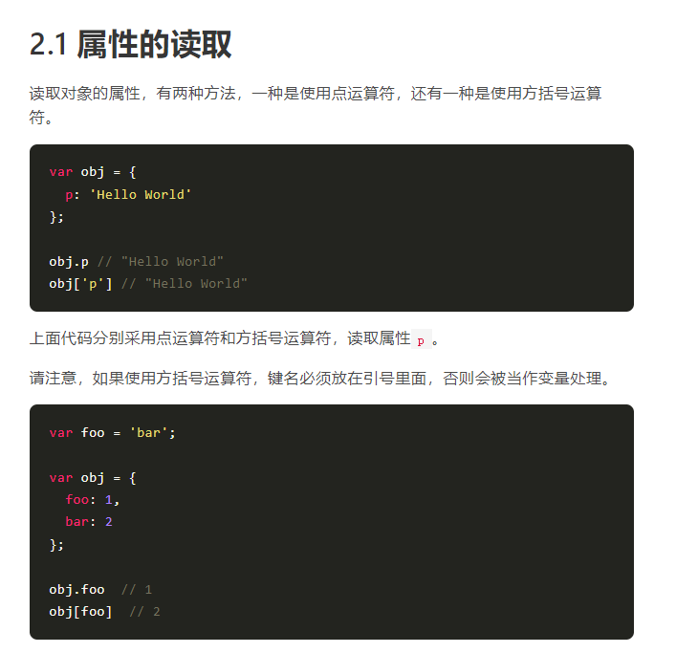

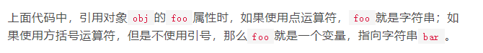

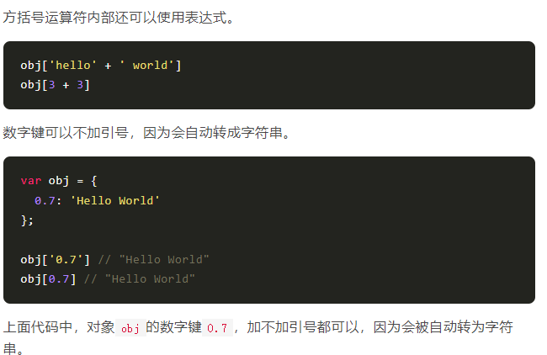

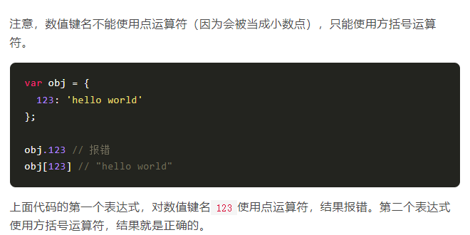

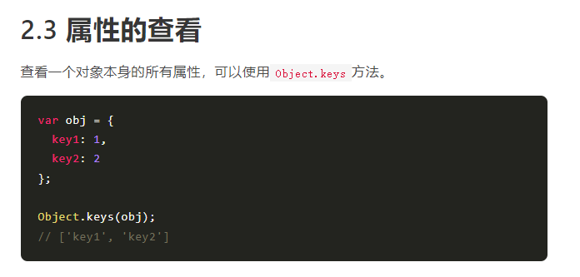

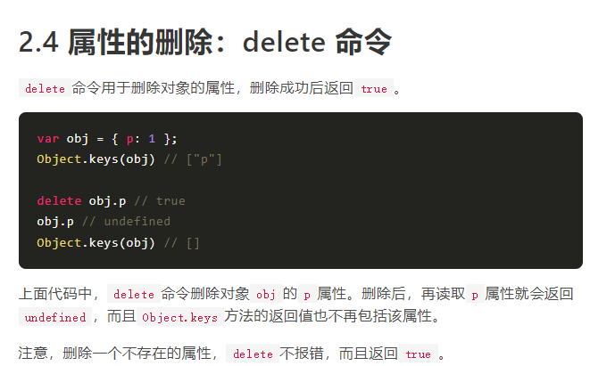

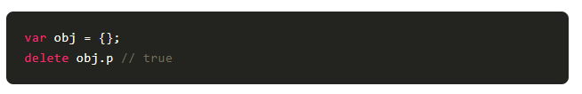

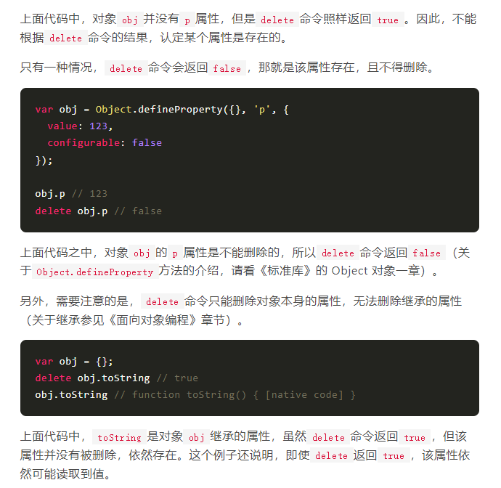

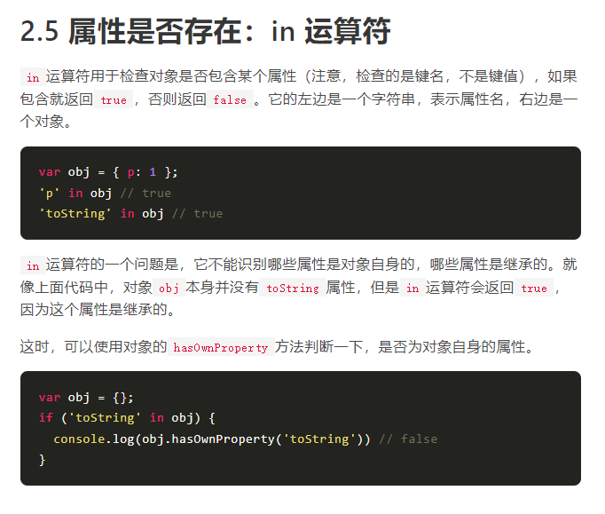

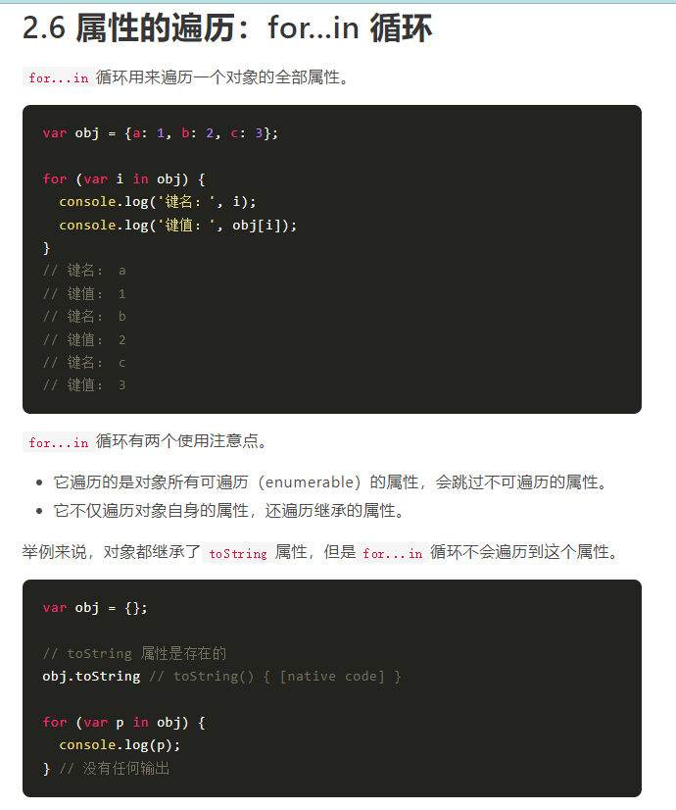

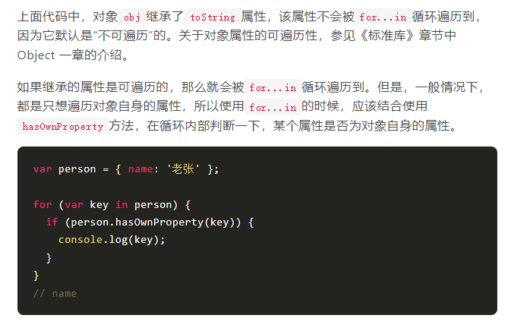

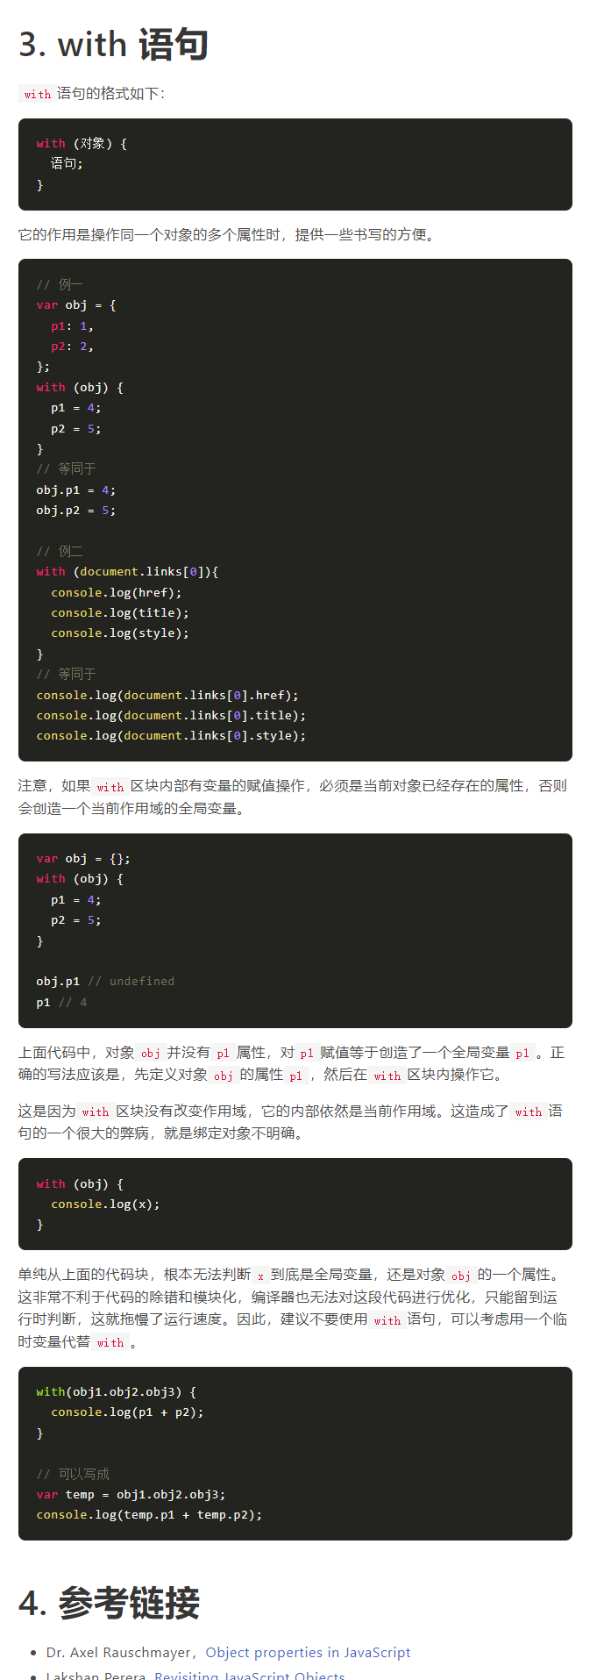

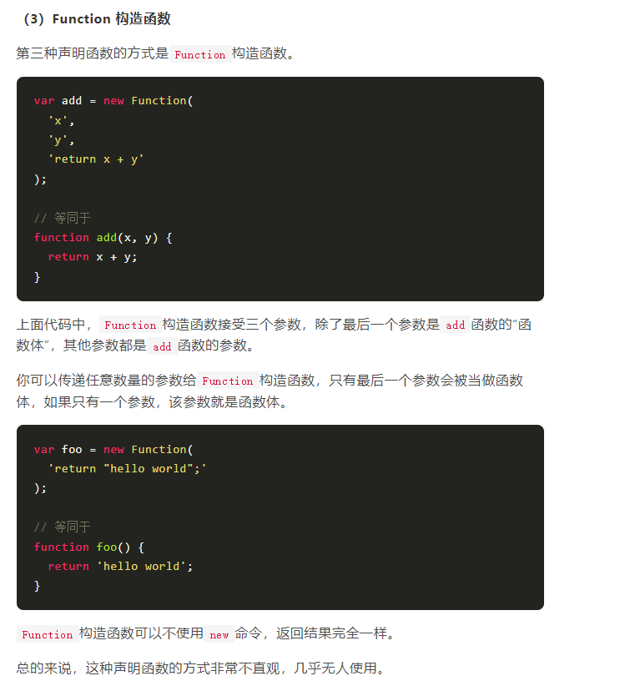

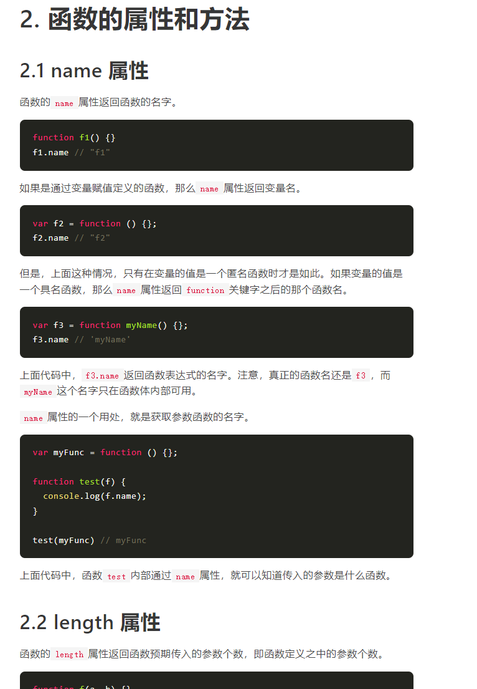

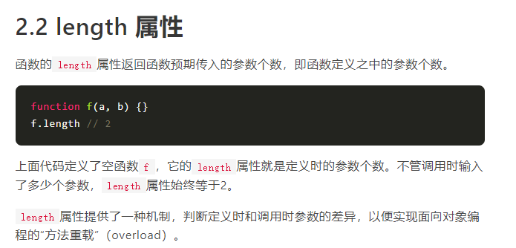

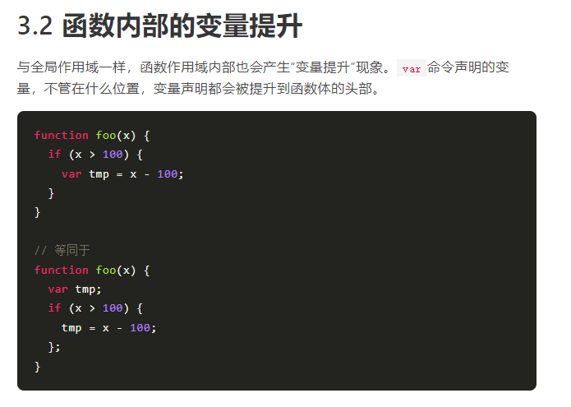

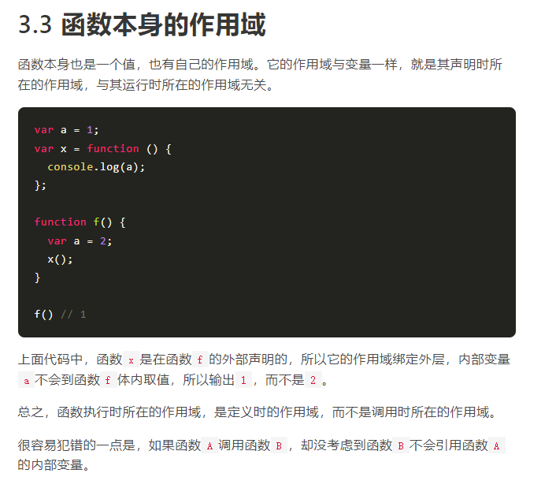

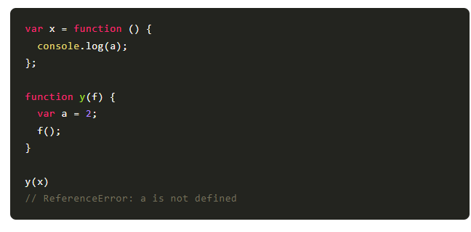

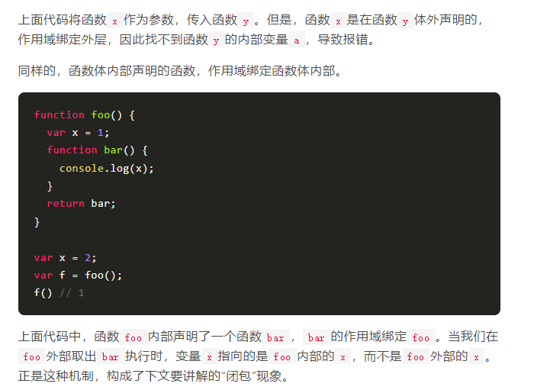

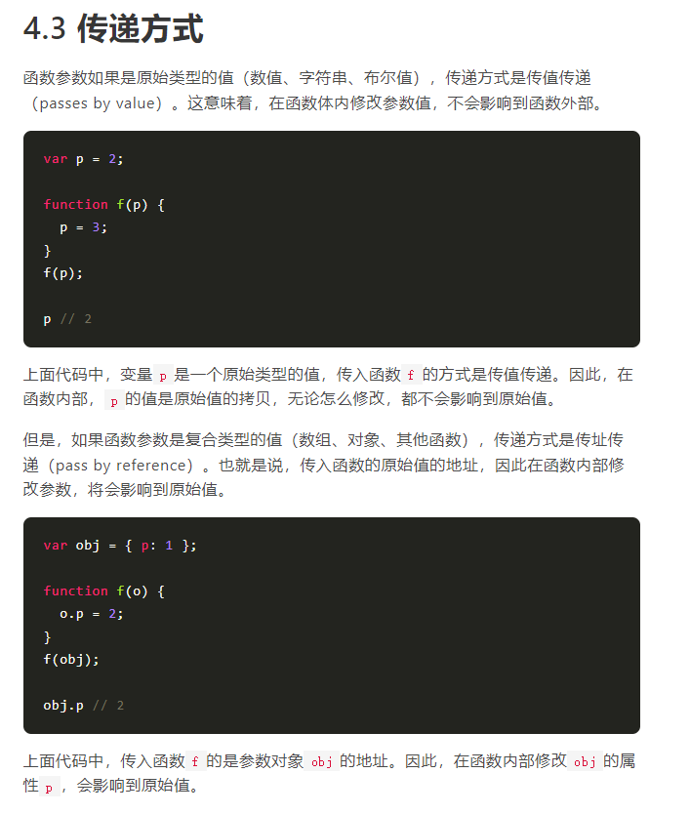

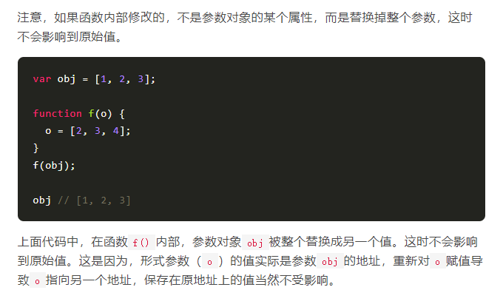

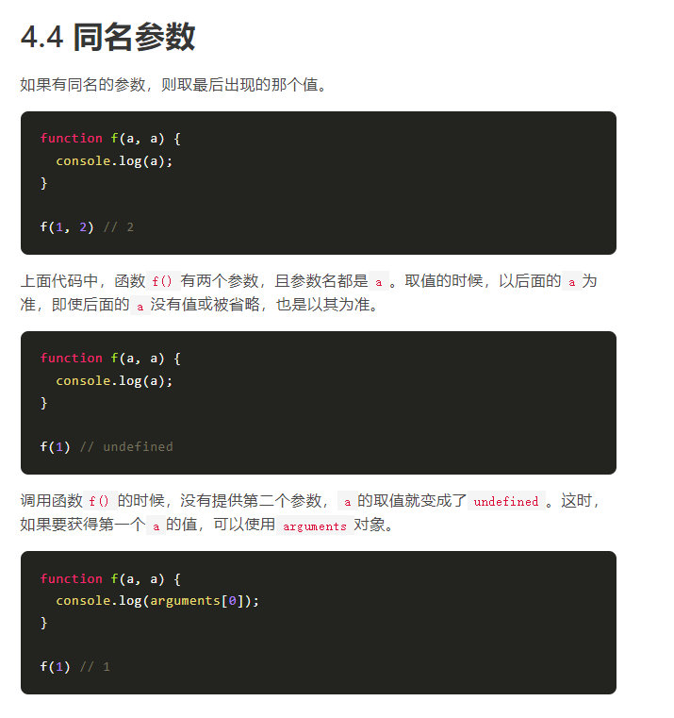

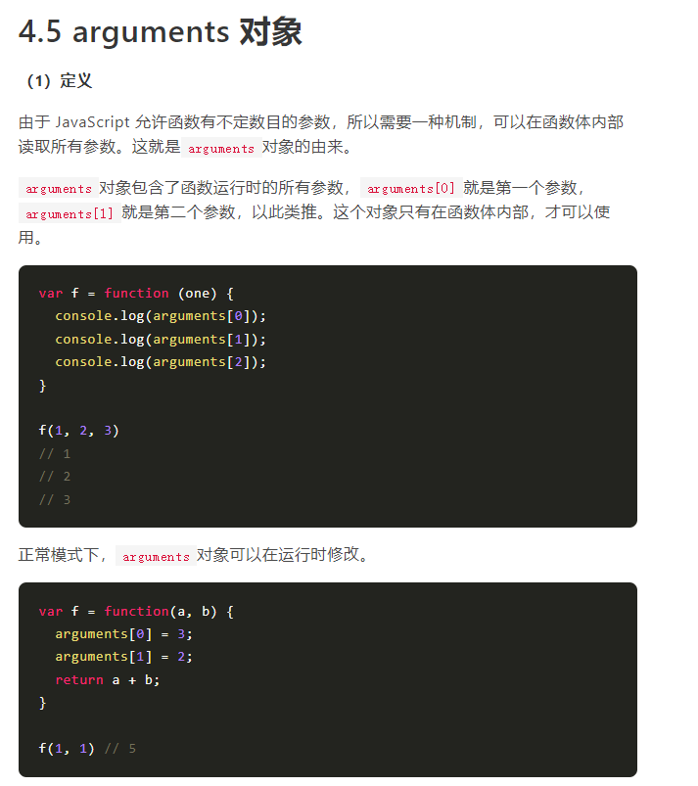

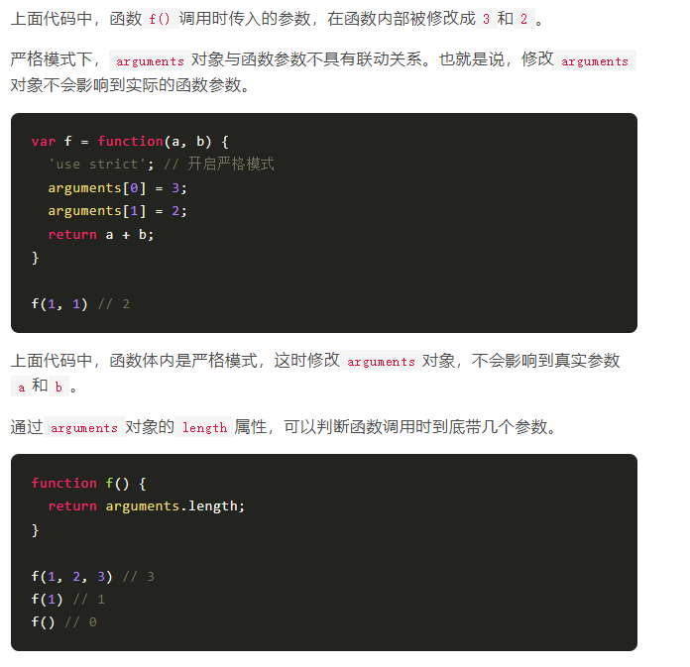

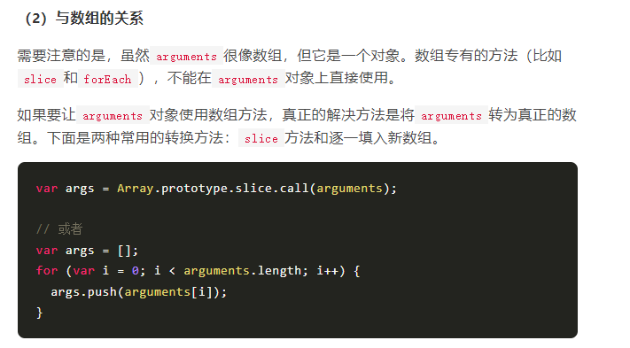

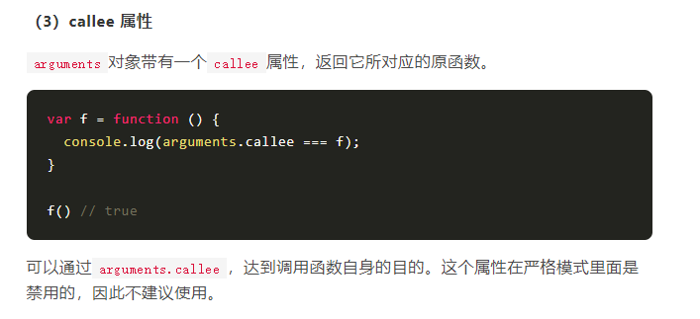

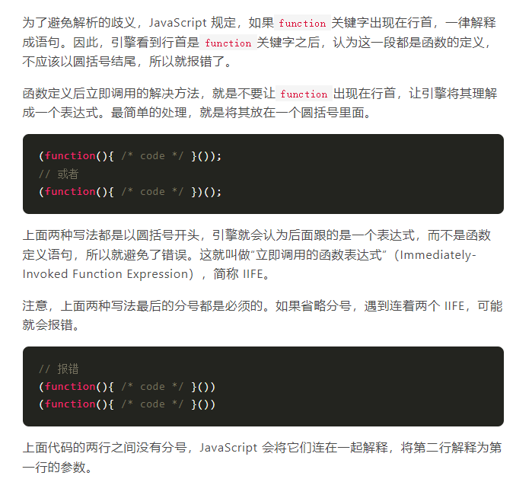

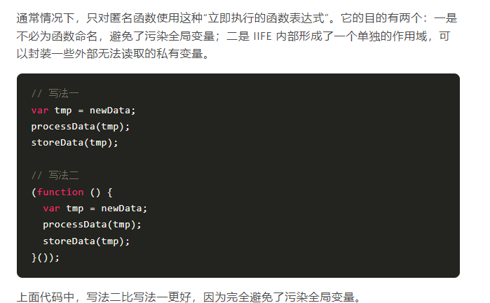

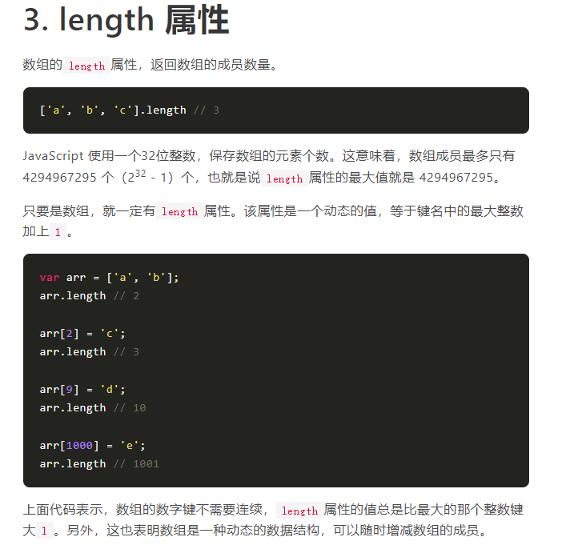

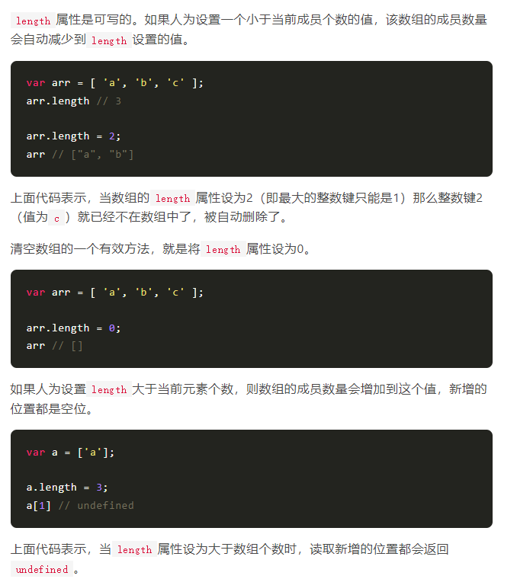

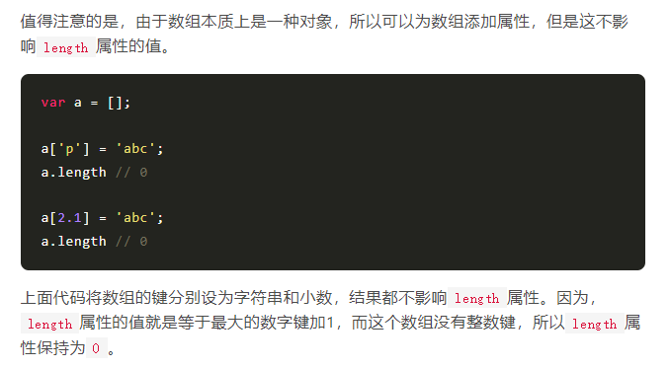

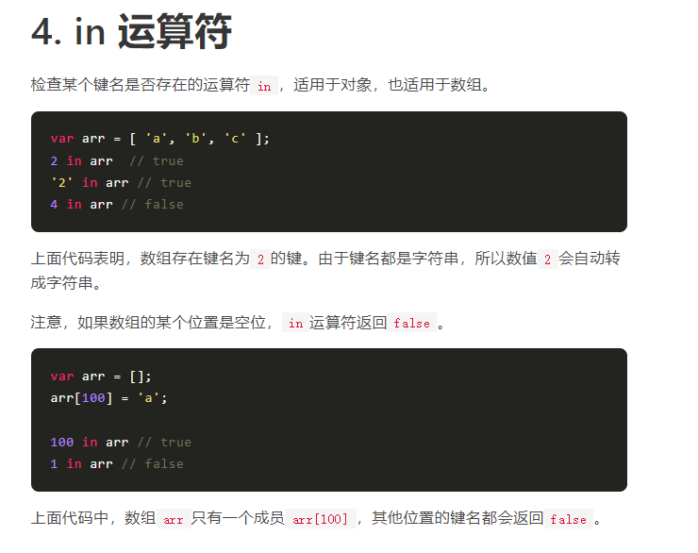

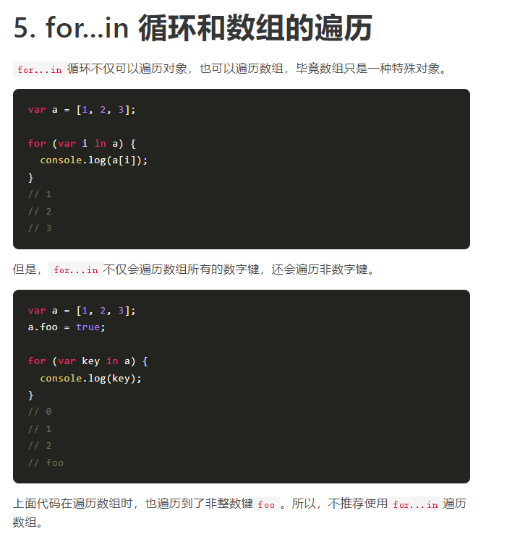

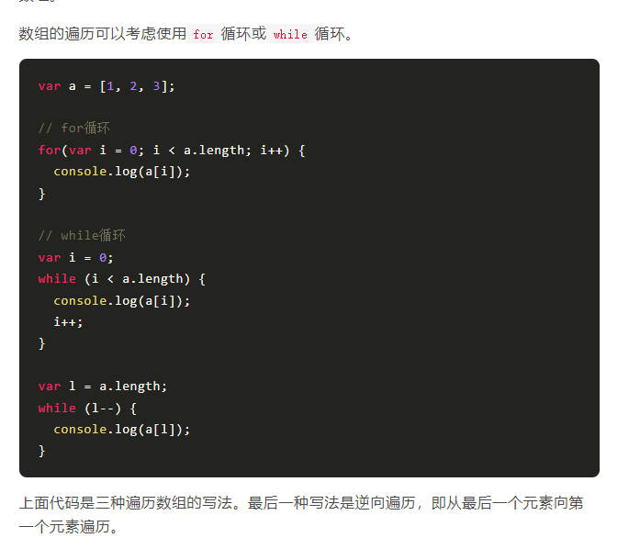

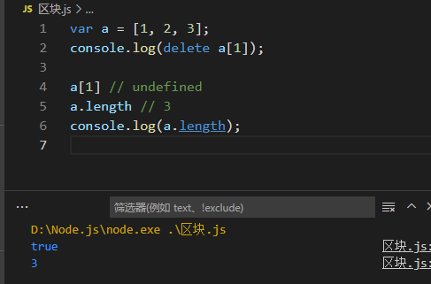

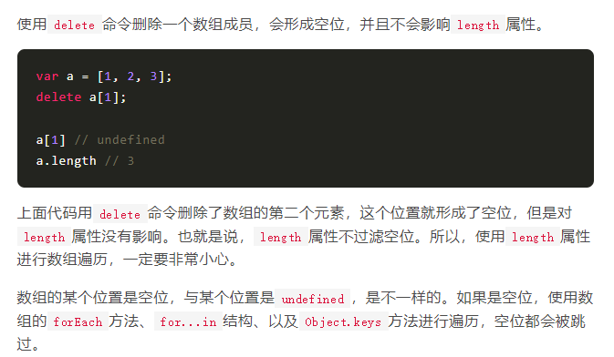

## 运算符

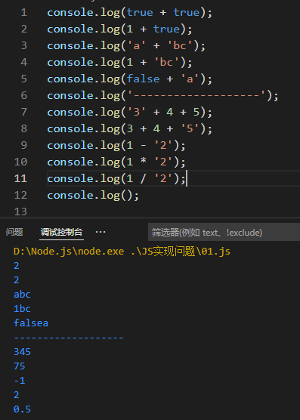

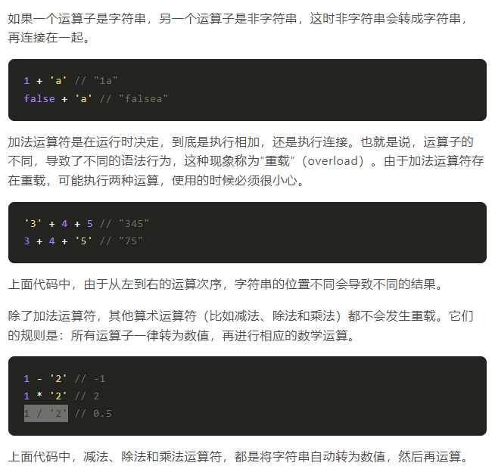

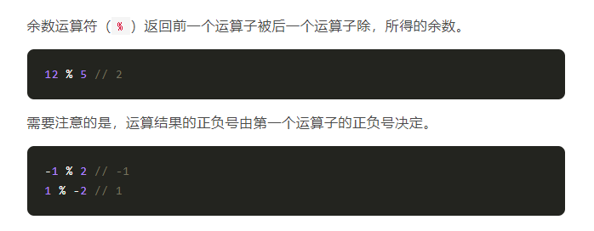

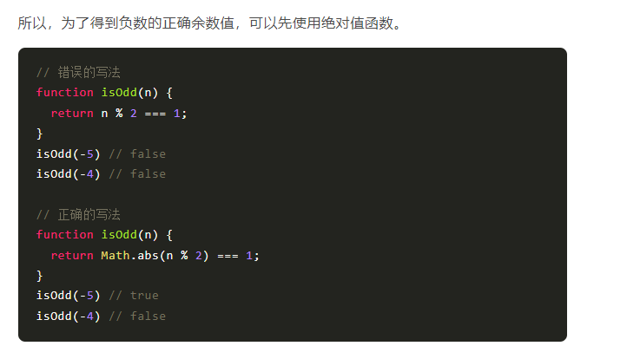

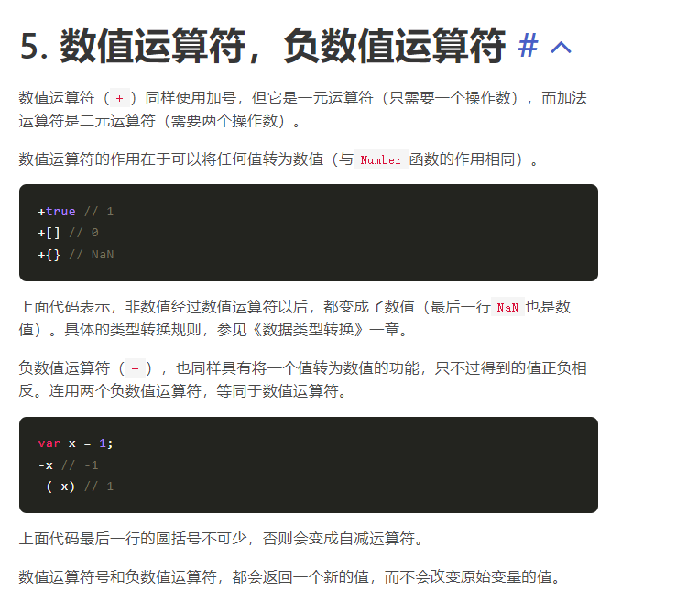

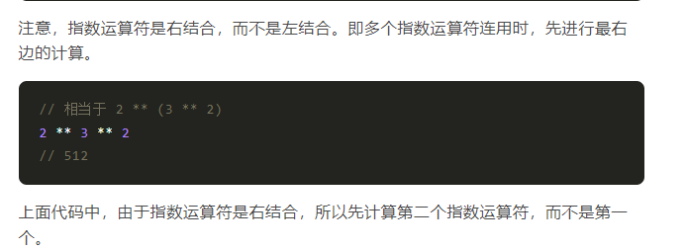

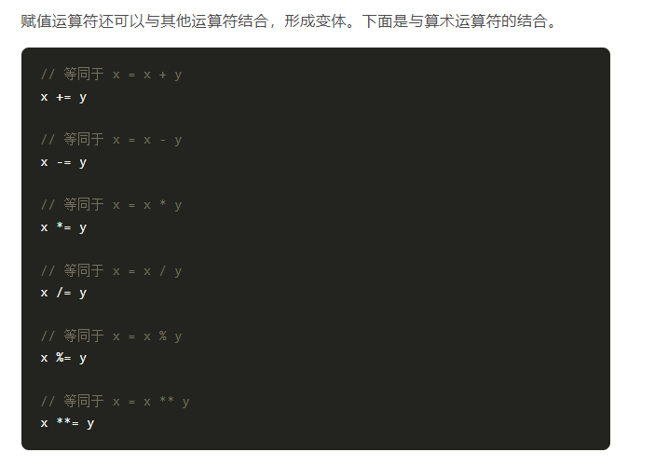

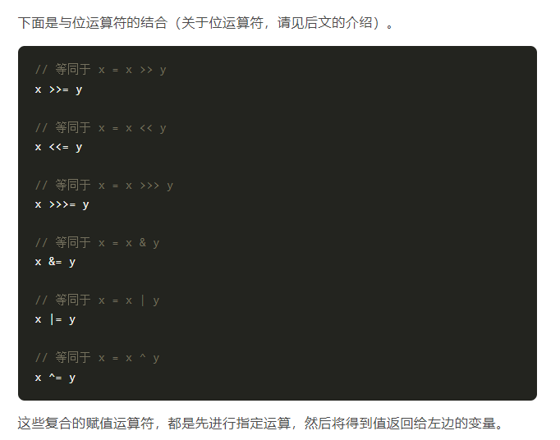

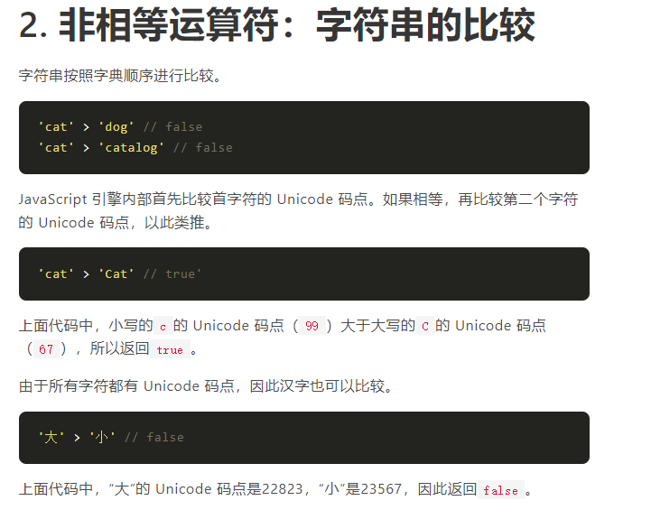

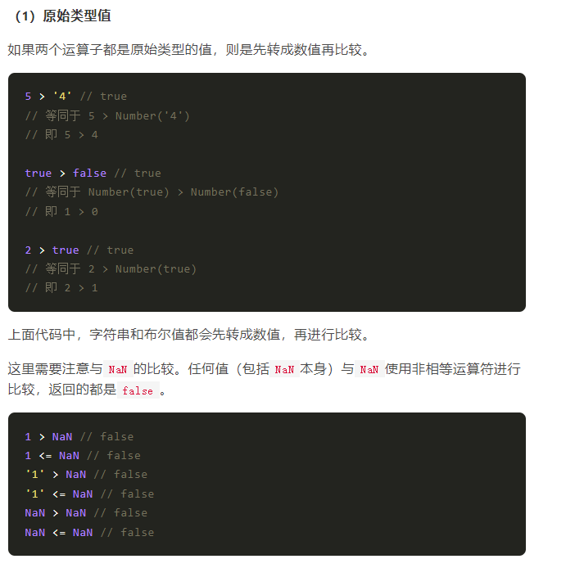

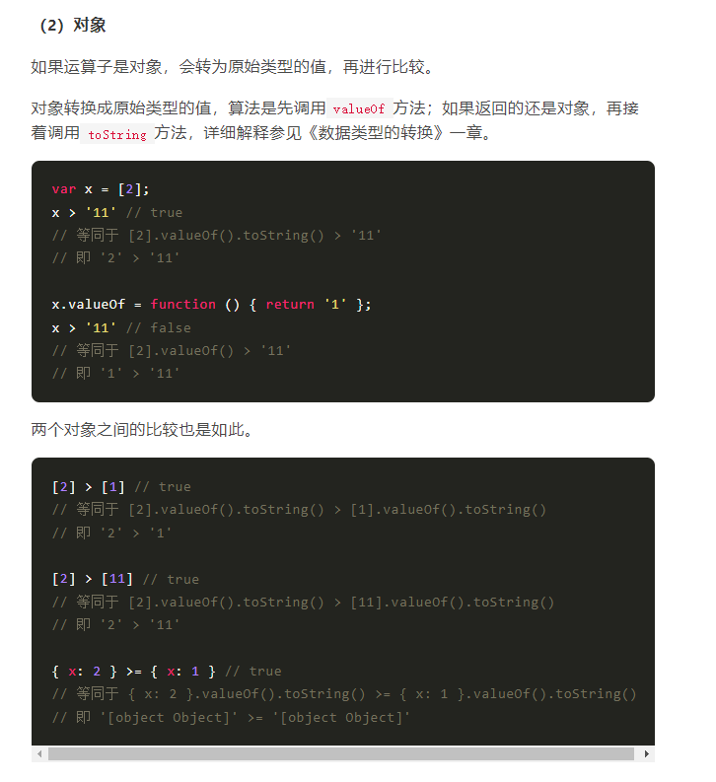

### 严格相等运算符

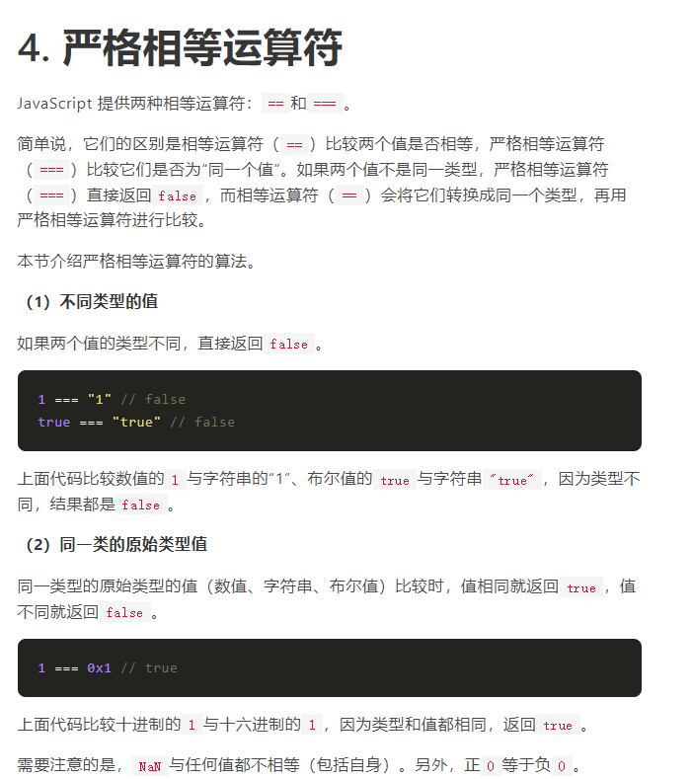

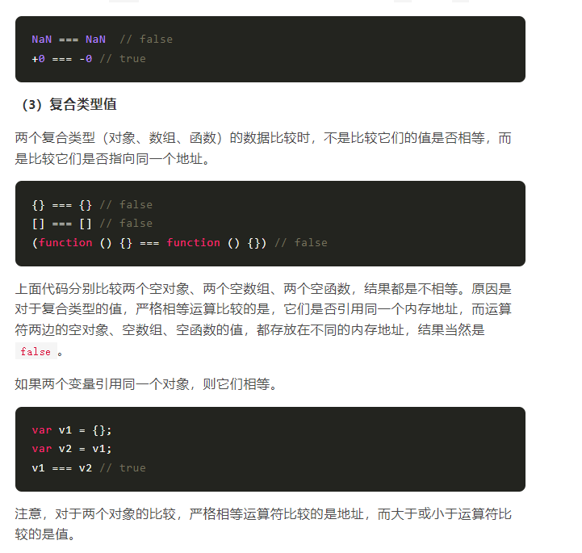

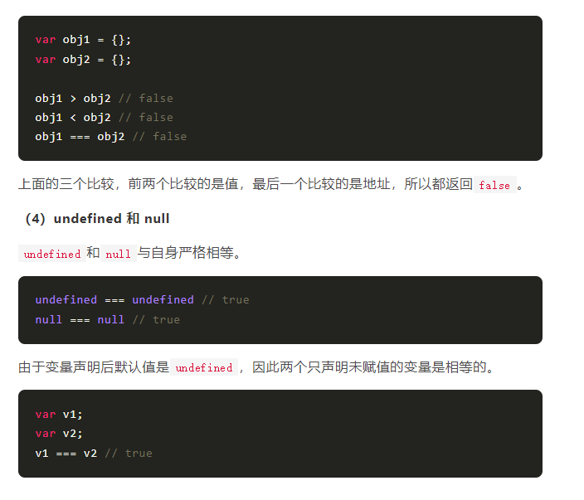

### 严格不相等运算符

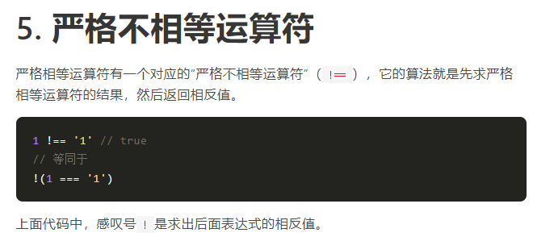

### 相等运算符

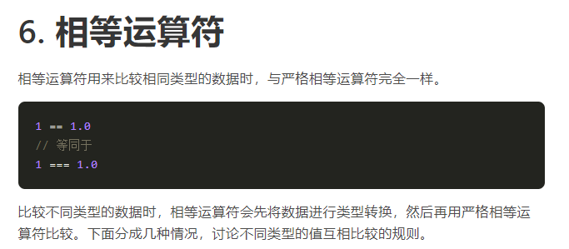

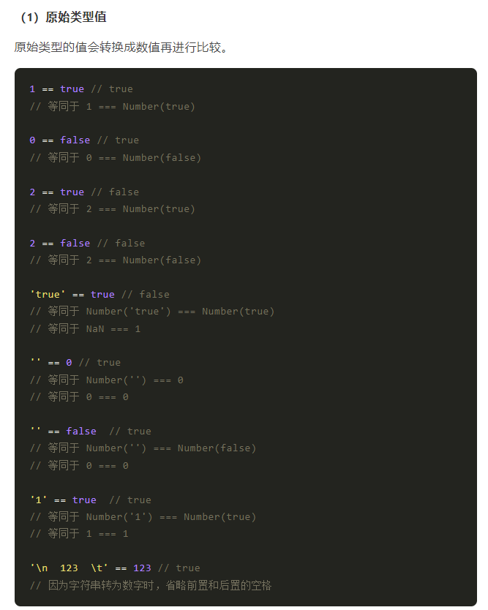

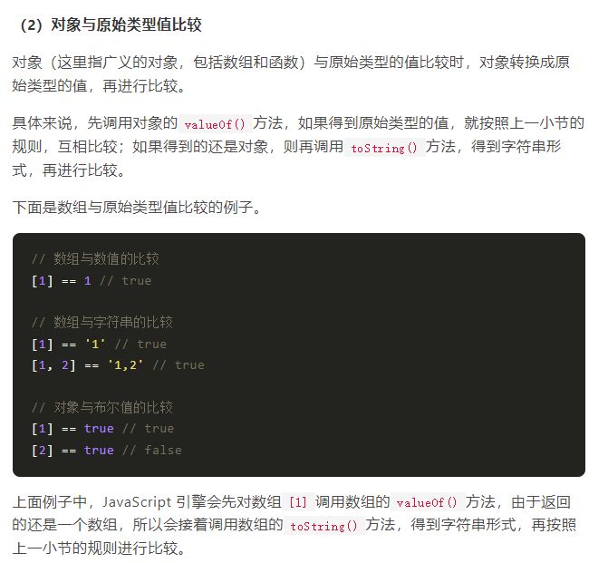

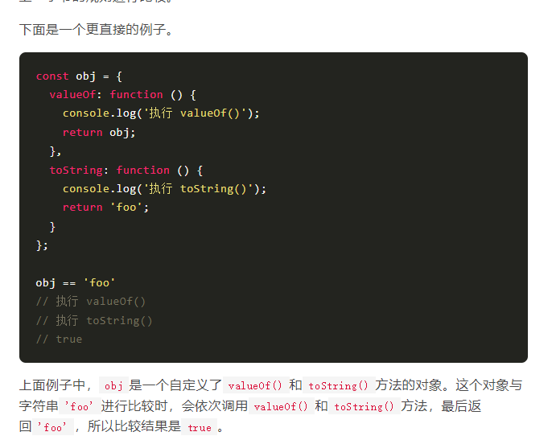

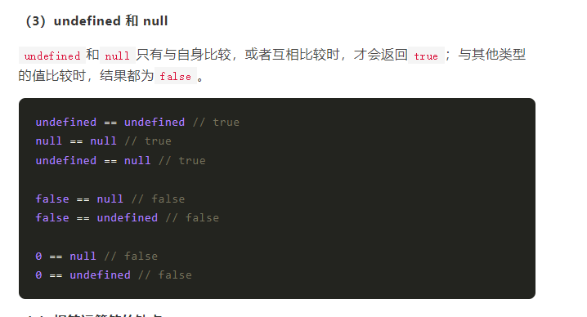

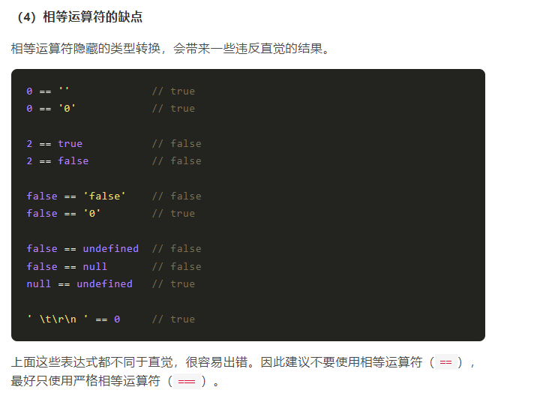

### 不相等运算符

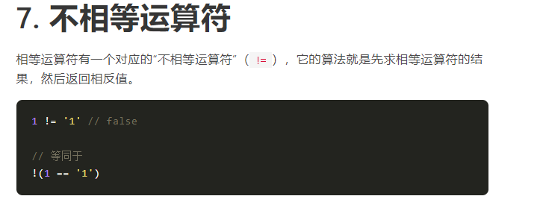

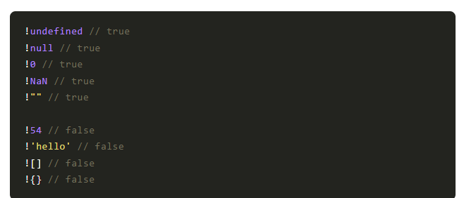

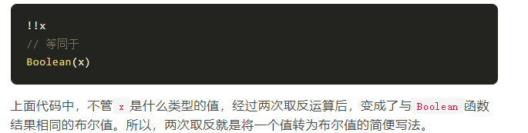

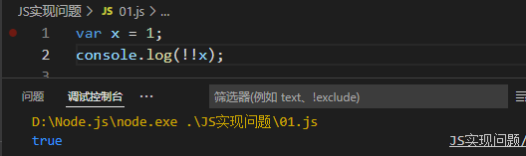

### 且

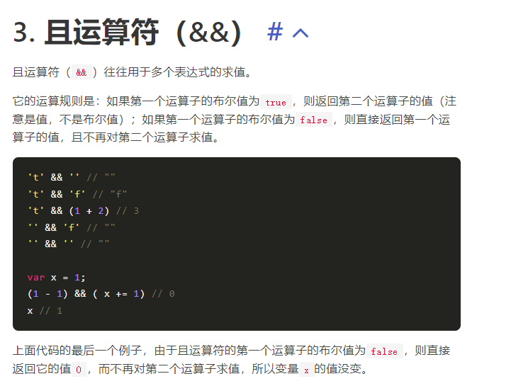

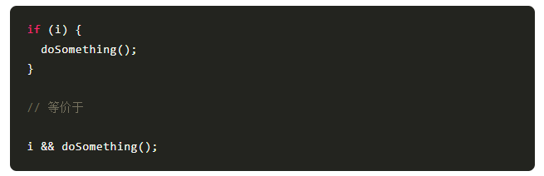

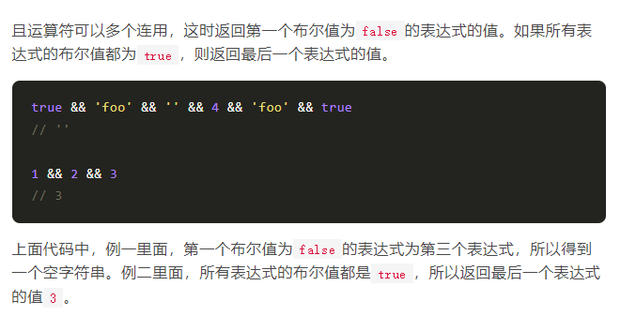

### 或

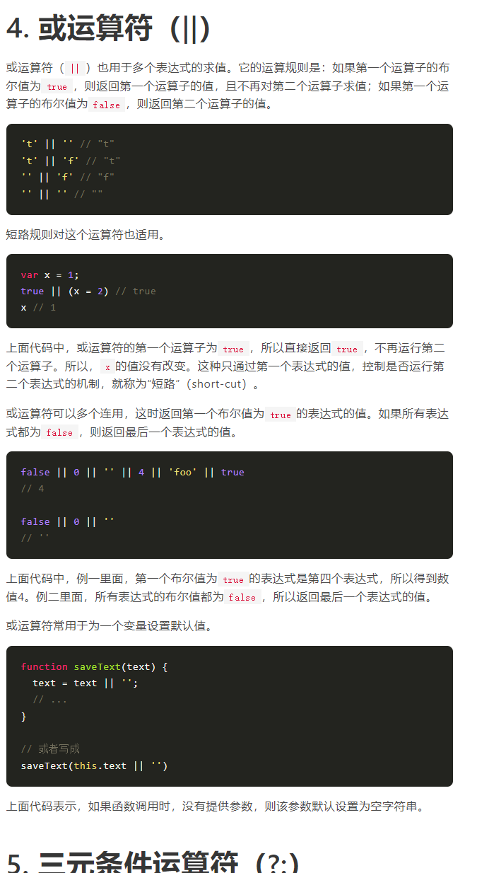

### 三元

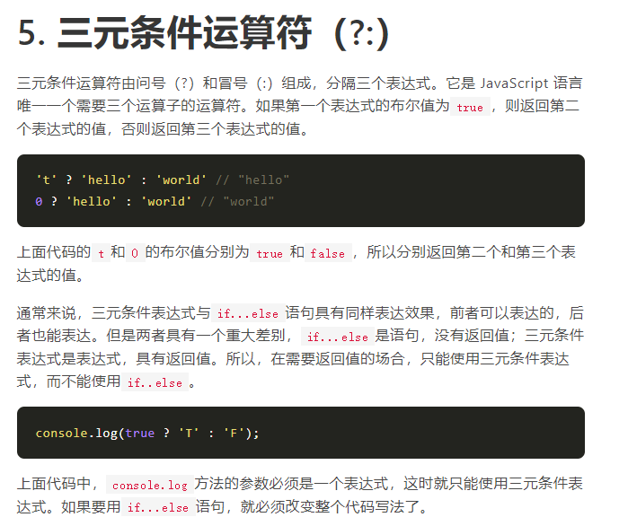

### 逗号

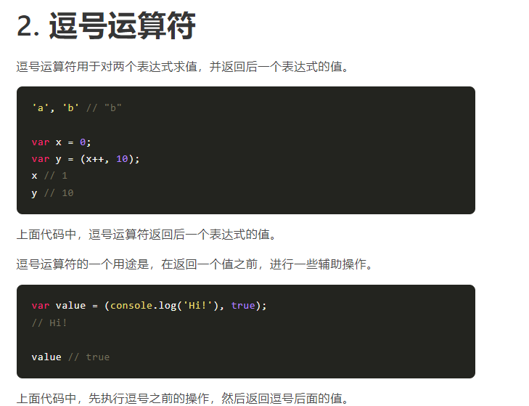

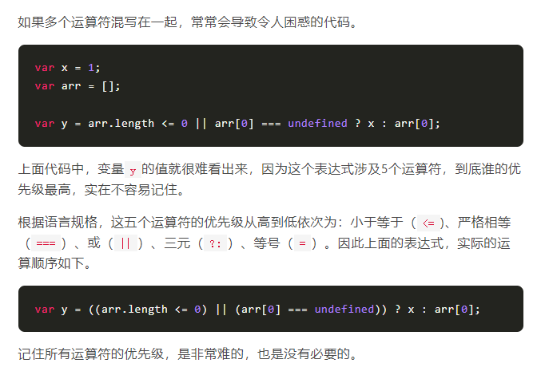

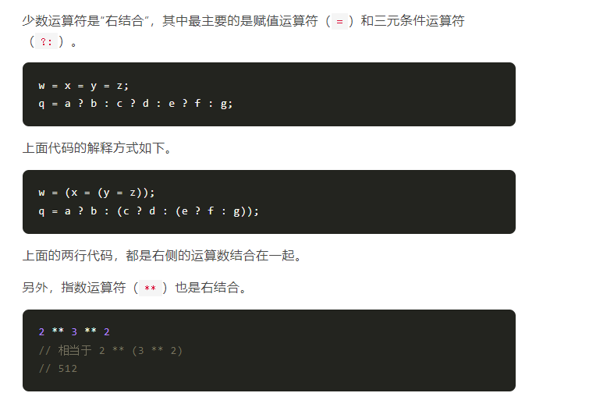

## 语法专题

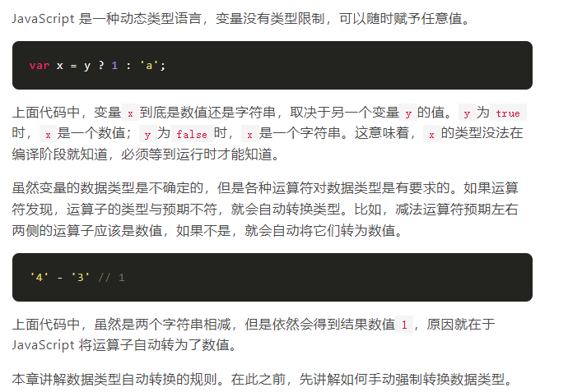

### Number

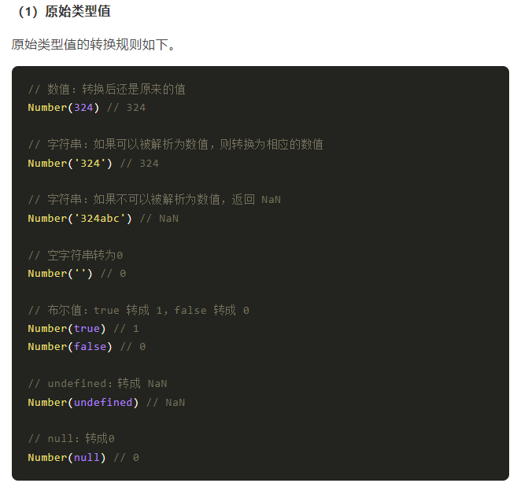

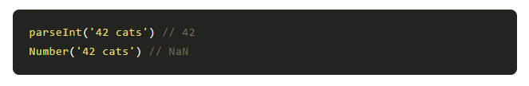

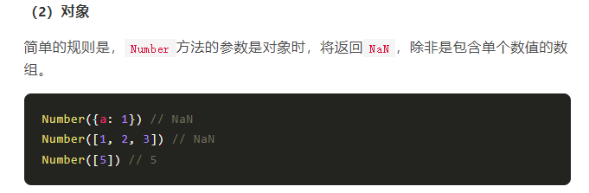

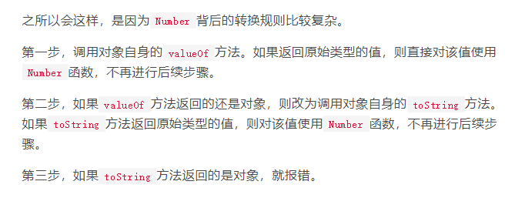

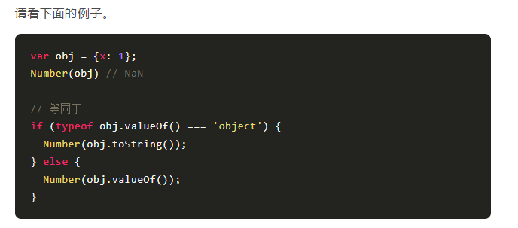

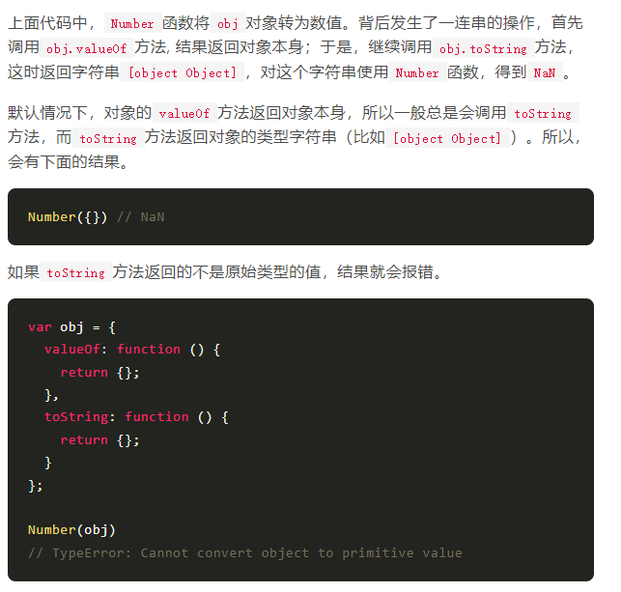

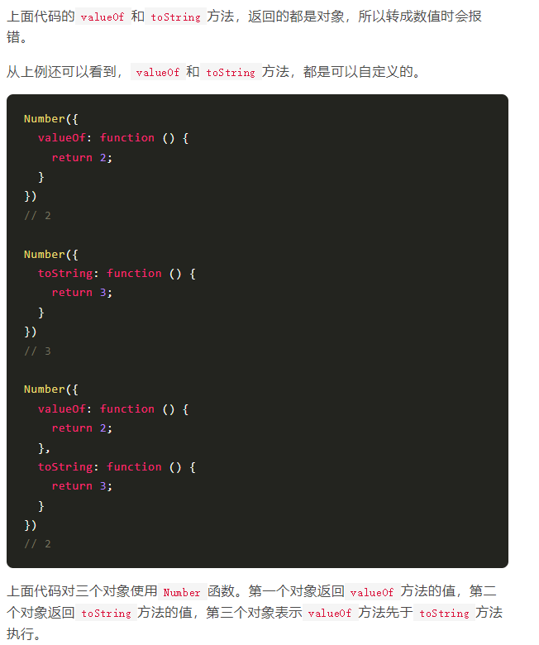

### String

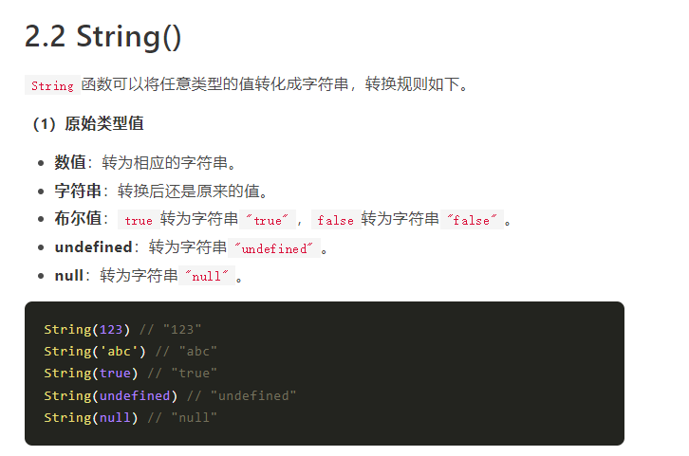

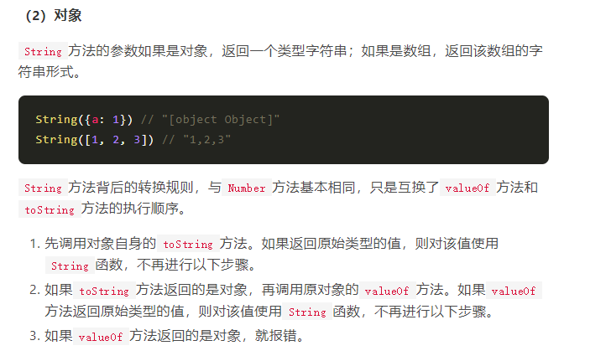

### Boolean

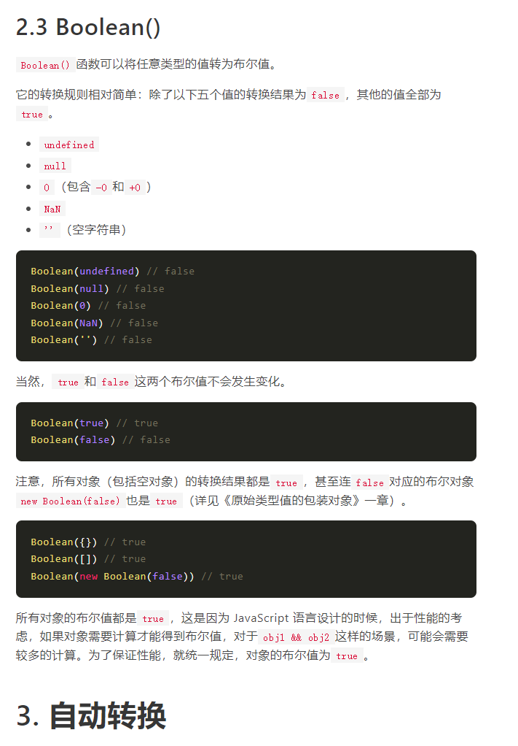

### 自动转换

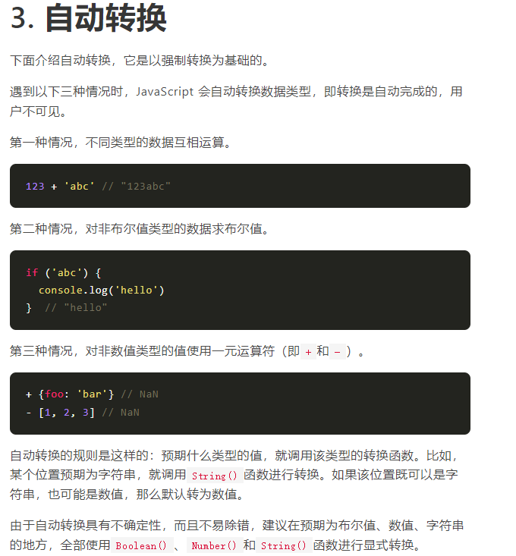

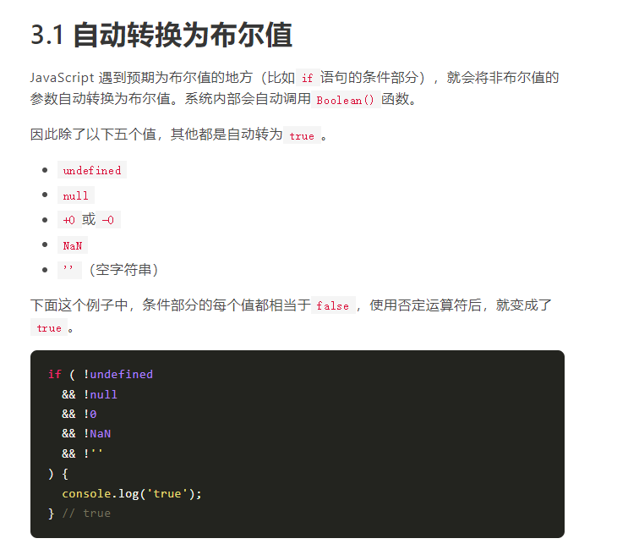

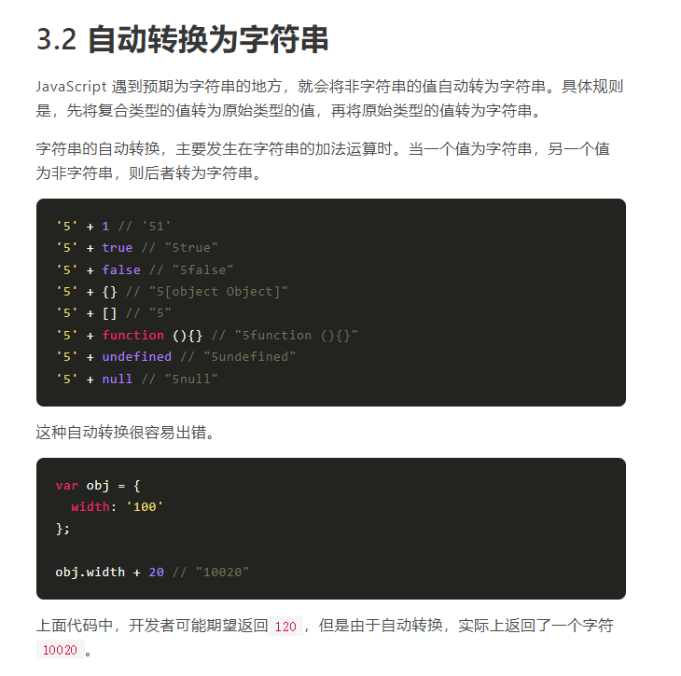

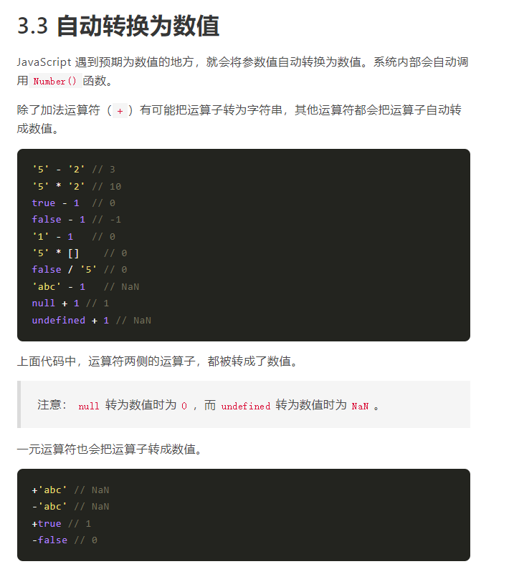

## Js概念和类型监测

//严格相等,既要判断类型，又要判断值

console.log(true === "true");//false

console.log(1 === 0x1);//true

//NAN与任何值相比都不相(包括自身)

console.log(NaN === NaN);//false

console.log(+0 === -0);//true

//复合类型比较，看的是地址值和数值

console.log({} === []);//false

console.log(function () { } === function () { });//false

var v1 = {};

var v2 = v1;

console.log(v1 === v2);//true

//undefined和null与自身严格相等

console.log(null === undefined);//false

console.log(undefined === undefined);//true

console.log(null === null);//true

var v3

var v4

console.log(v3 === v4);//true

console.log(Symbol.for('a') === Symbol.for('a'));//true

console.log(Symbol('a') === Symbol('a'));//false

console.log(1 == true);//true

console.log('' == false);//true

console.log([] == false); //true

console.log([] == ''); //true

console.log(![] == ''); //true

console.log({} == false);//false

console.log(null == false);//false

console.log(undefined == false);//fals

console.log({} == true);//false

console.log(null == true);//false

console.log(undefined == true);//false

//undefined和null只有与自身比较或相互比较时为true，其他类型值比较为false

console.log(undefined == 0);//false

console.log(null == 0);//false

console.log(null == undefined);//true

//原始类型的值换算成数值进行比较，相当于布尔值会转换成数值

console.log(1 == true);//true

console.log(0 == false);//true

console.log(2 == true);//false

console.log(3 == true);//false

### Number

console.log(Number('a'));//NaN

console.log(Number(''));//0

console.log(Number('123'));//123

console.log(Number(true));//1

console.log(Number(false));//0

console.log(Number(undefined));//NaN

console.log(Number({ a: 1 }));//NaN

console.log(Number([1, 2, 3]));//NaN

console.log([5] == 5);//true

//Number背后的转换规则比较复杂

//第一步，调用对象自身的valueOf方法。如果返回原始类型的值，

//则直接对该值使用Number函数，不再进行后续步骤。

//第二步，如果valueOf方法返回的还是对象，则改为调用对象自身的toString方法。

//如果toString方法返回原始类型的值，则对该值使用Number函数，不再进行后续步骤。

//第三步，如果toString方法返回的是对象，就报错

console.log(Number({}));//NaN

console.log(Number([]));//0

console.log(parseInt('a'));//NaN

console.log(parseInt('123a'));//123

console.log(3 + '2' === 5);//false

console.log('2' + 3 + 6);//236

console.log(3 + 6 + '2');//92

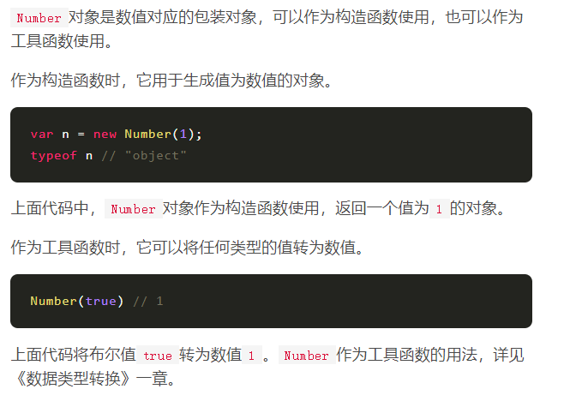

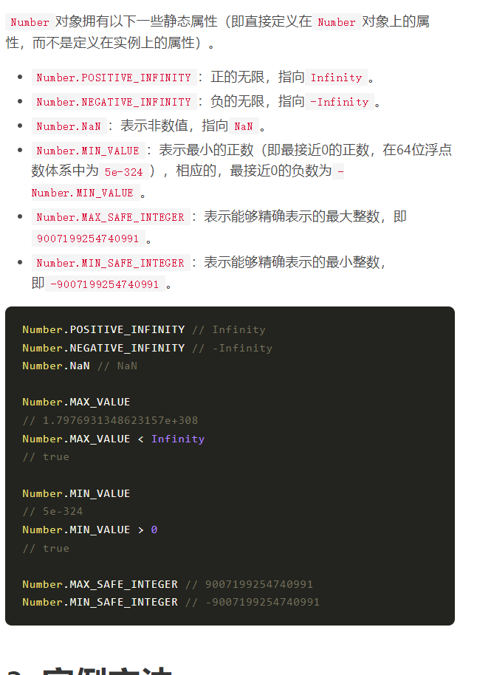

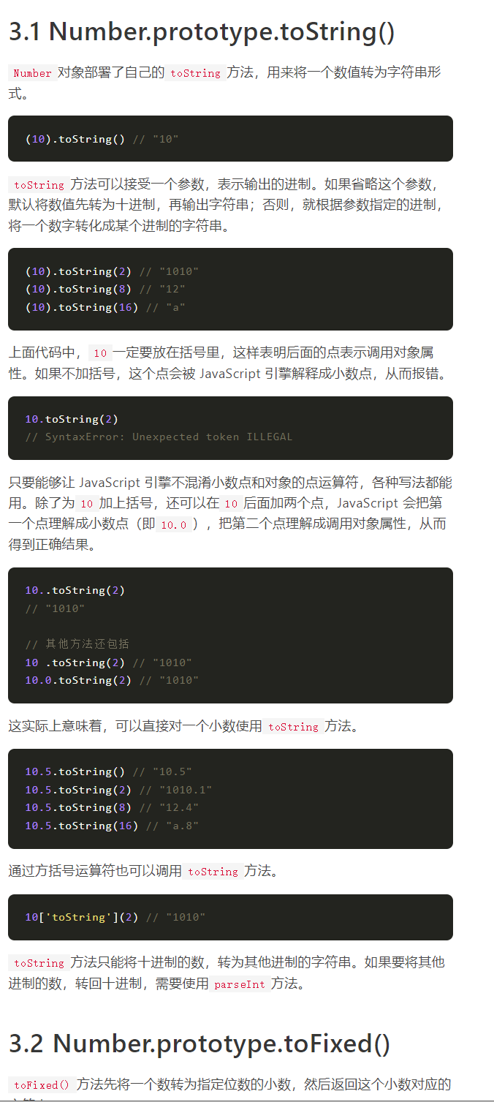

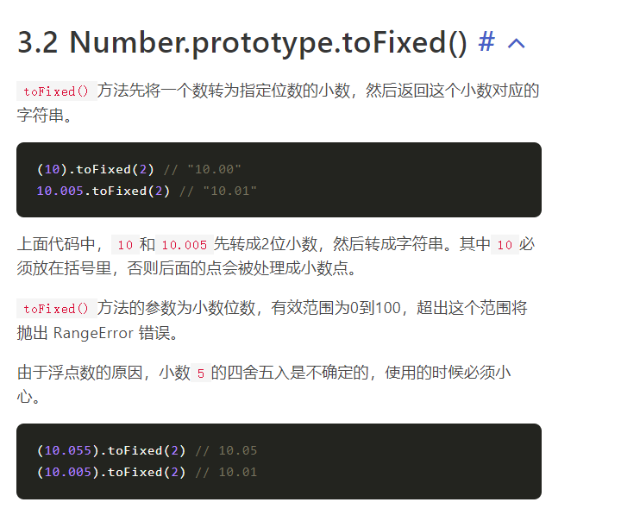

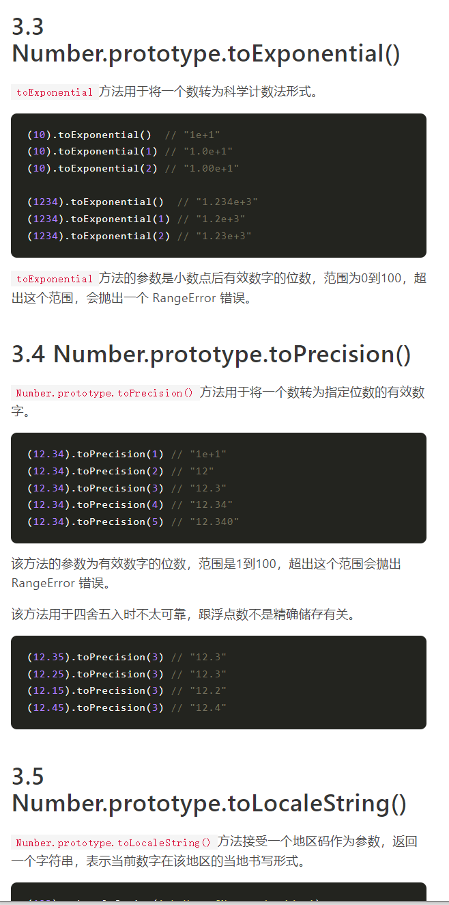

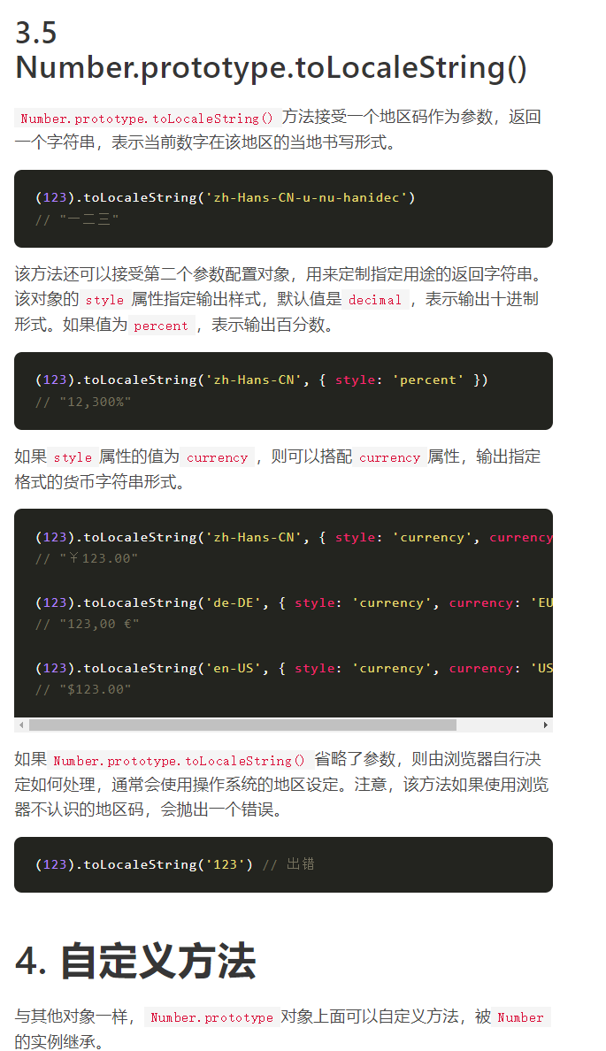

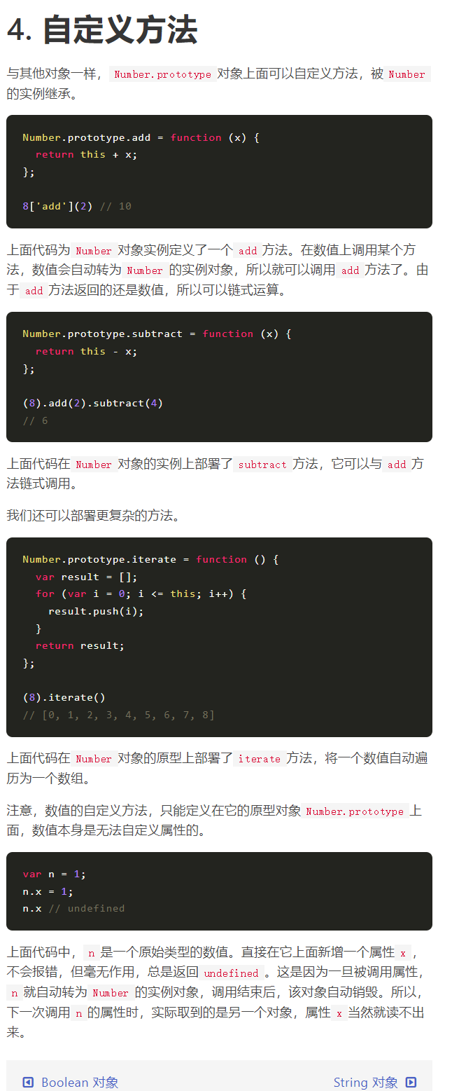

### String

console.log(String(123));//"123"

console.log(String('abc'));// "abc"

console.log(String(true));// "true"

console.log(String(undefined));// "undefined"

console.log(String(null));// "null"

//对象

console.log(String({ a: 1 }));// "[object Object]"

console.log(String([1, 2, 3]));// "1,2,3"

//String方法背后的转换规则，与Number方法基本相同，

//只是互换了valueOf方法和toString方法的执行顺序。

//1.先调用对象自身的toString方法。如果返回原始类型的值，

//则对该值使用String函数，不再进行以下步骤。

//2.如果toString方法返回的是对象，再调用原对象的valueOf方法。

//如果valueOf方法返回原始类型的值，则对该值使用String函数，不再进行以下步骤。

//3.如果valueOf方法返回的是对象，就报错。

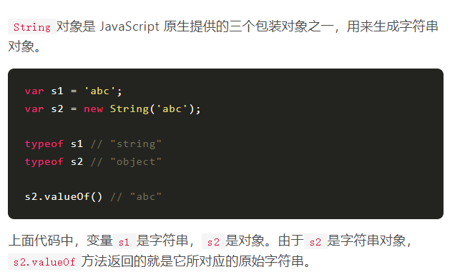

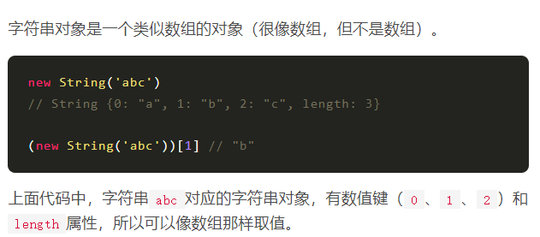

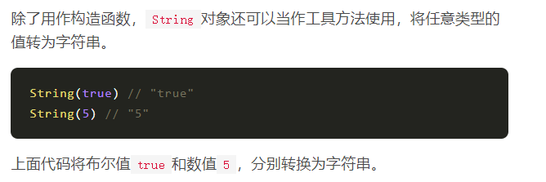

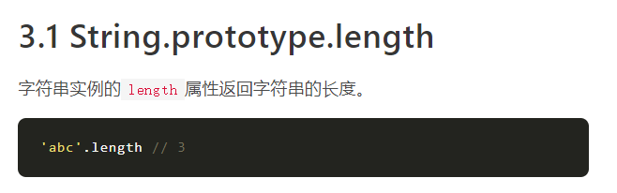

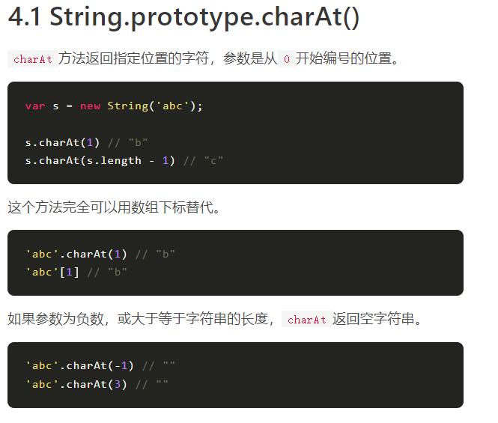

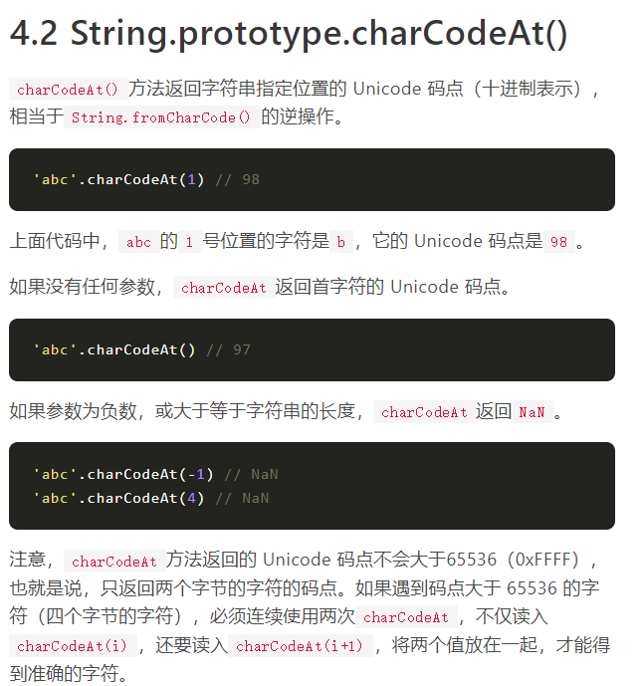

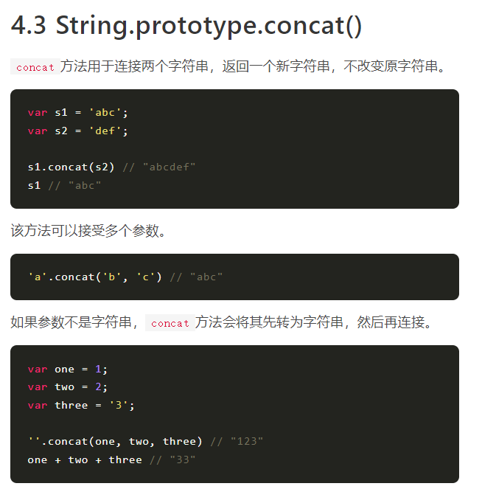

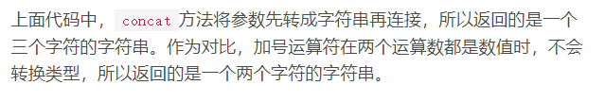

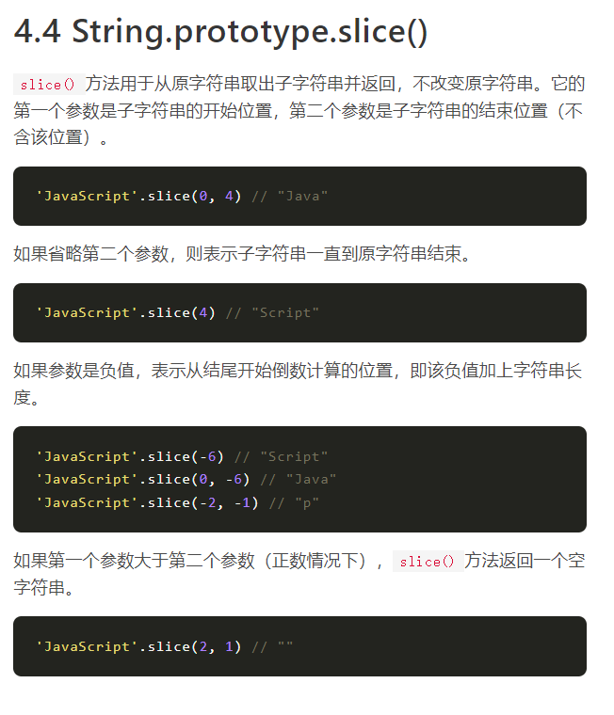

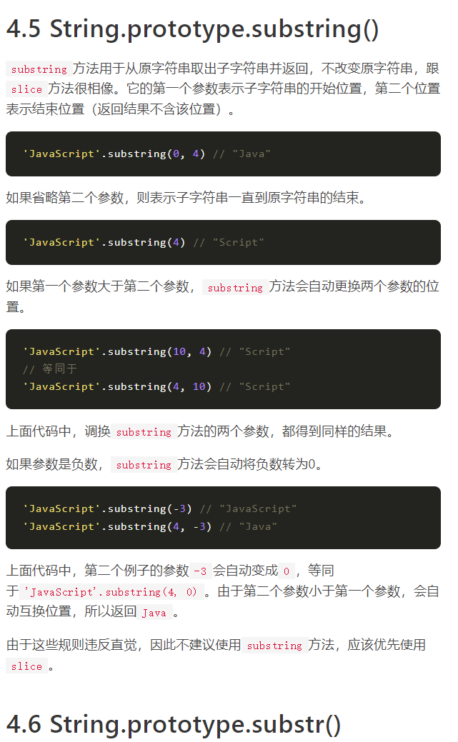

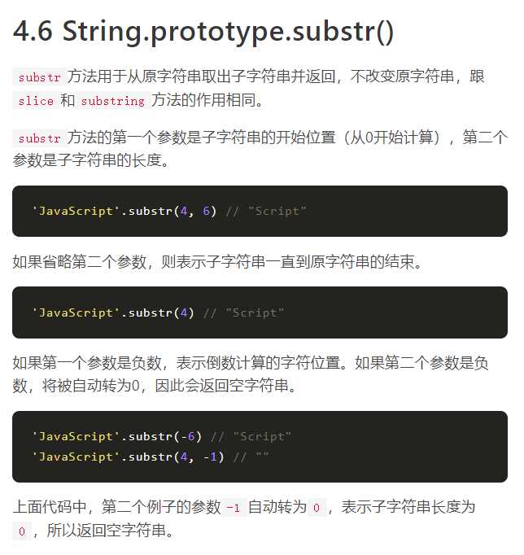

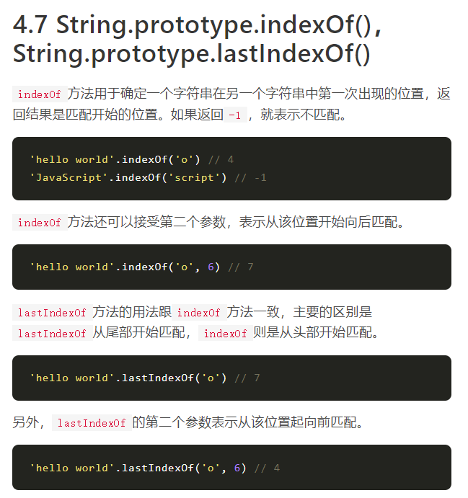

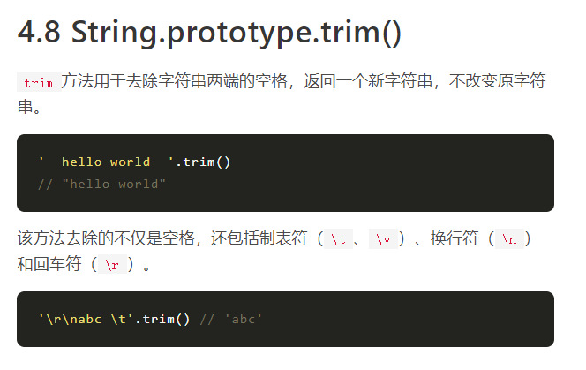

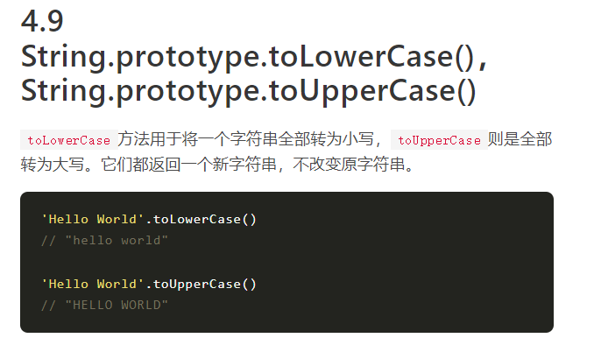

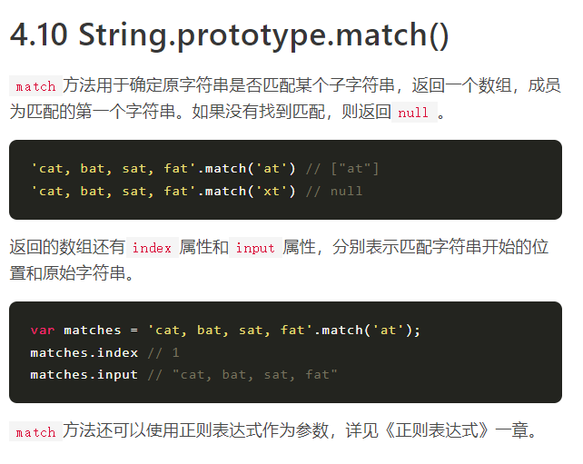

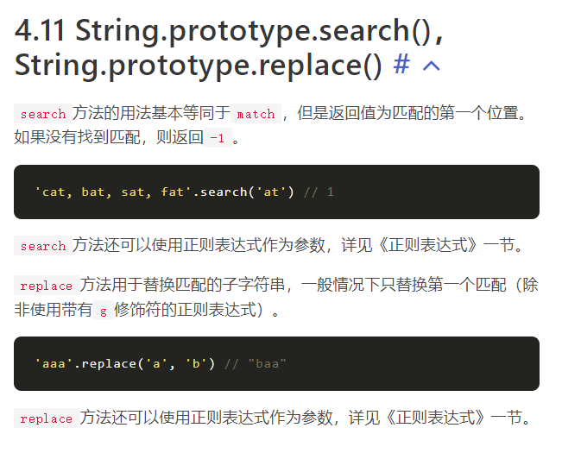

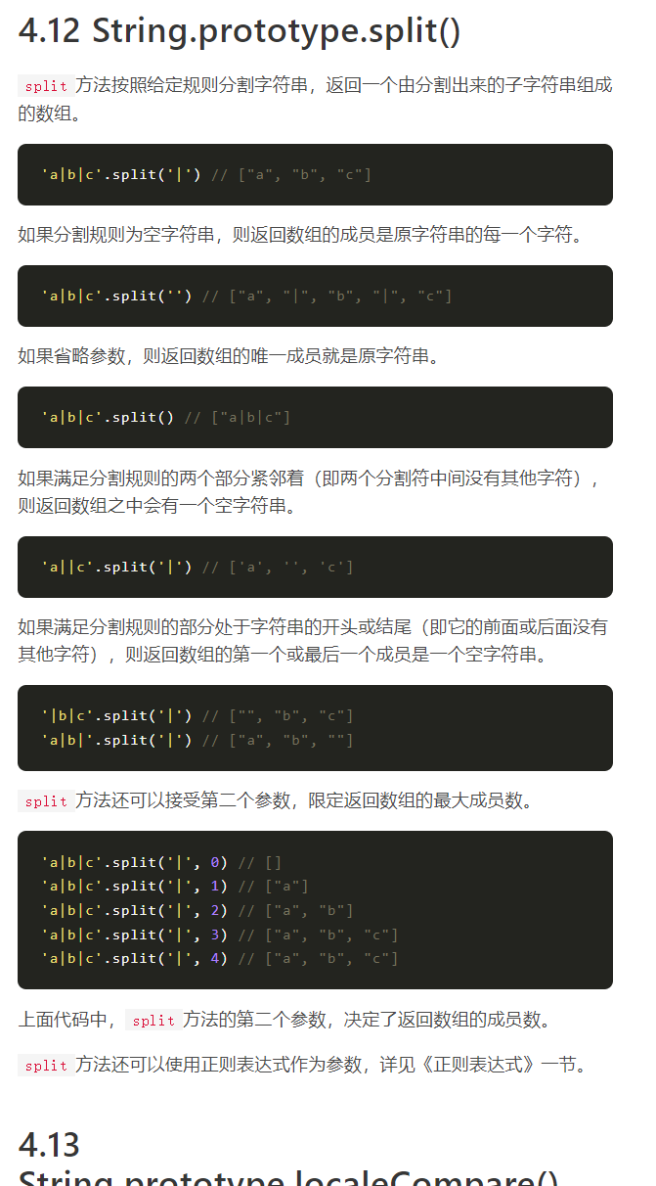

### Boolean

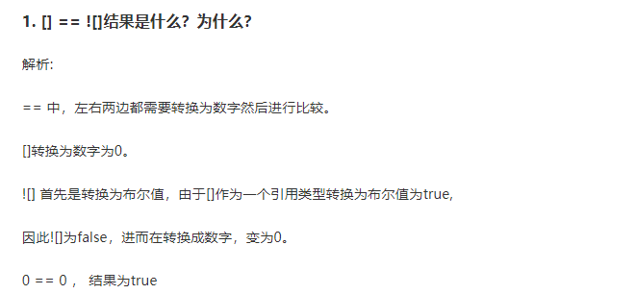

//除了这五个其他全为true

console.log(Boolean(undefined));//false

console.log(Boolean(null));//false

console.log(Boolean(0));///false

console.log(Boolean(NaN));//false

console.log(Boolean(''));//false

//当然这两个布尔值不会发生改变

console.log(Boolean(true));//true

console.log(Boolean(false));//false

console.log(Boolean({}));//true

console.log(Boolean([]));//true

console.log(Boolean(new Boolean(false)));//true

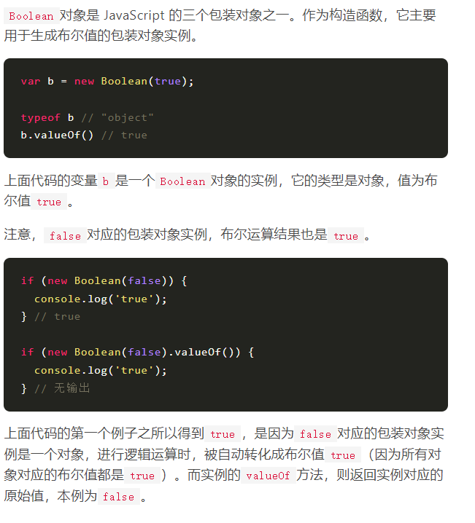

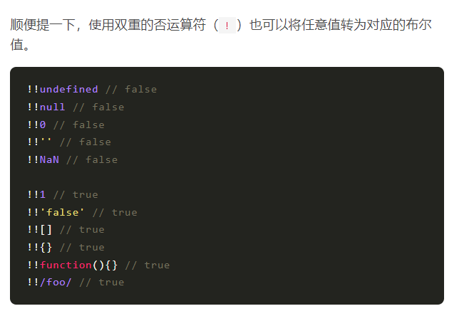

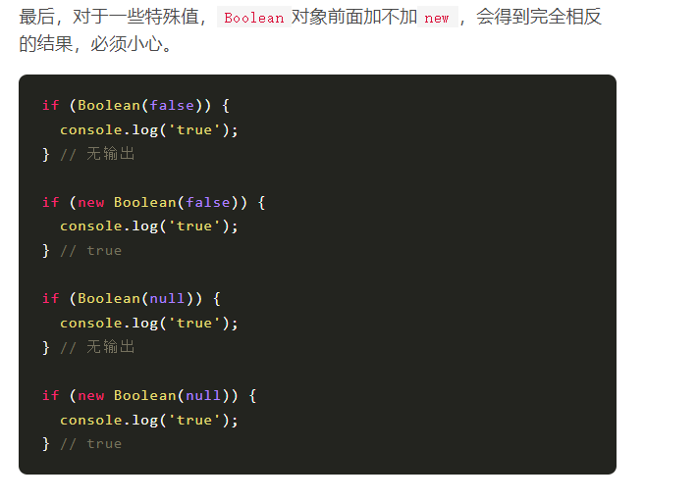

### Math

//静态属性

console.log(Math.PI);//π

console.log(Math.E);//e

//静态方法

console.log(Math.abs(-1));//1

console.log(Math.max(2, -1, 5));

console.log(Math.min(2, -1, 5));

console.log(Math.floor(3.2));//向下取整  3

console.log(Math.floor(-3.2));//  -4

console.log(Math.ceil(3.2));//向上取整  4

console.log(Math.ceil(-3.2));//  -3

//这两个方法可以结合起来，实现一个总是返回数值的整数部分的函数。

function ToInteger(x) {

  x = Number(x);

  return x < 0 ? Math.ceil(x) : Math.floor(x);

}

ToInteger(3.2) // 3

ToInteger(3.5) // 3

ToInteger(3.8) // 3

ToInteger(-3.2) // -3

ToInteger(-3.5) // -3

ToInteger(-3.8) // -3

console.log(Math.round(0.1));//用于四舍五入。//0

//注意，它对负数的处理（主要是对0.5的处理）

console.log(Math.round(-1.1));//-1

console.log(Math.round(-1.5));//-1

console.log(Math.round(-1.6));//-2

console.log(Math.pow(2, 3));//返回以第一个参数为底数、第二个参数为指数的幂运算值 //8

//下面是计算圆面积的方法

var radius = 20;

var area = Math.PI * Math.pow(radius, 2);

console.log(Math.sqrt(4));//返回参数值的平方根。如果参数是一个负值，则返回NaN //2

console.log(Math.random());//返回0到1之间的一个伪随机数，可能等于0，但是一定小于1

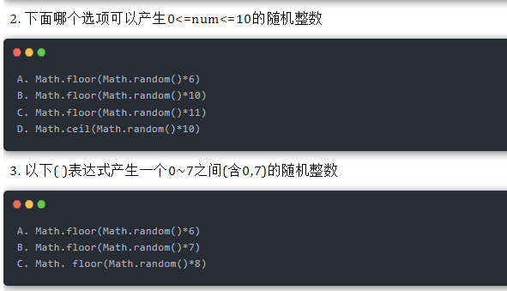 CD C

## 标准库

### 包装对象

//三种原始类型的值——数值、字符串、布尔值——在一定条件下，也会自动转为对象，

//也就是原始类型的“包装对象”（wrapper）。

//所谓“包装对象”，指的是与数值、字符串、布尔值分别相对应的Number、String、Boolean三个原生对象。

//这三个原生对象可以把原始类型的值变成（包装成）对象。

var v1 = new Number(123);

var v2 = new String('abc');

var v3 = new Boolean(true);

console.log(typeof v1);//object

console.log(typeof v2);//object

console.log(typeof v3);//object

console.log(v1 instanceof Number)//true

console.log(v1 instanceof Object)//true

console.log(Number instanceof Function)//true

console.log(Number instanceof Object)//true

console.log(v1 == 123);//true

console.log(v1 === 123);// false

console.log(v2 === 'abc');//false

console.log(v3 === true);//false

//包装对象的设计目的，首先是使得“对象”这种类型可以覆盖 JavaScript 所有的值，

//整门语言有一个通用的数据模型，其次是使得原始类型的值也有办法调用自己的方法。

//Number、String和Boolean这三个原生对象，如果不作为构造函数调用（即调用时不加new），

//而是作为普通函数调用，常常用于将任意类型的值转为数值、字符串和布尔值。

// 字符串转为数值

Number('123') // 123

// 数值转为字符串

String(123) // "123"

// 数值转为布尔值

Boolean(123) // true

//总结一下，这三个对象作为构造函数使用（带有new）时，可以将原始类型的值转为对象；

//作为普通函数使用时（不带有new），可以将任意类型的值，转为原始类型的值。

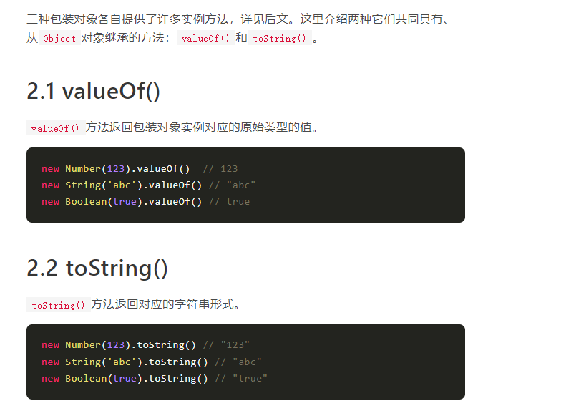

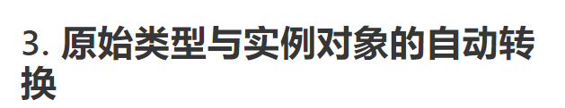

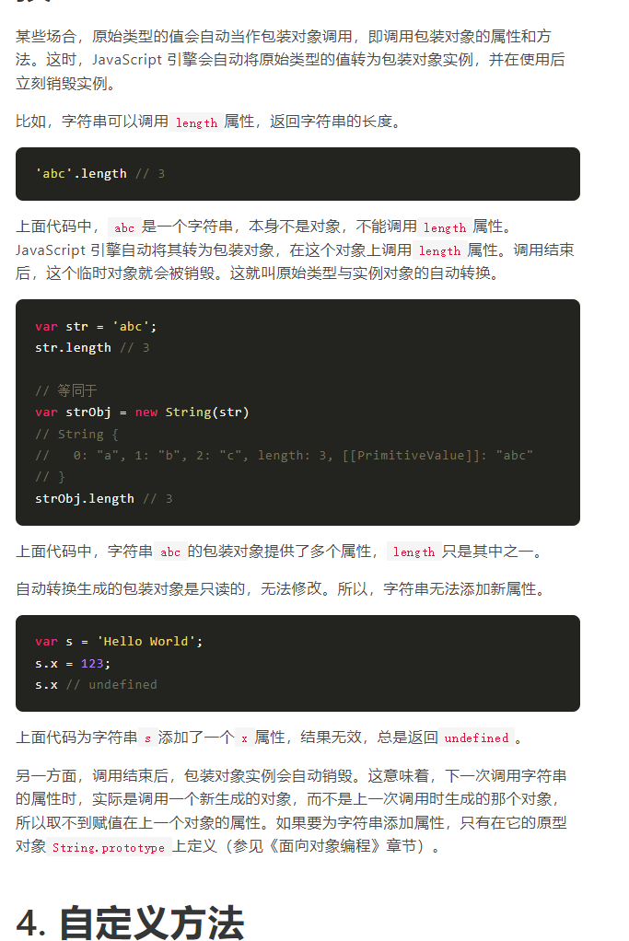

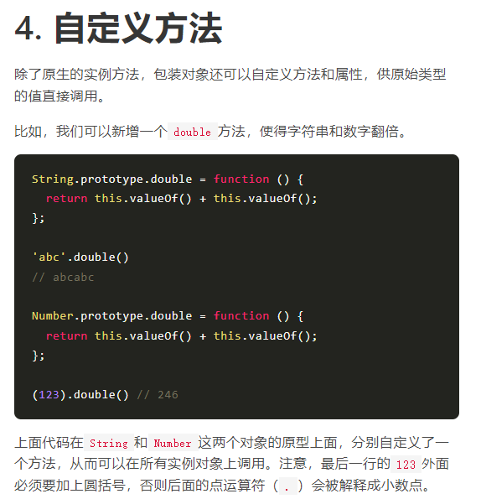

String.prototype.double = function () {

  return this.valueOf() + this.valueOf();

};

console.log('abc'.double());// abcabc

Number.prototype.double = function () {

  return this.valueOf() + this.valueOf();

};

console.log((123).double());// 246

console.log((123).toString());// 123

console.log((123).toString().double());// 123123

String.prototype.double = function () {

  return this.valueOf() + this.valueOf();

};

console.log('abc'.double());// abcabc

Number.prototype.double = function () {

  return this.valueOf() + this.valueOf();

};

console.log((123).double());// 246

console.log((123).toString());// 123

console.log((123).toString().double());// 123123

### Object

var obj = Object();// 等同于

var obj1 = Object(undefined);

var obj2 = Object(null);

console.log(obj instanceof Object);//true

console.log(obj1 instanceof Object);//true

console.log(obj2 instanceof Object);//true

//如果参数是原始类型的值，Object方法将其转为对应的包装对象的实例

var obj = Object(1);

console.log(obj instanceof Object); // true

console.log(obj instanceof Number); // true

var obj = Object('foo');

console.log(obj instanceof Object); // true

console.log(obj instanceof String); // true

var obj = Object(true);

console.log(obj instanceof Object);// true

console.log(obj instanceof Boolean);// true

//如果Object方法的参数是一个对象，它总是返回该对象，即不用转换

var arr = [];

var obj = Object(arr); // 返回原数组

obj === arr // true

var value = {};

var obj = Object(value) // 返回原对象

obj === value // true

var fn = function () {};

var obj = Object(fn); // 返回原函数

obj === fn // true

//利用这一点，可以写一个判断变量是否为对象的函数。

function isObject(value) {

  return value === Object(value);

}

isObject([]) // true

isObject(true) // false

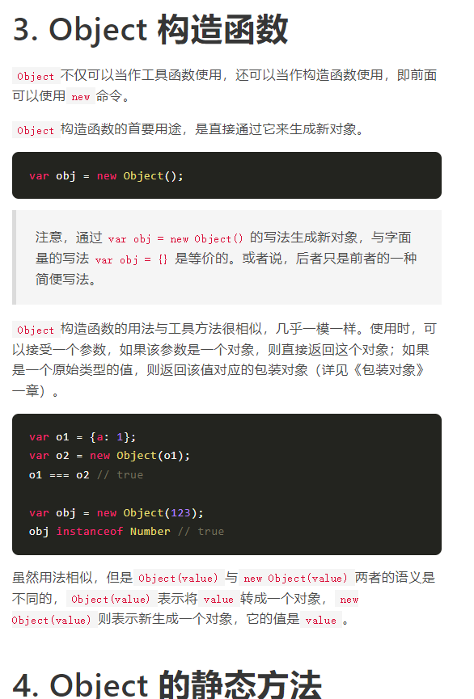

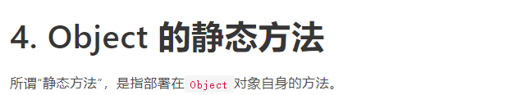

//Object.keys方法和Object.getOwnPropertyNames方法都用来遍历对象的属性。

//Object.keys方法的参数是一个对象，返回一个数组。

//该数组的成员都是该对象自身的（而不是继承的）所有属性名。

//Object.getOwnPropertyNames方法与Object.keys类似，也是接受一个对象作为参数，

//返回一个数组，包含了该对象自身的所有属性名。

var obj = {

  p1: 123,

  p2: 456

};

console.log(Object.keys(obj));//['p1', 'p2']

console.log(Object.getOwnPropertyNames(obj));//['p1', 'p2']

//对于一般的对象来说，Object.keys()和Object.getOwnPropertyNames()返回的结果是一样的。

//只有涉及不可枚举属性时，才会有不一样的结果。Object.keys方法只返回可枚举的属性

//Object.getOwnPropertyNames方法还返回不可枚举的属性名。

var a = ['Hello', 'World'];

console.log(Object.keys(a));// ["0", "1"]

console.log(Object.getOwnPropertyNames(a));

//["0", "1","length"]

//上面代码中，数组的length属性是不可枚举的属性，

//所以只出现在Object.getOwnPropertyNames方法的返回结果中。

var obj = {

  p1: 123,

  p2: 456

};

console.log(Object.keys(obj).length); // 2

console.log(Object.getOwnPropertyNames(obj)); // 2

var a = ['Hello', 'World'];

console.log(Object.keys(a)); // ["0", "1"]

console.log(Object.getOwnPropertyNames(a).length);//3

//["0", "1", "length"]

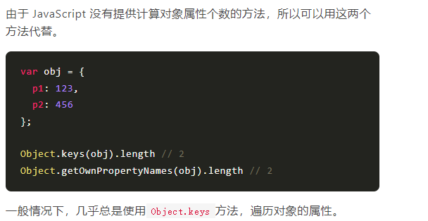

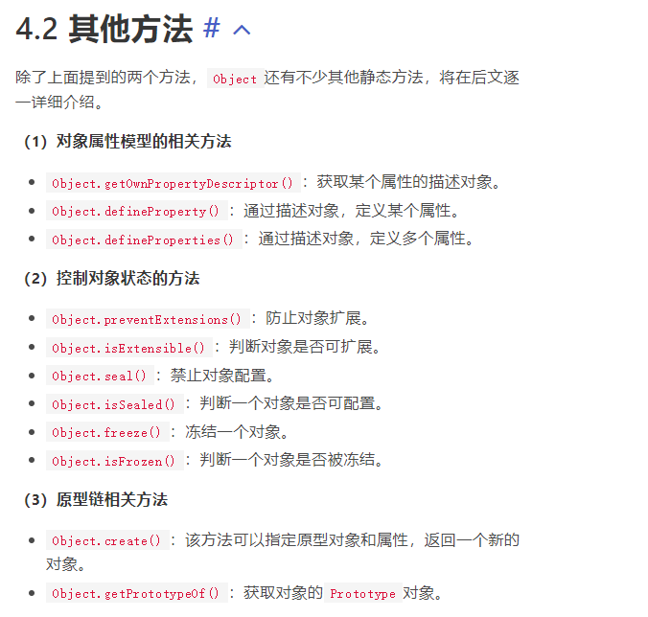

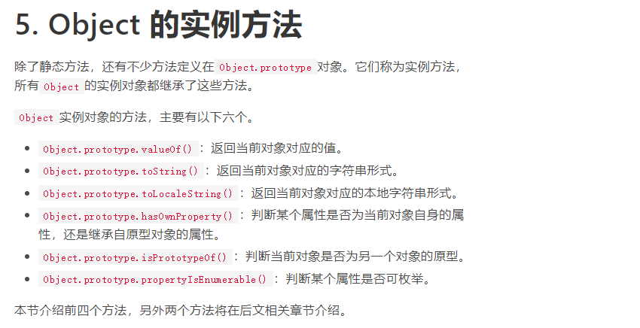

//1.Object.prototype.valueOf()

//valueOf方法的作用是返回一个对象的“值”，默认情况下返回对象本身

var obj = new Object();

console.log(obj.valueOf() === obj);//true

//valueOf方法的主要用途是，JavaScript 自动类型转换时会默认调用这个方法

var obj = new Object();

console.log(1 + obj);//1[object Object]

// 上面代码将对象obj与数字1相加，这时 JavaScript 就会默认调用valueOf()方法，

// 求出obj的值再与1相加。所以，如果自定义valueOf方法，就可以得到想要的结果

//2.Object.prototype.toString()

//toString方法的作用是返回一个对象的字符串形式，默认情况下返回类型字符串

var o1 = new Object();

o1.toString() // "[object Object]"

var o2 = {a:1};

o2.toString() // "[object Object]"

//上面代码表示，对于一个对象调用toString方法，会返回字符串[object Object]，

//该字符串说明对象的类型。

//字符串[object Object]本身没有太大的用处，但是通过自定义toString方法，

//可以让对象在自动类型转换时，得到想要的字符串形式。

var obj = new Object();

obj.toString = function () {

  return 'hello';

};

obj + ' ' + 'world' // "hello world"

//上面代码表示，当对象用于字符串加法时，会自动调用toString方法。

//由于自定义了toString方法，所以返回字符串hello world。

//数组、字符串、函数、Date 对象都分别部署了自定义的toString方法，

//覆盖了Object.prototype.toString方法。

[1, 2, 3].toString() // "1,2,3"

'123'.toString() // "123"

(function () {

  return 123;

}).toString()

// "function () {

//   return 123;

// }"

(new Date()).toString()

// "Tue May 10 2016 09:11:31 GMT+0800 (CST)"

//上面代码中，数组、字符串、函数、Date 对象调用toString方法，并不会返回[object Object]，

//因为它们都自定义了toString方法，覆盖原始方法。

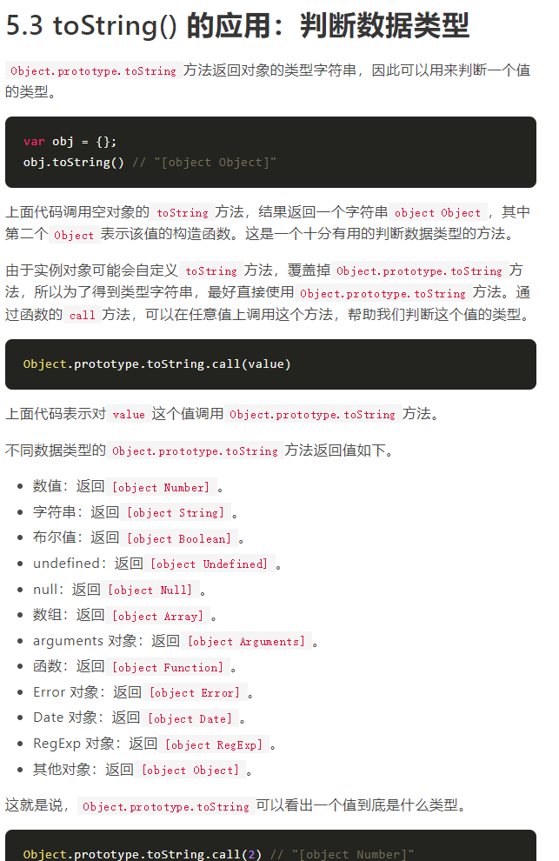

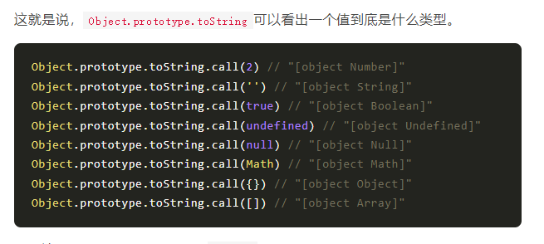

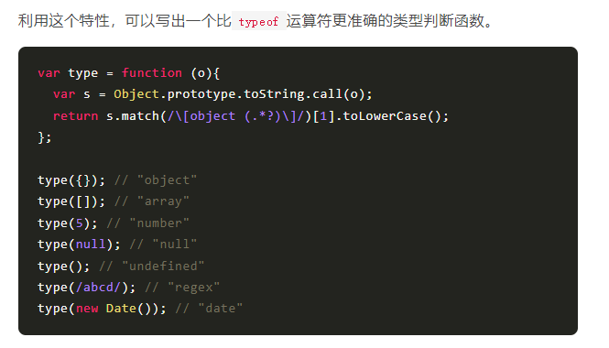

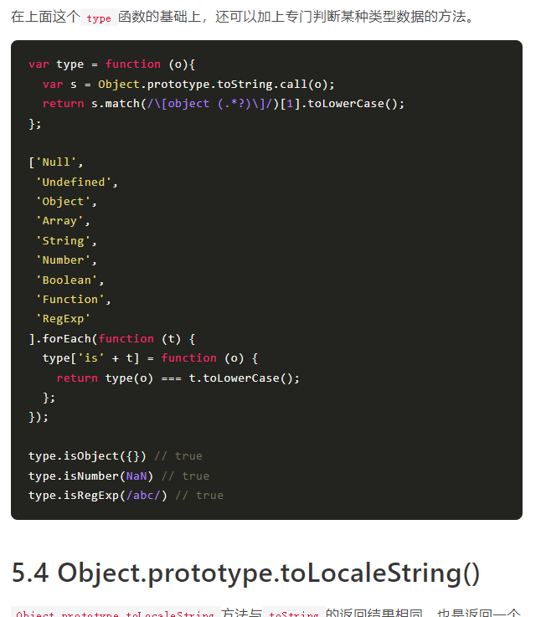

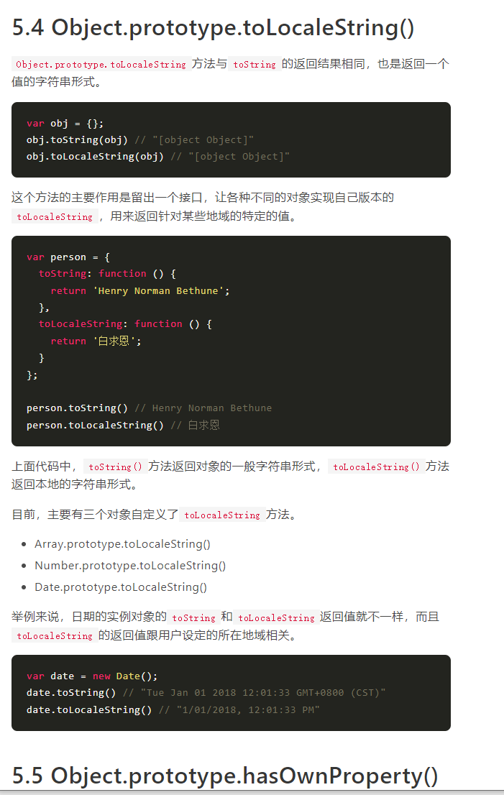

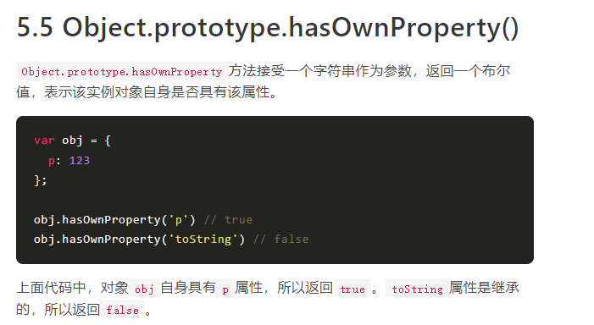

### 属性描述对象

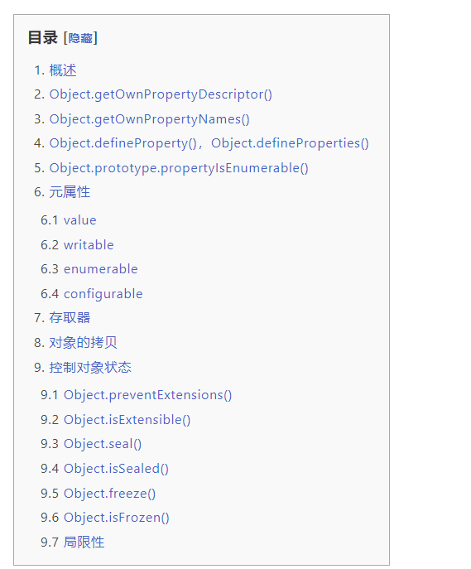

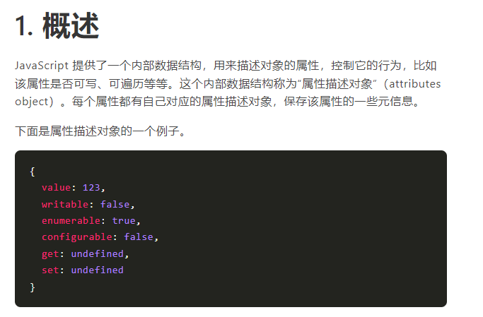

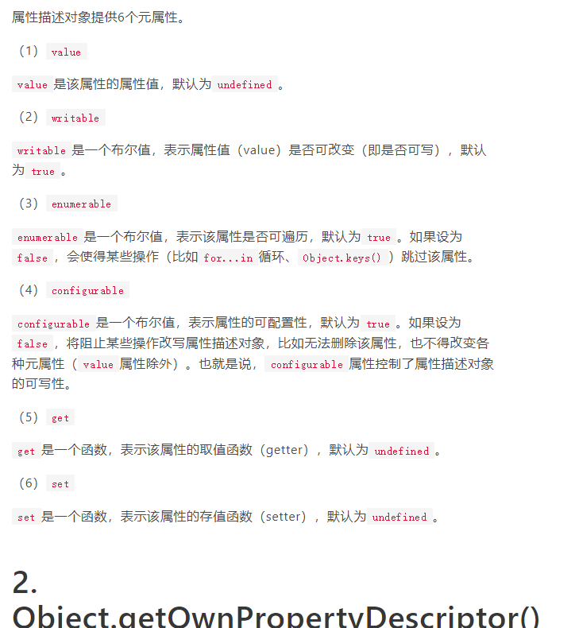

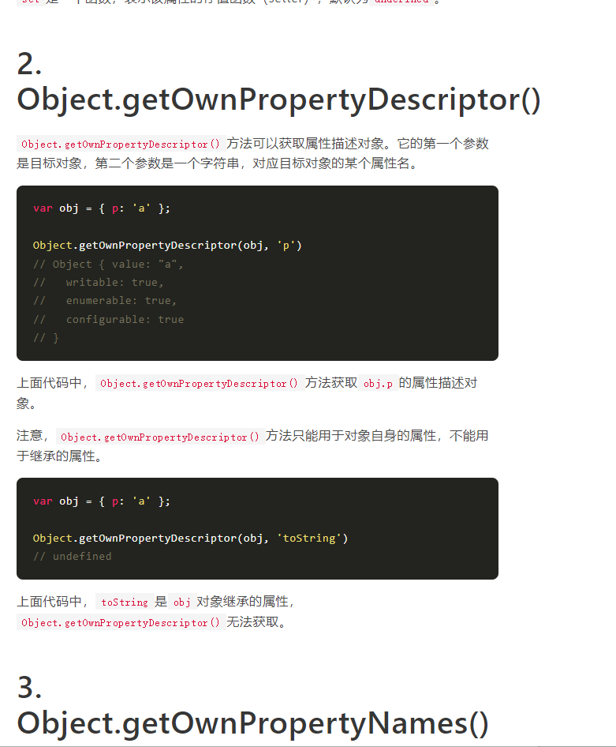

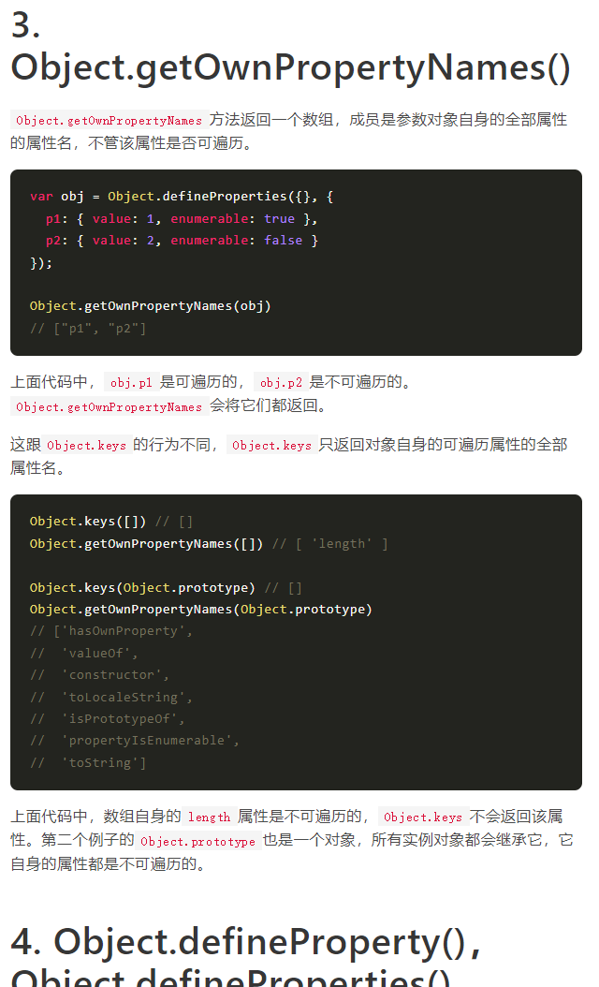

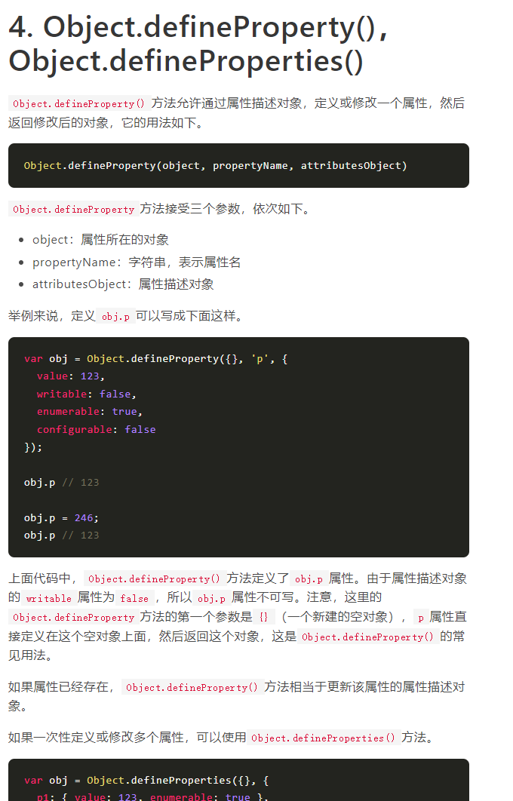

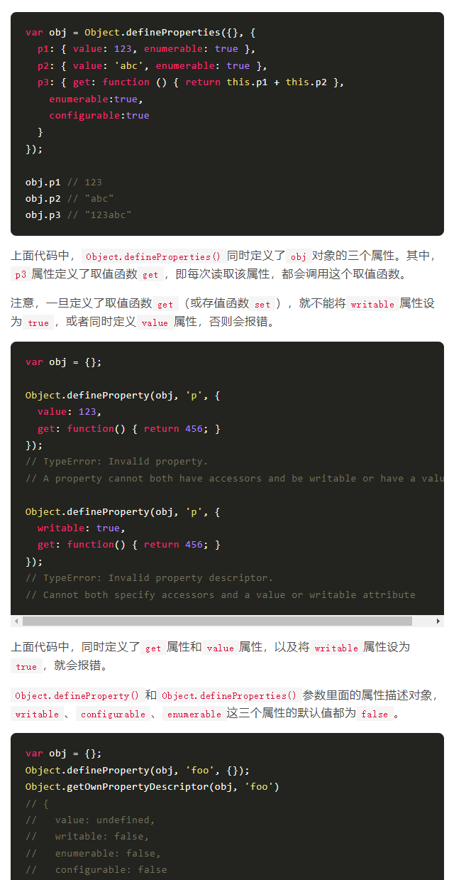

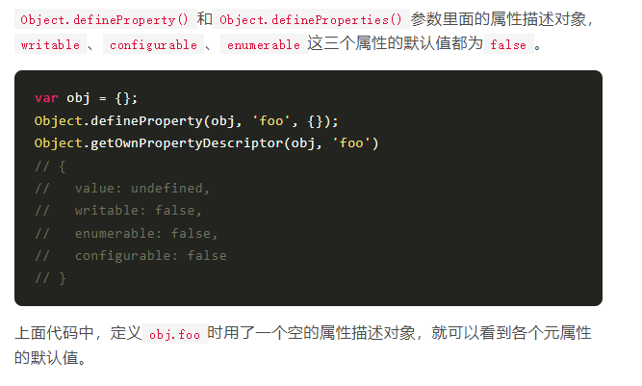

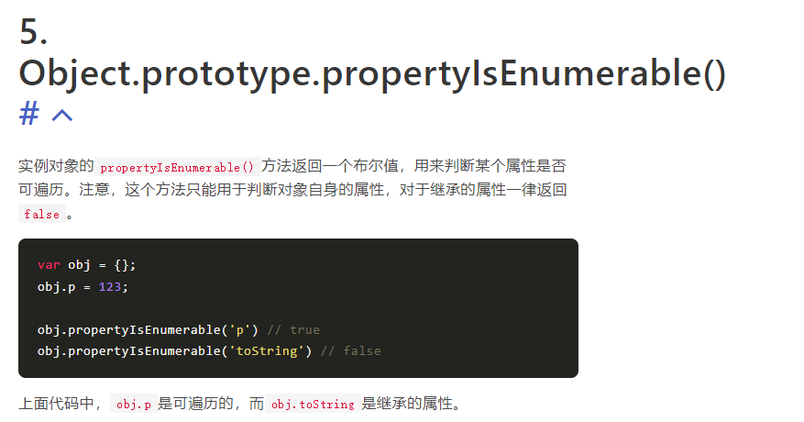

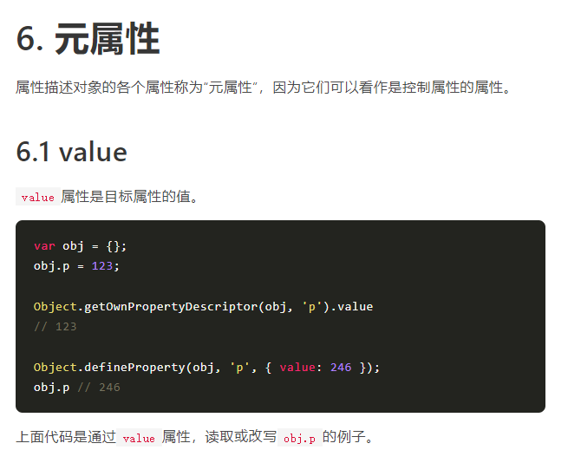

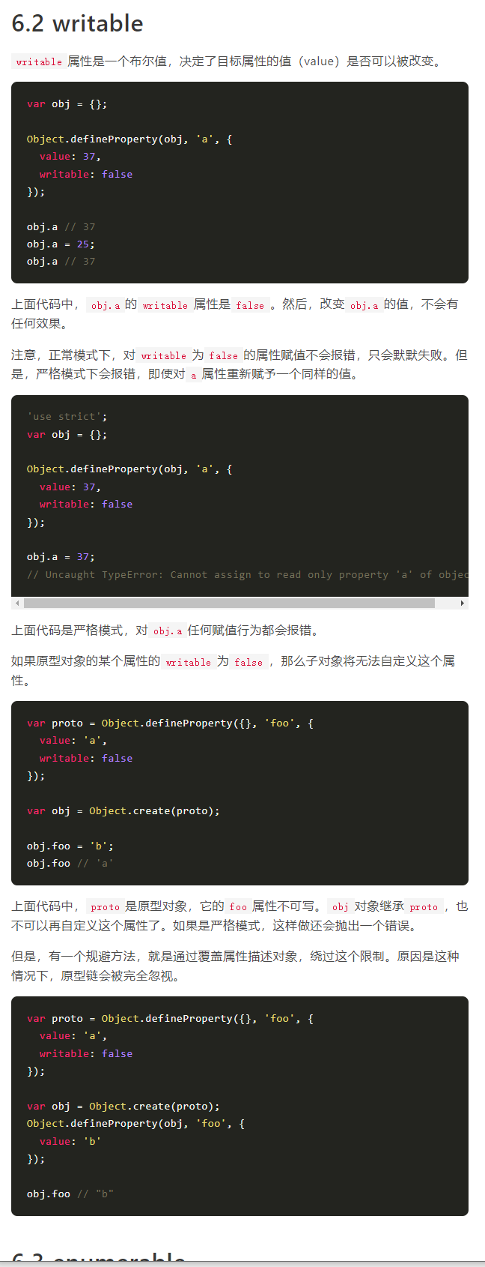 

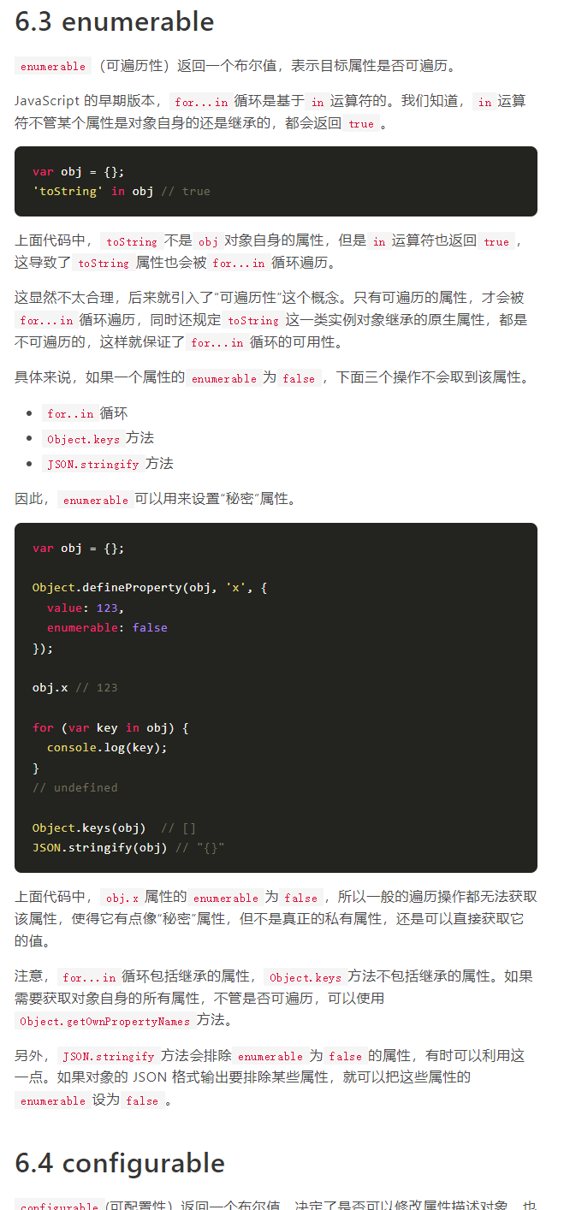



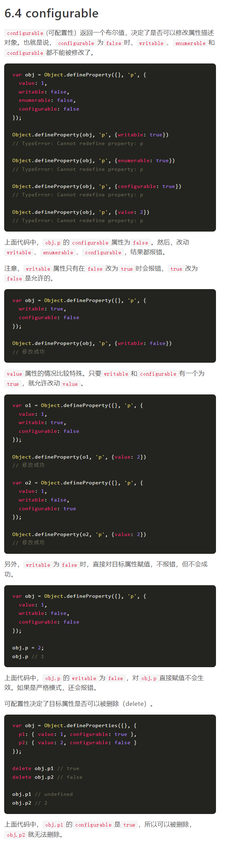

### Array

// 无参数时，返回一个空数组

console.log(new Array()) // []

// 单个正整数参数，表示返回的新数组的长度

console.log(new Array(1)) // [ empty ]

console.log(new Array(2)) // [ empty x 2 ]

// 非正整数的数值作为参数，会报错

/* console.log(new Array(3.2))  */// RangeError: Invalid array length

/* console.log(new Array(-3))  */// RangeError: Invalid array length

// 单个非数值（比如字符串、布尔值、对象等）作为参数，

// 则该参数是返回的新数组的成员

console.log(new Array('abc')) // ['abc']

console.log(new Array([3])) // [Array[1]]

// 多参数时，所有参数都是返回的新数组的成员

console.log(new Array(1, 2)) // [1, 2]

console.log(new Array('a', 'b', 'c')) // ['a', 'b', 'c']

// bad

var arr = new Array(1, 2);

// good

var arr = [1, 2];

var a = new Array(3);

var b = [undefined, undefined, undefined];

a.length // 3

b.length // 3

a[0] // undefined

b[0] // undefined

0 in a // false

0 in b // true

var arr = [1, 2, 3];

console.log(typeof arr);//object

//静态方法

console.log(Array.isArray(arr));//true

//实例方法

//1.valueOf方法是一个所有对象都拥有的方法，表示对该对象求值。

//不同对象的valueOf方法不尽一致，数组的valueOf方法返回数组本身。

console.log(arr.valueOf());//[1, 2, 3]

//2.toString方法也是对象的通用方法，数组的toString方法返回数组的字符串形式。

var arr = [1, 2, 3];

console.log(arr.toString());// "1,2,3"

var arr = [1, 2, 3, [4, 5, 6]];

console.log(arr.toString());// "1,2,3,4,5,6"

//3.push方法用于在数组的末端添加一个或多个元素，并返回添加新元素后的数组长度。

//注意，该方法会改变原数组

var arr = [];

console.log(arr.push(20));//1

//4.pop方法用于删除数组的最后一个元素，并返回该元素。注意，该方法会改变原数组。

var arr = ['a', 'b', 'c'];

console.log(arr.pop());//c

//5.shift()方法用于删除数组的第一个元素，并返回该元素。注意，该方法会改变原数组

var a = ['a', 'b', 'c'];

console.log(a.shift());// 'a'

//push()和shift()结合使用，就构成了“先进先出”的队列结构（queue）

//6.unshift()方法用于在数组的第一个位置添加元素，并返回添加新元素后的数组长度。注意，该方法会改变原数组。

var a = ['a', 'b', 'c'];

console.log(a.unshift('x'));// 4

//7.join()方法以指定参数作为分隔符，将所有数组成员连接为一个字符串返回。如果不提供参数，默认用逗号分隔

var a = [1, 2, 3, 4];

console.log(a.join(' '));// '1 2 3 4'

console.log(a.join(' | '));// "1 | 2 | 3 | 4"

console.log(a.join());// "1,2,3,4"

//通过call方法，这个方法也可以用于字符串或类似数组的对象。

Array.prototype.join.call('hello', '-')// "h-e-l-l-o"

var obj = { 0: 'a', 1: 'b', length: 2 };

Array.prototype.join.call(obj, '-')// 'a-b'

//8.concat方法用于多个数组的合并。它将新数组的成员，添加到原数组成员的后部，

//然后返回一个新数组，原数组不变。

['hello'].concat(['world'])// ["hello", "world"]

['hello'].concat(['world'], ['!'])// ["hello", "world", "!"]

[].concat({ a: 1 }, { b: 2 })// [{ a: 1 }, { b: 2 }]

[2].concat({ a: 1 })// [2, {a: 1}]

//除了数组作为参数，concat也接受其他类型的值作为参数，添加到目标数组尾部。

[1, 2, 3].concat(4, 5, 6)// [1, 2, 3, 4, 5, 6]

//如果数组成员包括对象，concat方法返回当前数组的一个浅拷贝。

//所谓“浅拷贝”，指的是新数组拷贝的是对象的引用。

var obj = { a: 1 };

var oldArray = [obj];

var newArray = oldArray.concat();

obj.a = 2;

newArray[0].a // 2

//9.reverse方法用于颠倒排列数组元素，返回改变后的数组。注意，该方法将改变原数组

var a = ['a', 'b', 'c'];

a.reverse() // ["c", "b", "a"]

a // ["c", "b", "a"]

//10.slice()方法用于提取目标数组的一部分，返回一个新数组，原数组不变。

//arr.slice(start, end);

//它的第一个参数为起始位置（从0开始，会包括在返回的新数组之中），第二个参数为终止位置

//（但该位置的元素本身不包括在内）。如果省略第二个参数，则一直返回到原数组的最后一个成员

var a = ['a', 'b', 'c'];

a.slice(0) // ["a", "b", "c"]

a.slice(1) // ["b", "c"]

a.slice(1, 2) // ["b"]

a.slice(2, 6) // ["c"]

a.slice() // ["a", "b", "c"]

//如果slice()方法的参数是负数，则表示倒数计算的位置。

var a = ['a', 'b', 'c'];

a.slice(-2) // ["b", "c"]

a.slice(-2, -1) // ["b"]

//如果第一个参数大于等于数组长度，或者第二个参数小于第一个参数，则返回空数组。

var a = ['a', 'b', 'c'];

a.slice(4) // []

a.slice(2, 1) // []

//slice()方法的一个重要应用，是将类似数组的对象转为真正的数组。

Array.prototype.slice.call({ 0: 'a', 1: 'b', length: 2 })

// ['a', 'b']

Array.prototype.slice.call(document.querySelectorAll("div"));

Array.prototype.slice.call(arguments);

//上面代码的参数都不是数组，但是通过call方法，在它们上面调用slice()方法，就可以把它们转为真正的数组。

//11.splice()方法用于删除原数组的一部分成员，并可以在删除的位置添加新的数组成员，

//返回值是被删除的元素。注意，该方法会改变原数组

//12.sort方法对数组成员进行排序，默认是按照字典顺序排序。排序后，原数组将被改变。

//如果想让sort方法按照自定义方式排序，可以传入一个函数作为参数。

[10111, 1101, 111].sort(function (a, b) {

  return a - b;

})

// [111, 1101, 10111]

[

  { name: "张三", age: 30 },

  { name: "李四", age: 24 },

  { name: "王五", age: 28 }

].sort(function (o1, o2) {

  return o1.age - o2.age;

})

// [

//   { name: "李四", age: 24 },

//   { name: "王五", age: 28  },

//   { name: "张三", age: 30 }

// ]

//13.map()方法将数组的所有成员依次传入参数函数，然后把每一次的执行结果组成一个新数组返回

var numbers = [1, 2, 3];

let bb = numbers.map(function (n) {

  return n + 1;

});

console.log(numbers);// [1, 2, 3]

console.log(bb);// [2, 3, 4]

//map()方法接受一个函数作为参数。该函数调用时，map()方法向它传入

//三个参数：当前成员、当前位置和数组本身

let vv = numbers.map(function (elem, index, numbers) {

  return elem * index;

});

console.log(vv);// [0, 2, 6]

//map()方法还可以接受第二个参数，用来绑定回调函数内部的this变量

var arr = ['a', 'b', 'c'];

let cc = [1, 2].map(function (e) {

  return this[e];

}, arr)

console.log(cc);// ['b', 'c']

//如果数组有空位，map()方法的回调函数在这个位置不会执行，会跳过数组的空位。

var f = function (n) { return 'a' };

[1, undefined, 2].map(f) // ["a", "a", "a"]

[1, null, 2].map(f) // ["a", "a", "a"]

[1, , 2].map(f) // ["a", , "a"]

//上面代码中，map()方法不会跳过undefined和null，但是会跳过空位。

//14.forEach()方法与map()方法很相似，也是对数组的所有成员依次执行参数函数。

//但是，forEach()方法不返回值，只用来操作数据。这就是说，

//如果数组遍历的目的是为了得到返回值，那么使用map()方法，否则使用forEach()方法。

// forEach()的用法与map()方法一致，参数是一个函数，

// 该函数同样接受三个参数：当前值、当前位置、整个数组。

function log(element, index, array) {

  console.log('[' + index + '] = ' + element);

}

[2, 5, 9].forEach(log);

// [0] = 2

// [1] = 5

// [2] = 9

//forEach()方法也可以接受第二个参数，绑定参数函数的this变量。

var out = [];

[1, 2, 3].forEach(function (elem) {

  this.push(elem * elem);

}, out);

console.log(out);// [1, 4, 9]

// 注意，forEach()方法无法中断执行，总是会将所有成员遍历完。

// 如果希望符合某种条件时，就中断遍历，要使用for循环。

var arr = [1, 2, 3, 4, 5, 6];

for (var i = 0; i < arr.length; i++) {

  if (arr[i] % 2 == 0) continue;

  console.log(arr[i]);// 1 3 5

}

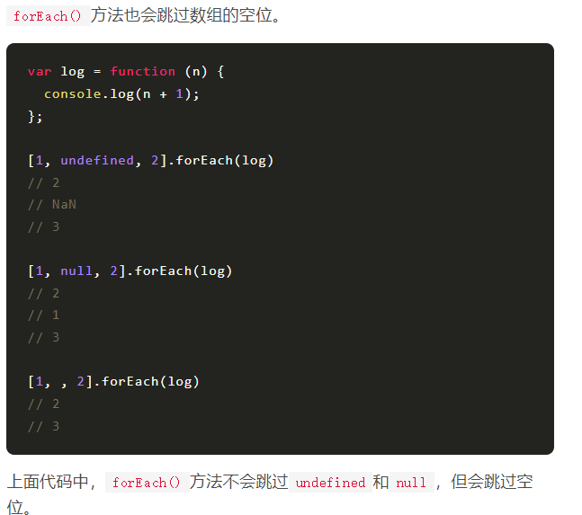

//15.filter()方法用于过滤数组成员，满足条件的成员组成一个新数组返回。

//它的参数是一个函数，所有数组成员依次执行该函数，

//返回结果为true的成员组成一个新数组返回。该方法不会改变原数组。

[1, 2, 3, 4, 5].filter(function (elem) {

  return (elem > 3);

})

// [4, 5]

var arr = [0, 1, 'a', false];

console.log(arr.filter(Boolean));// [1, "a"]

//上面代码中，filter()方法返回数组arr里面所有布尔值为true的成员。

//filter()方法还可以接受第二个参数，用来绑定参数函数内部的this变量。

var obj = { MAX: 3 };

var myFilter = function (item) {

  if (item > this.MAX) return true;

};

var arr = [2, 8, 3, 4, 1, 3, 2, 9];

arr.filter(myFilter, obj) // [8, 4, 9]

//16.some()，every()

//这两个方法类似“断言”（assert），返回一个布尔值，表示判断数组成员是否符合某种条件。

//some方法是只要一个成员的返回值是true，则整个some方法的返回值就是true，否则返回false。

var arr = [1, 2, 3, 4, 5];

arr.some(function (elem, index, arr) {

  return elem >= 3;

});

// true

//every方法是所有成员的返回值都是true，整个every方法才返回true，否则返回false

var arr = [1, 2, 3, 4, 5];

arr.every(function (elem, index, arr) {

  return elem >= 3;

});// false

//注意，对于空数组，some方法返回false，every方法返回true，回调函数都不会执行。

function isEven(x) { return x % 2 === 0 }

[].some(isEven) // false

[].every(isEven) // true

//some和every方法还可以接受第二个参数，用来绑定参数函数内部的this变量。

//16.reduce()，reduceRight()

// reduce()方法和reduceRight()方法依次处理数组的每个成员，最终累计为一个值。

// 它们的差别是，reduce()是从左到右处理（从第一个成员到最后一个成员），

// reduceRight()则是从右到左（从最后一个成员到第一个成员），其他完全一样。

[1, 2, 3, 4, 5].reduce(function (a, b) {

  console.log(a, b);

  return a + b;

})

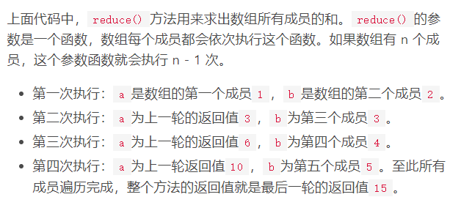

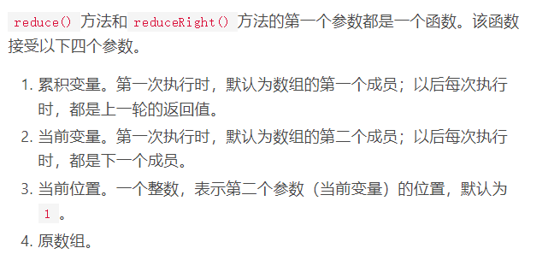

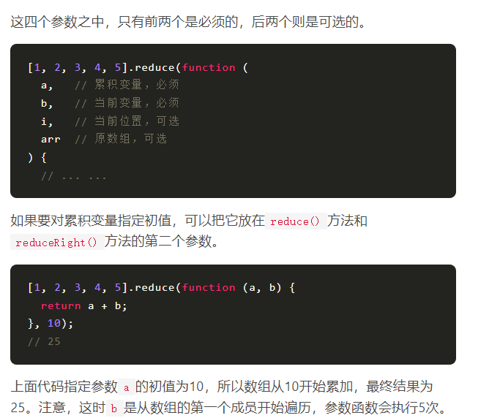

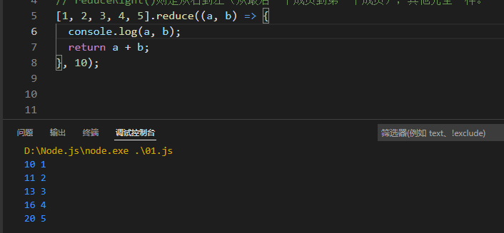

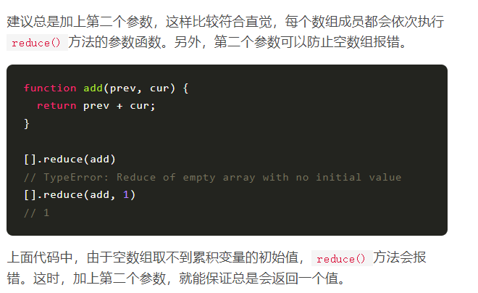

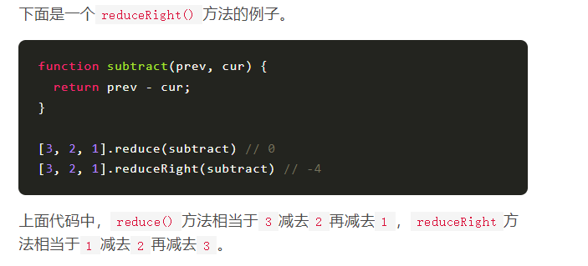

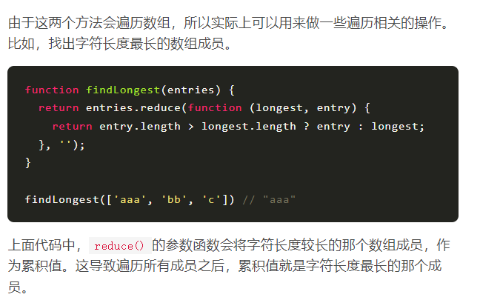

//17.indexOf()，lastIndexOf()

//indexOf方法返回给定元素在数组中第一次出现的位置，如果没有出现则返回-1。

var a = ['a', 'b', 'c'];

a.indexOf('b') // 1

a.indexOf('y') // -1

//indexOf方法还可以接受第二个参数，表示搜索的开始位置。

['a', 'b', 'c'].indexOf('a', 1) // -1

//上面代码从1号位置开始搜索字符a，结果为-1，表示没有搜索到。

//lastIndexOf方法返回给定元素在数组中最后一次出现的位置，如果没有出现则返回-1。

var a = [2, 5, 9, 2];

a.lastIndexOf(2) // 3

a.lastIndexOf(7) // -1

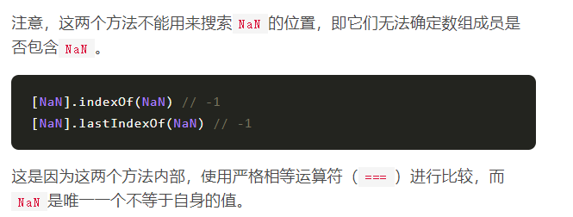

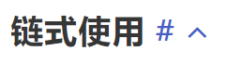



var users = [

  { name: 'tom', email: 'tom@example.com' },

  { name: 'peter', email: 'peter@example.com' }

];

users

  .map(function (user) {

    return user.email;

  })

  .filter(function (email) {

    return /^t/.test(email);

  })

  .forEach(function (email) {

    console.log(email);

  });

// "tom@example.com"

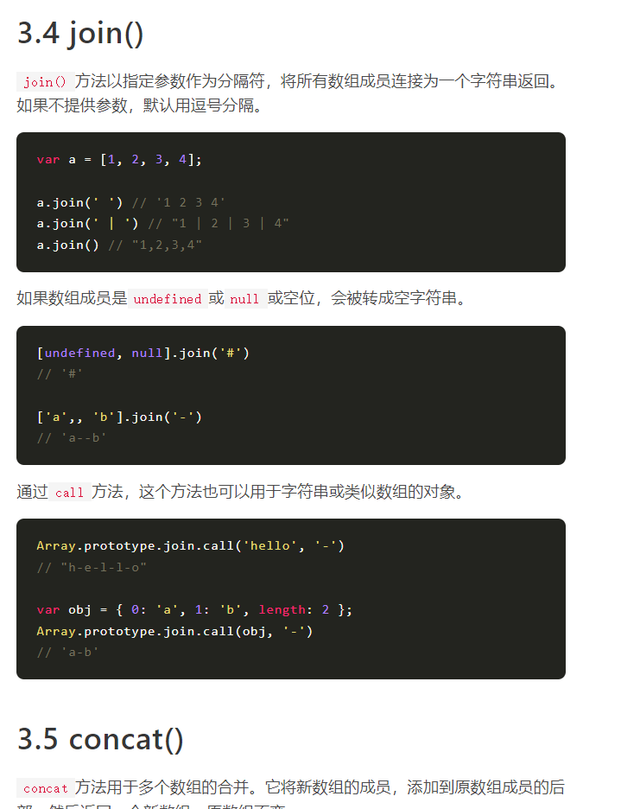

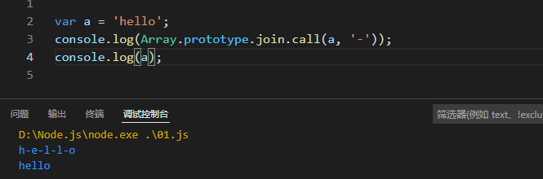

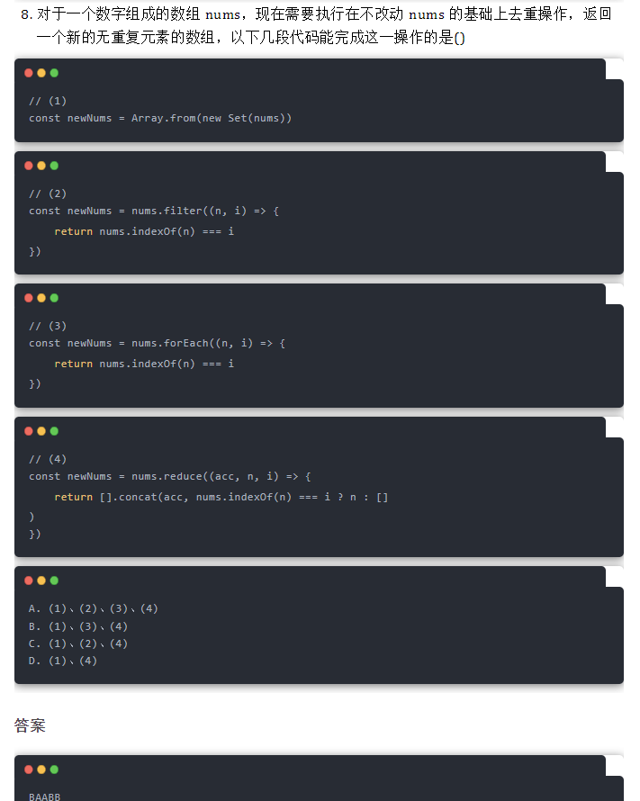

C

nums = [3, 1, 2, 2, 4, 5, 1, 9]

// const newNums = Array.from(new Set(nums))

// const newNums = nums.filter((n, i) => {

//   return nums.indexOf(n) === i

// })

const newNums = nums.forEach((n, i) => {

  return nums.indexOf(n) === i

})

// const newNums = nums.reduce((acc, n, i) => {

//   return [].concat(acc, nums.indexOf(n) === i ? n : []

//   )

// })

console.log(nums);

console.log(newNums);

### RegExp

/////////////////////////////////////////////////////匹配啥

console.log(/a/.test("javascript"));//true

//匹配以a开头的字符串，就加上元字符^（开始位置标识）,是不是以a开头

console.log(/^a/.test("javascript"));//false

console.log(/^a/.test("abc"));//true

//匹配以a结尾的字符串，就加上元字符$（结束位置标识）,是不是以a结尾

console.log(/a$/.test("javascript"));//false

console.log(/a$/.test("cba"));//true

// 匹配字符a或b，可以把对应的字符放入中括号里/[ab]/，只要字符串包含a或者b就可以匹配上

console.log(/[ab]/.test("byte"));//true

// 匹配字符串abc或xyz，要连续

console.log(/abc|xyz/.test("aabbcxz"));//false

console.log(/abc|xyz/.test("aabbxyz"));//true

// 前瞻定义 (?=exp)：匹配一个位置，这个位置后面是exp

console.log(/java(?=script)/.test("javascript,javaee,typescript"));//true

console.log(/java(?=script)/.test("jascript,javaee,typescript"));//fasle

//用exec方法来验证下匹配的结果

console.log(/java(?=script)/.exec("javaee,javascript,typescript"));

//['java', index: 7, input: 'javaee,javascript,typescript', groups: undefined]

//后顾定义 (?<=exp) ： 匹配一个位置，这个位置前面是exp

console.log(/(?<=java)ee/.test("javascript,javaee,typescript"));//true

console.log(/(?<=java)ee/.exec("javascript,javaee,typescript"));

//['ee', index: 15, input: 'javascript,javaee,typescript', groups: undefined]

/////////////////////////////////////////////////////匹配不是啥

//匹配不是啥，意思就是取反，只要不是这些的都可以匹配，比如不想匹配字符a，

//正则写法为/[^a]/，是在中括号里面加上元字符^，

//只要字符串满足有不是这个集合里面的字符，就可以被匹配上：

console.log(/[^a]/.test("aaa"));//false

console.log(/[^a]/.test("abc"));//true

//匹配不是以a开头的，跟之前匹配啥类似，加上元字符^，/^[^a]/：

console.log(/^[^a]/.test("javascript"));//true

console.log(/^[^a]/.test("abc"));//false

//匹配不是以a结束的，也跟之前匹配啥类似，加上元字符$，/[^a]$/：

console.log(/[^a]$/.test("javascript"));//true

console.log(/[^a]$/.test("cba"));//false

//不匹配字符a、b、c，可以把对应的字符都放入中括号里/[^abc]/：

console.log(/[^abcd]$/.test("abccba"));//false

console.log(/[^ef]$/.test("abccba"));//true

//负前瞻定义 (?!exp)：匹配一个位置，这个位置后面不是exp

console.log(/java(?!script)/.test("javascript,javaee,typescript"));

//1、用exec方法来验证下匹配的结果

console.log(/java(?!script)/.exec("javascript,javaee,javaeeeeeeee"));

//2、得到匹配结果如下：

//["java", index: 11, input: "javascript,javaee,typescript", groups: undefined]

//3、会发现匹配到的是java，index是11，说明找到了的是javaee中的java，因为这个java后面是ee

//负后顾定义 (?<!exp)：匹配一个位置，这个位置前面不是exp

console.log(/(?<!java)script/.test("javascript,javaee,typescript"));//true

//1、用exec方法来验证下匹配的结果

/(?<!java)script/.exec("javascript,javaee,typescript")

//2、得到匹配结果如下：

//["script", index: 22, input: "javascript,javaee,typescript", groups: undefined]

//3、会发现匹配到的是script，index是22，说明找到了的是typescript中type后面的script

//匹配不包含连续abc的字符串

//这是一个比较特殊的匹配行为，如果只是写成/[^abc]/的话，这个集合内部是或的关系。

//这意味着字符串不能包含a、b、c这三个中的任意一个，不能检测出字符串是否包含连续的abc。

// 那我们要从另外一个角度去分析，字符串的任意一个位置开始都不能连续出现abc，

// 我们可以利用负前瞻的特性来匹配，然后一步一步来实现这个正则：

// 1.匹配位置后面不能是abc，使用负前瞻匹配这样的位置：/(?!abc)/

// 2.这个位置后面可以是其他的字符，用\w来表示：/(?!abc)\w/

// 3.满足上面情况后的位置，可以连续多次，用+来表示数量：/((?!abc)\w)+/

// 4.从开始到结束每个位置都要覆盖到，添加开始结束标记：/^((?!abc)\w)+$/

console.log(/^((?!abc)\w)+$/.test("cbacbac") );//本字符串中不包含连续的abc，结果返回true

console.log(/^((?!abc)\w)+$/.test("cbacbabc") );//本字符串中包含连续的abc，结果返回false

/////////////////////////////////////////////////////匹配多少次

//匹配一次可以什么都不用定义，比如匹配一个数字/\d/，如果要匹配连续三个数字最简单的方式就是

//连续写三次：/\d\d\d/，这样写本身是没有问题的，能正确匹配。

// *：匹配任意次

// +：最低匹配1次

// ?：匹配1次或者0次

// {m}：匹配m次

// {m,}：最低匹配m次

// {m,n}：最低匹配m次，最多匹配n次，m需要小于等于n

//正则默认是贪婪匹配，就是符合条件的会一直匹配，如果想阻止贪婪匹配，可以在长度规则后面加一个?，

console.log(/\d{2,}/.exec("1234567890"));

//["1234567890", index: 0, input: "1234567890", groups: undefined]

console.log(/\d{2,}?/.exec("1234567890"));

//得到匹配结果如下，只会匹配2个数字：

//["12", index: 0, input: "1234567890", groups: undefined]

//如果想匹配多次某个单词如regregregregregreg时候怎么办，我们看到reg连续出现了6次，如果傻傻的

// 把6个reg写在了正则表达式中肯定不合适，我们就可以利用分组来实现，

// 我们把reg放在括号里面，然后让这个分组重复6次，/(reg){6}/：

console.log(/(reg){6}/.test("regregregregregreg"));//true

console.log(/(reg){6}/.test("tttregregregregreg"));//false

//不过这样利用分组是有个前提，就是知道要匹配的字符串就是reg，然后重复这个分组。

//如果想匹配类似8899或者5522这种连续重叠类型但是不确定具体是什么的字符怎么办呢？

//那我们可以把重叠的第一个放入分组，再通过\n（n表示第几个分组）捕获这个分组内容来匹配下一个：

console.log(/(\d)\1(\d)\2/.test("23455166789"));//false

console.log(/(\d)\1(\d)\2/.test("2345566789"));//true

console.log(/(\d)\1(\d)\2/.exec("2345566789"));

//["5566", "5", "6", index: 3, input: "2345566789", groups: undefined]

//默认的分组是可以被捕获的，上面的\1、\2是在正则表达式内部捕获的分组。

// 如果想在外部去捕获分组匹配的数据可以使用RegExp.$1-$9来获取。

// 只要正则匹配了就会有。可以使用test、exec或者str的replace方法来获取$1-$9。

/([a-z]{2})(\d{2})/.test("xyz123")

RegExp.$1 //返回第一个分组表达式匹配到的内容 yz

RegExp.$2 //返回第二个分组表达式匹配到的内容 12

"xyz123".replace(/([a-z]{2})(\d{2})/,'$2$1')

//会返回结果：x12yz3，就是把第一个分组匹配到的内容yz和第二个分组匹配到的内容12互换了

//如果不想捕获分组，只需要在分组内加上?:就可以了

/([a-z]{2})(?:\d{2})/.test("xyz123")

RegExp.$1 //返回第一个分组表达式匹配到的内容 yz

RegExp.$2 //分组未被捕获 返回空字符串

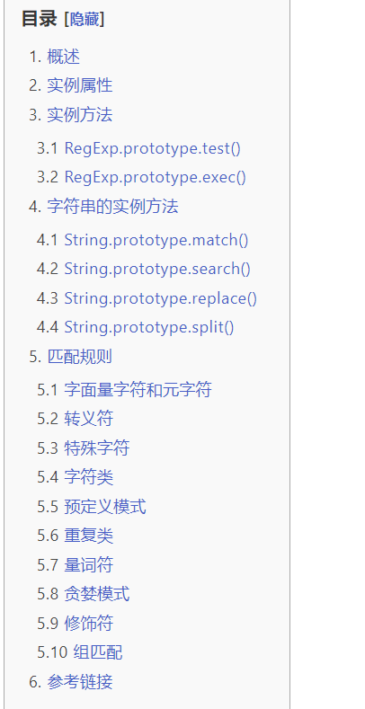

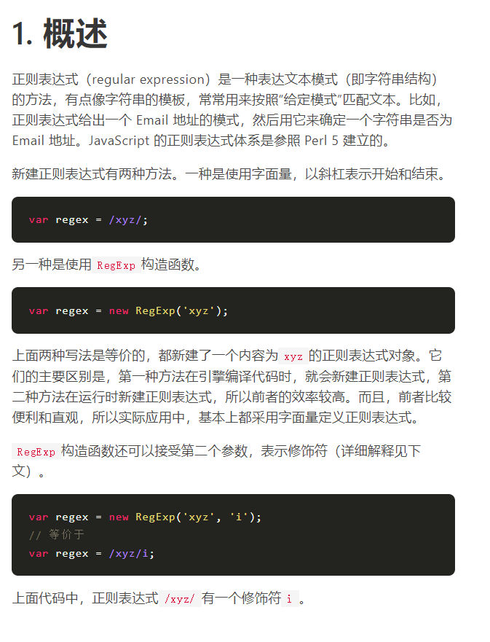

### Json

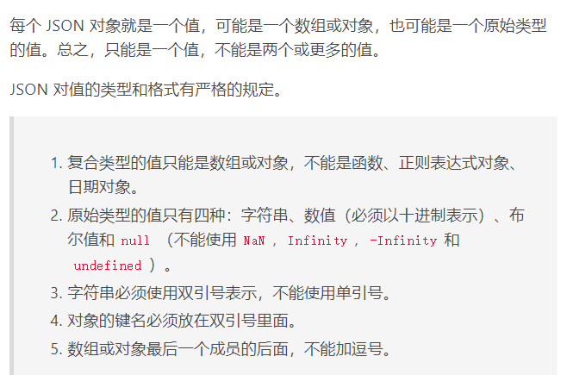

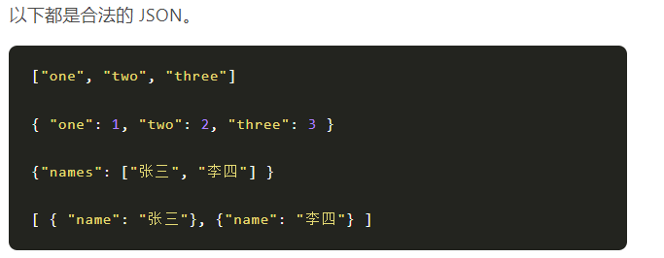

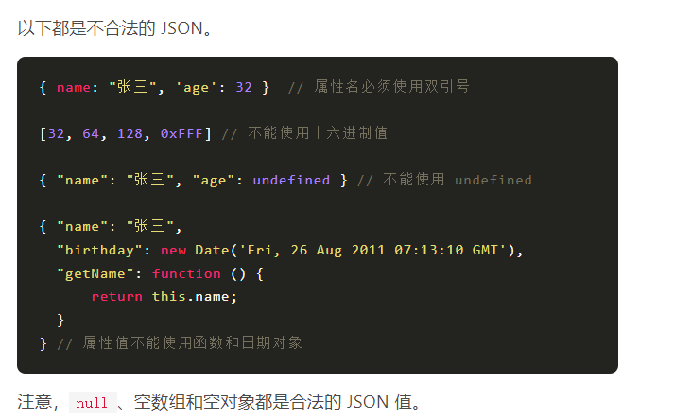

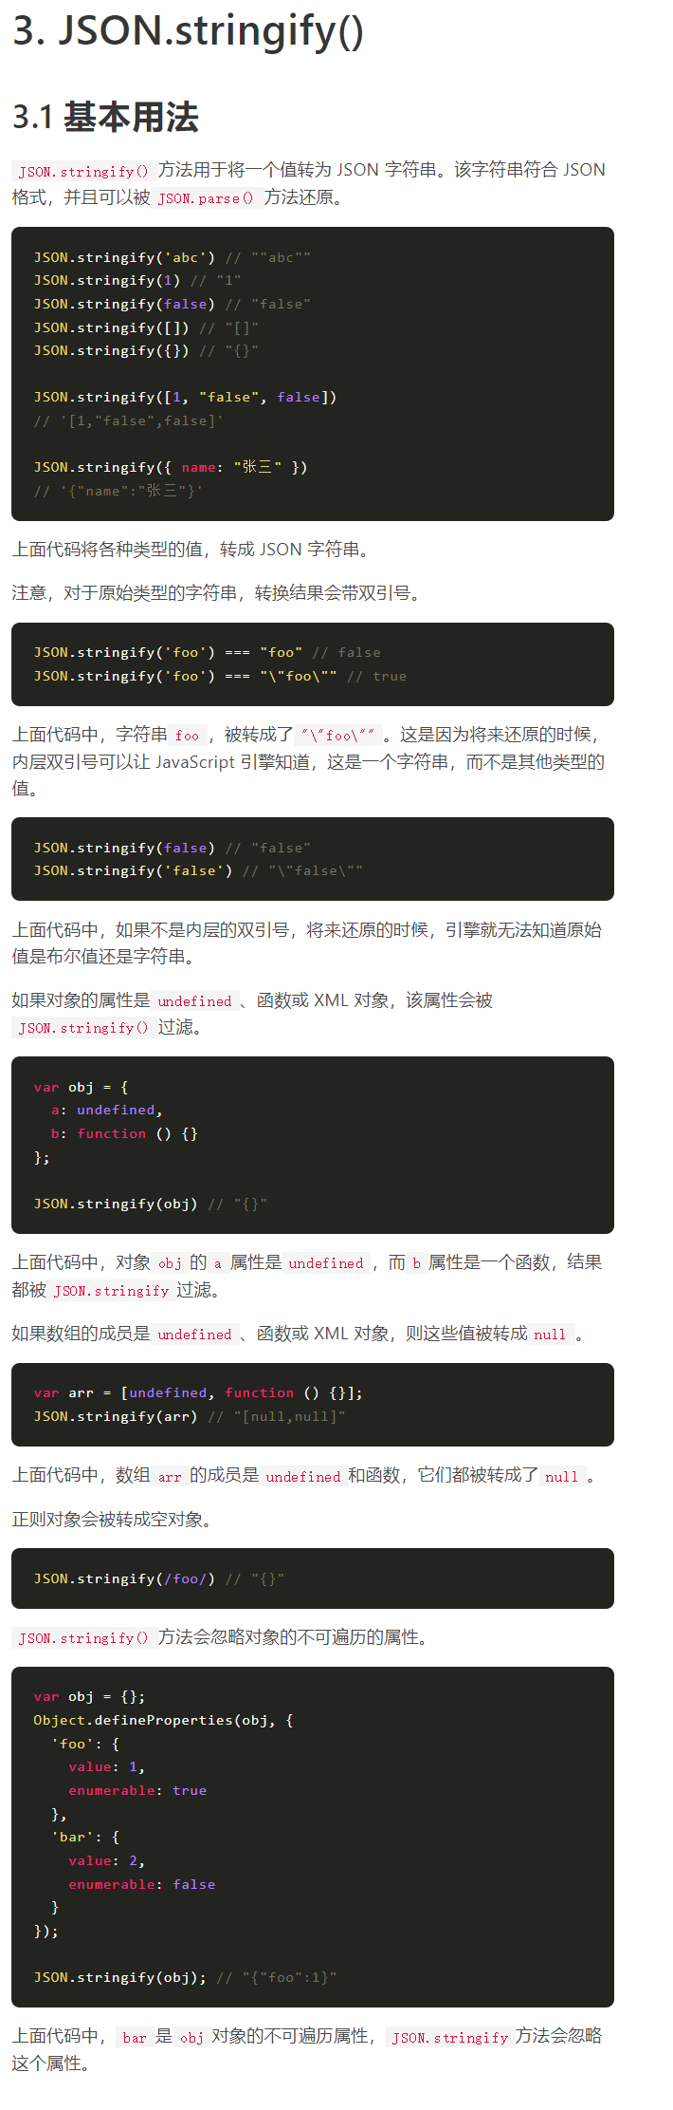

## 面向对象编程

### New

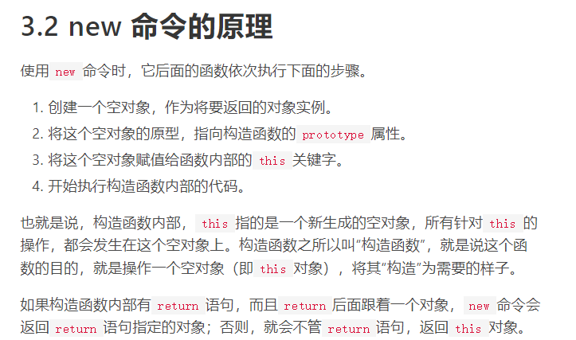

function _new(/* 构造函数 */ constructor, /* 构造函数参数 */ params) {

// 将 arguments 对象转为数组

var args = [].slice.call(arguments);

// 取出构造函数

var constructor = args.shift();

// 创建一个空对象，继承构造函数的 prototype 属性

var context = Object.create(constructor.prototype);

// 执行构造函数

var result = constructor.apply(context, args);

// 如果返回结果是对象，就直接返回，否则返回 context 对象

return (typeof result === 'object' && result != null) ? result : context;

}

// 实例

var actor = _new(Person, '张三', 28);

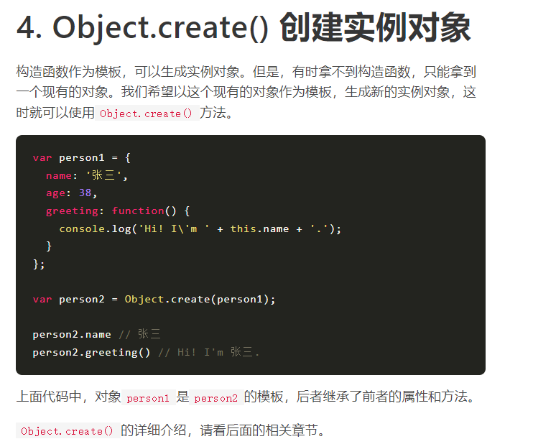

### This

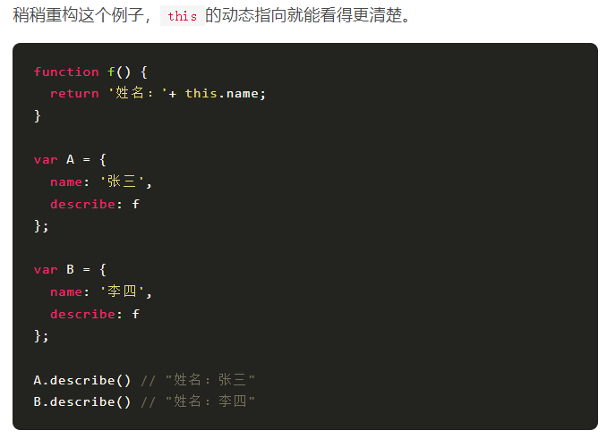

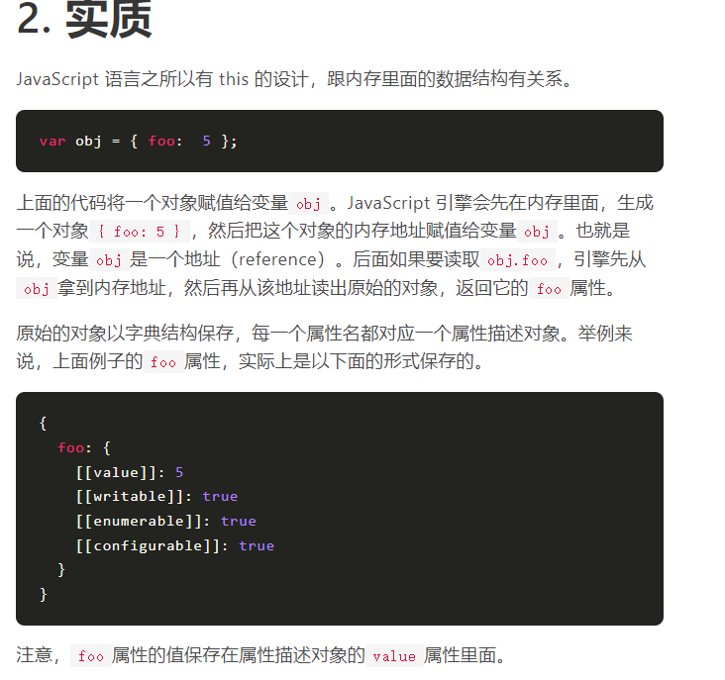

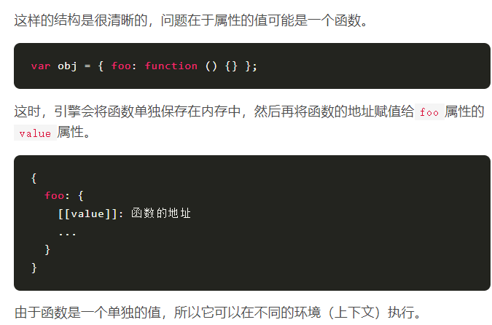

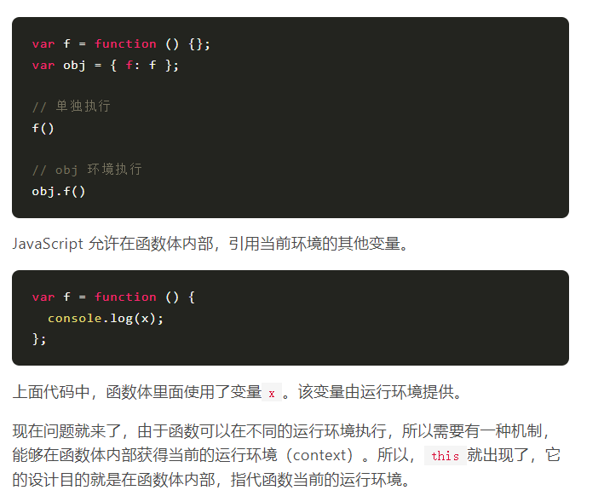

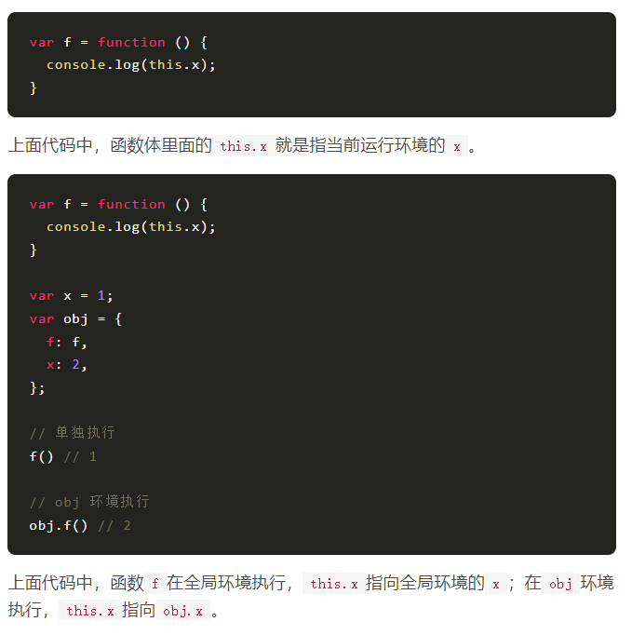

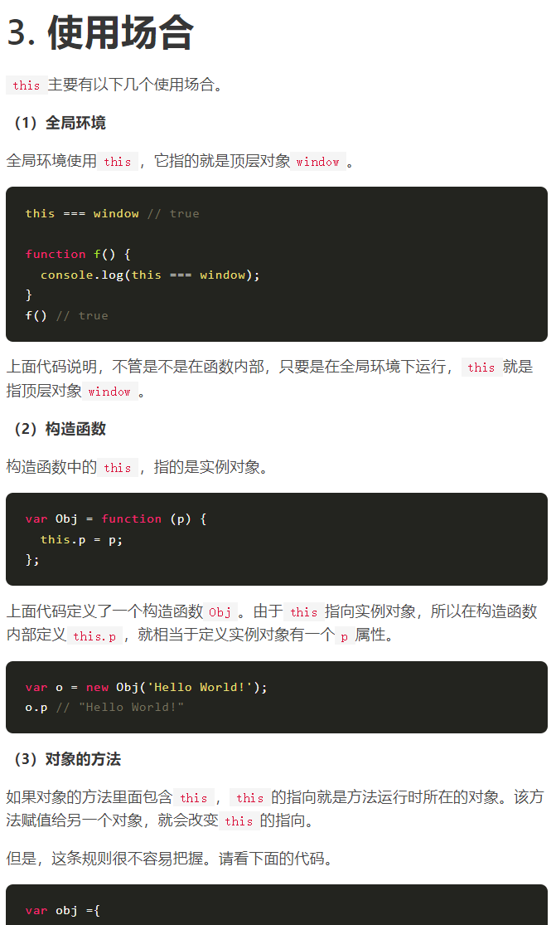

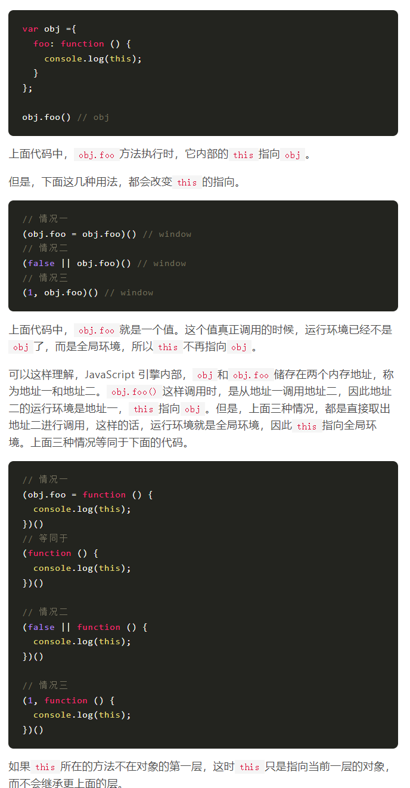

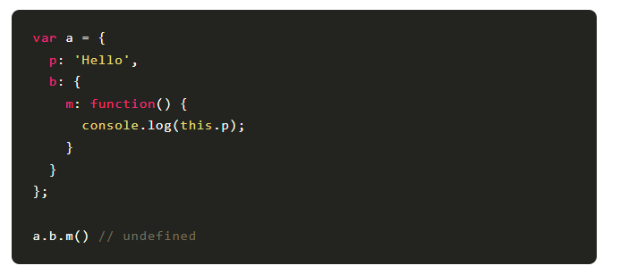

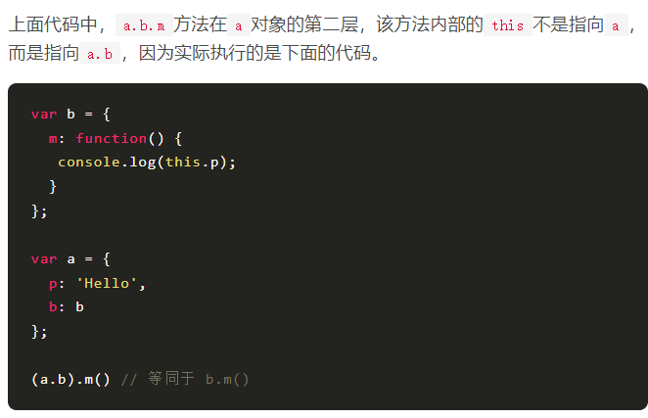

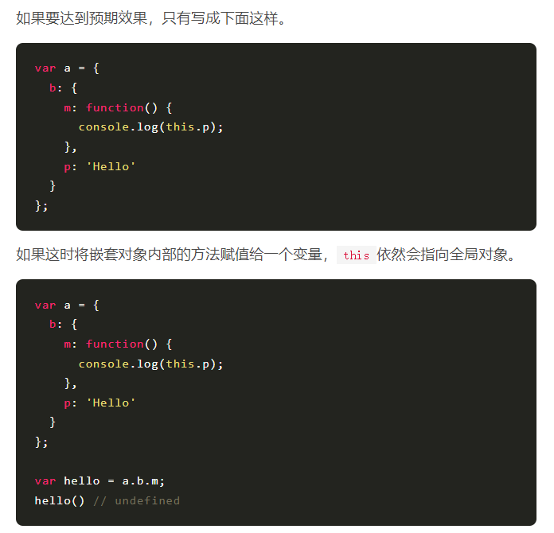

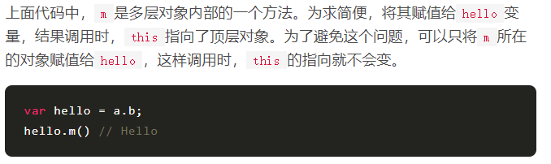

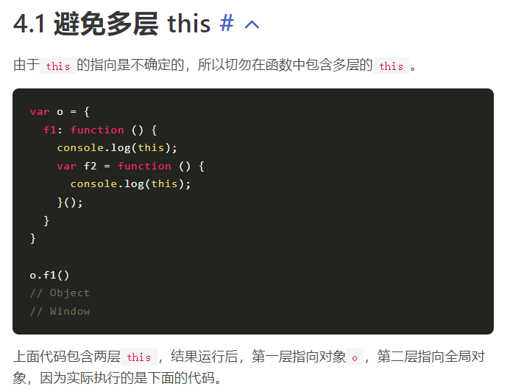

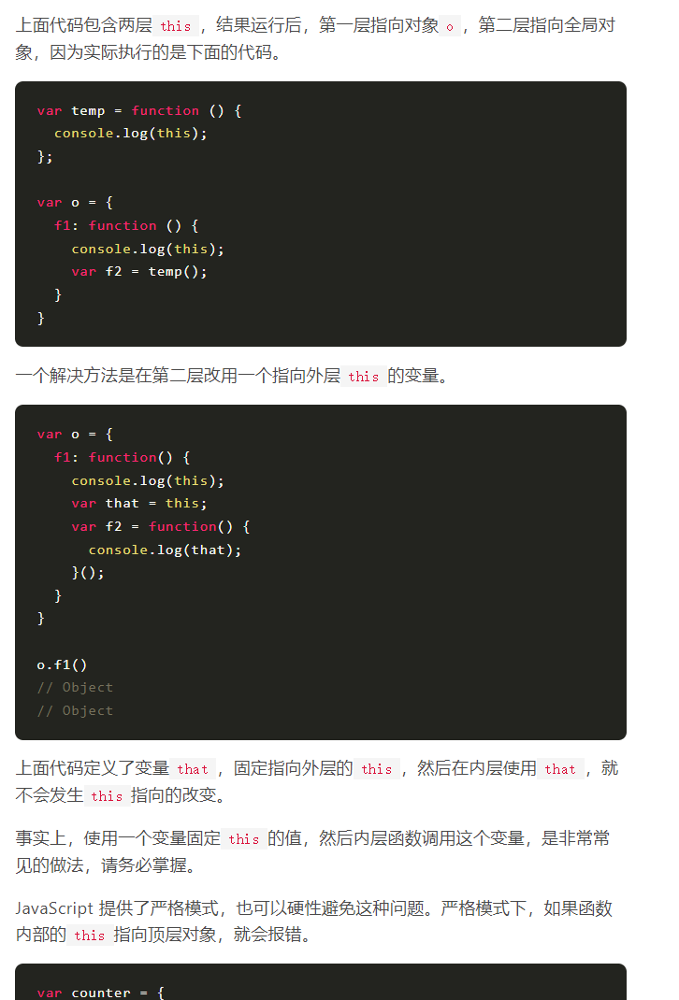

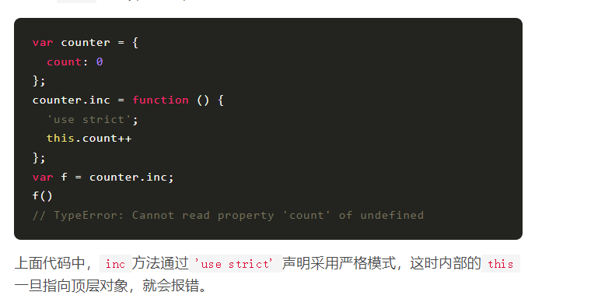

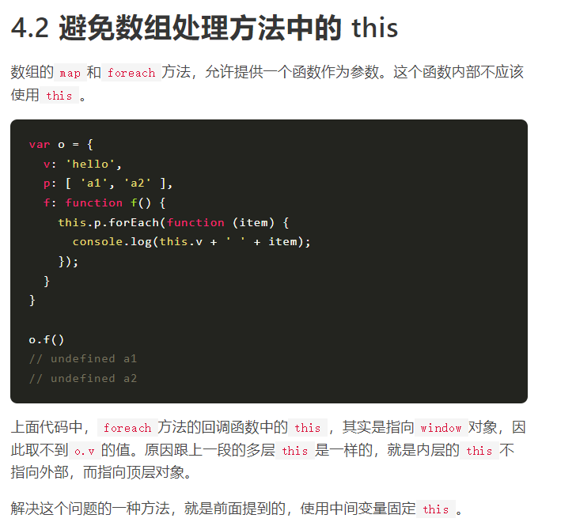

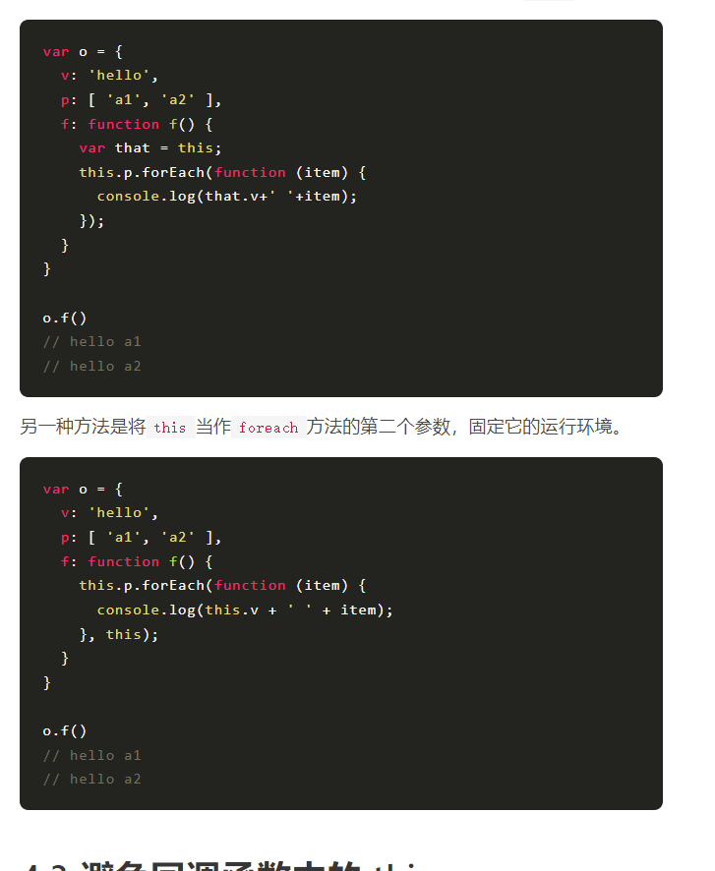

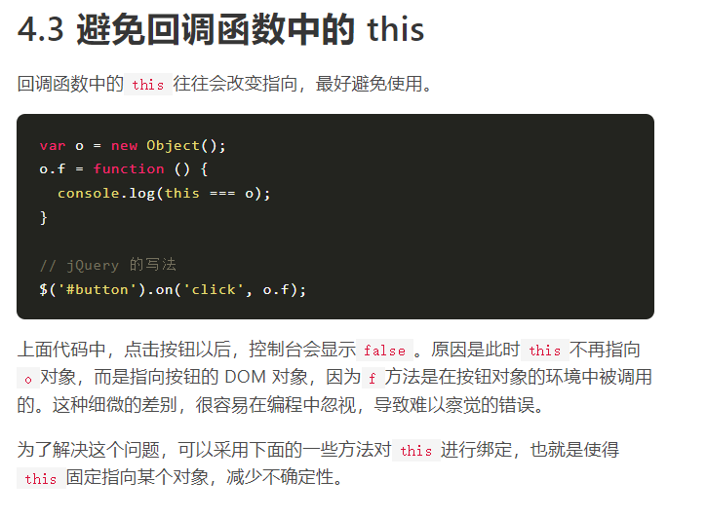

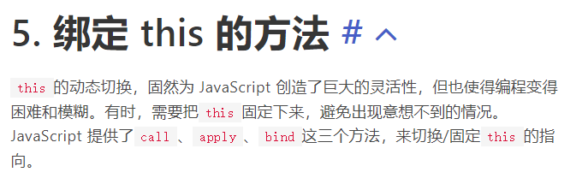

    //Function.prototype.call()

    //函数实例的call方法，可以指定函数内部this的指向

    //即函数执行时所在的作用域），然后在所指定的作用域中，调用该函数。

    var n = 123;

    var obj = { n: 456 };

    function a() {

      console.log(this.n);

    }

    //call方法的参数，应该是一个对象。如果参数为空、null和undefined，则默认传入全局对象。

    a.call() // 123

    a.call(null) // 123

    a.call(undefined) // 123

    a.call(window) // 123

    a.call(obj) // 456

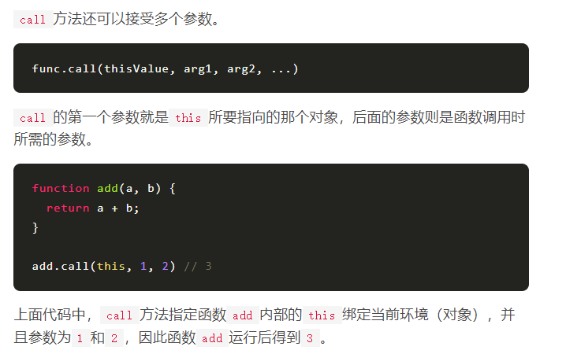

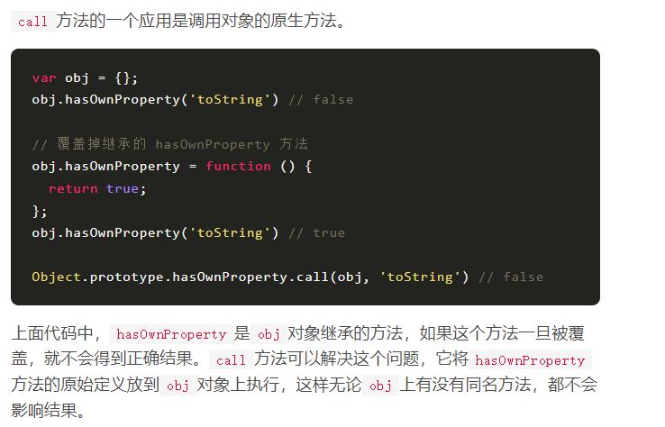

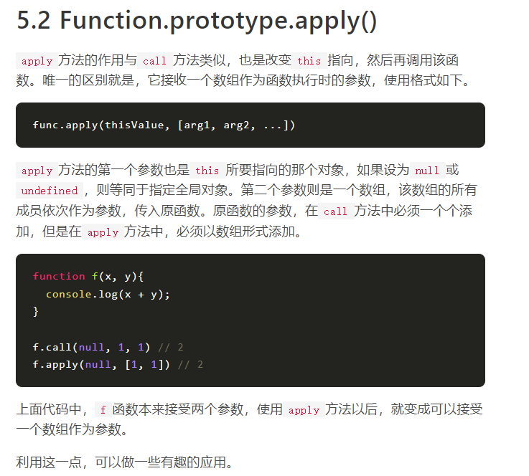

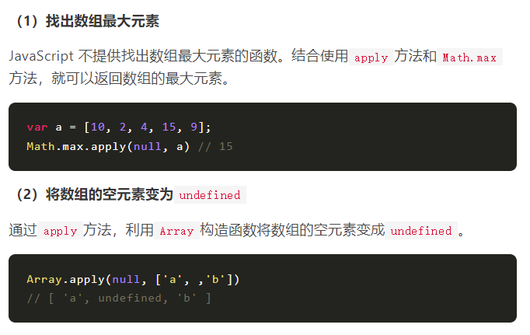

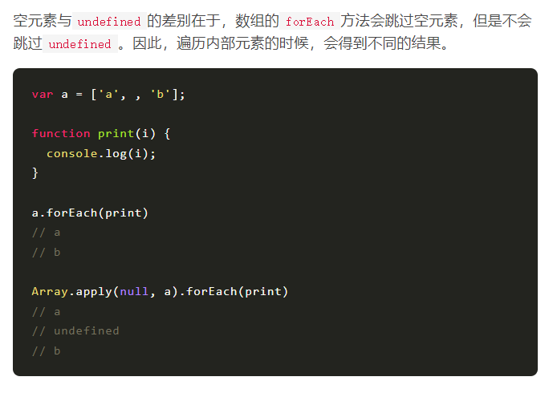

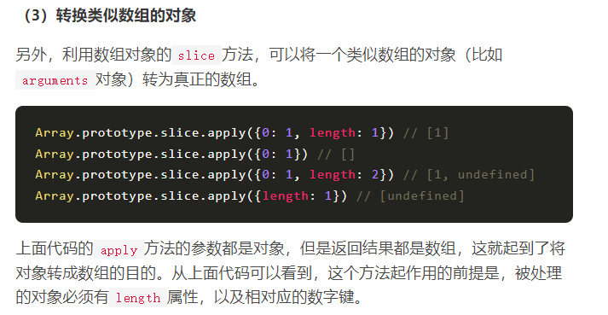

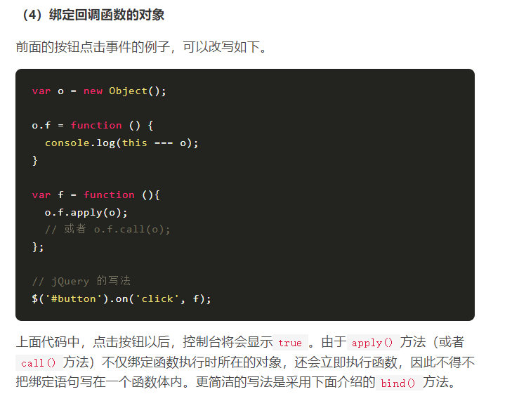

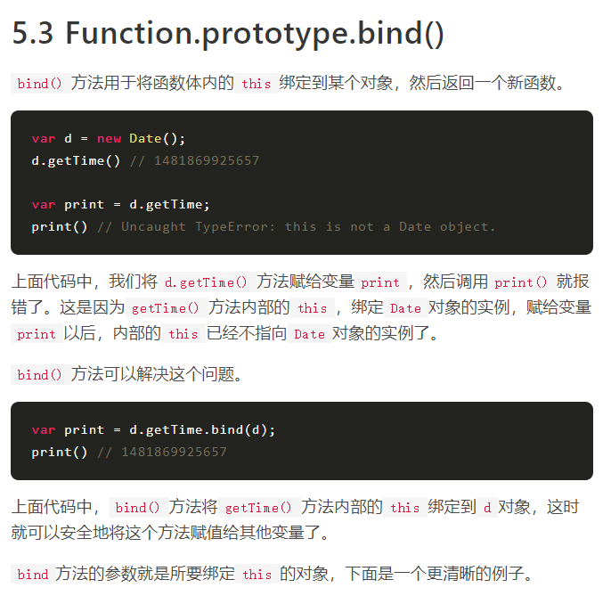

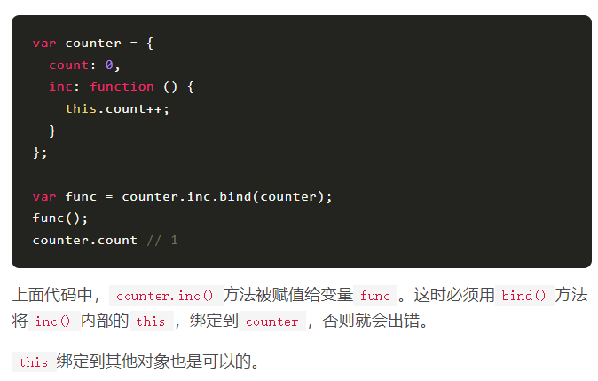

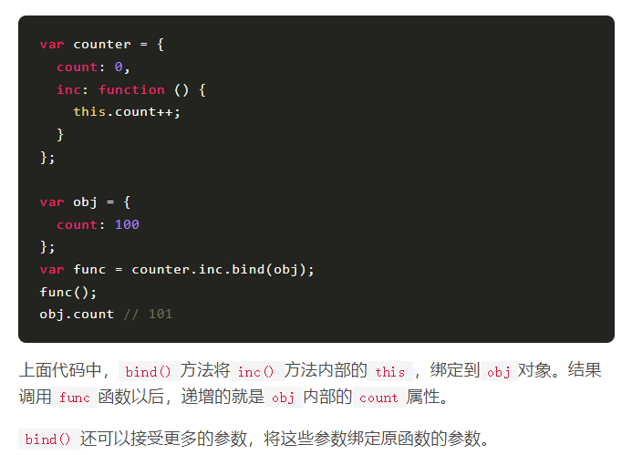

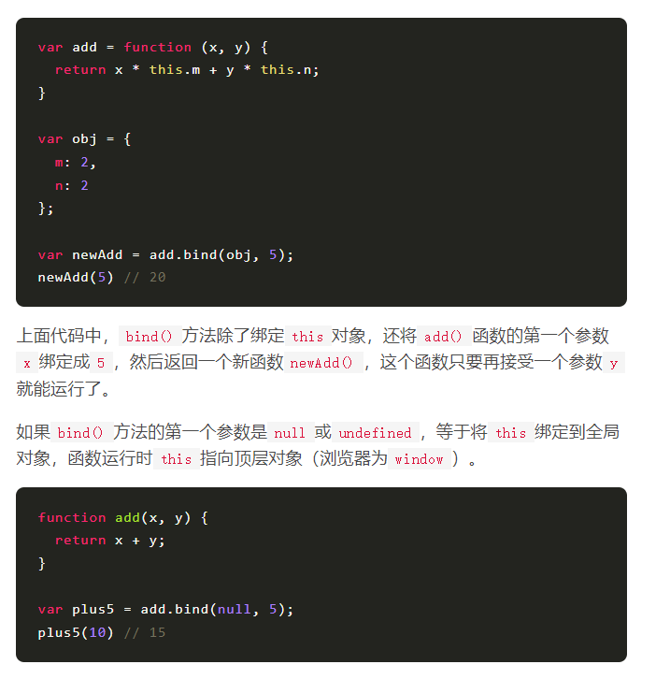

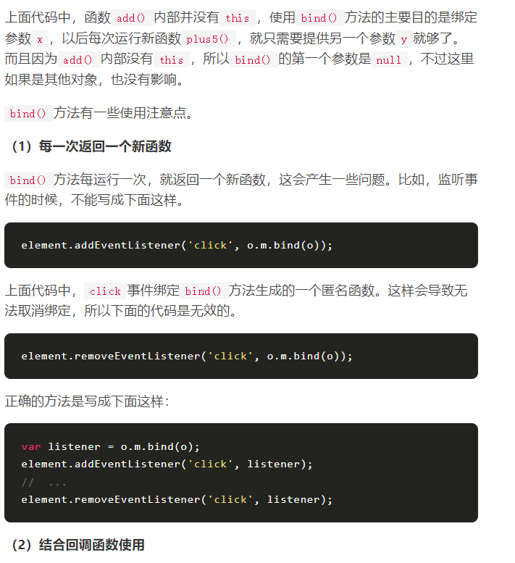

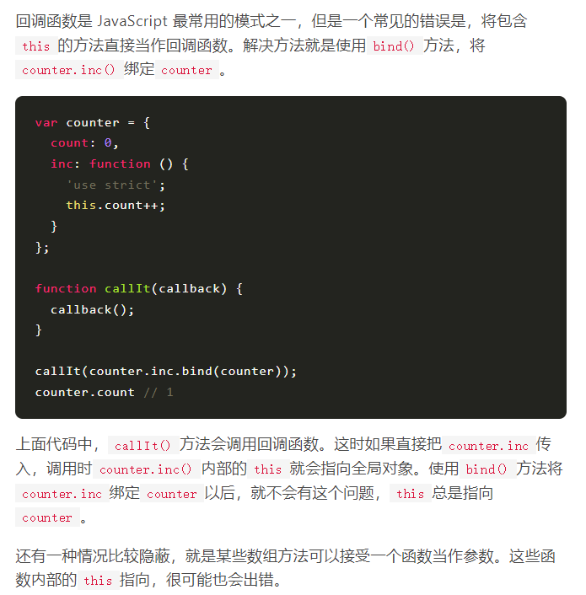

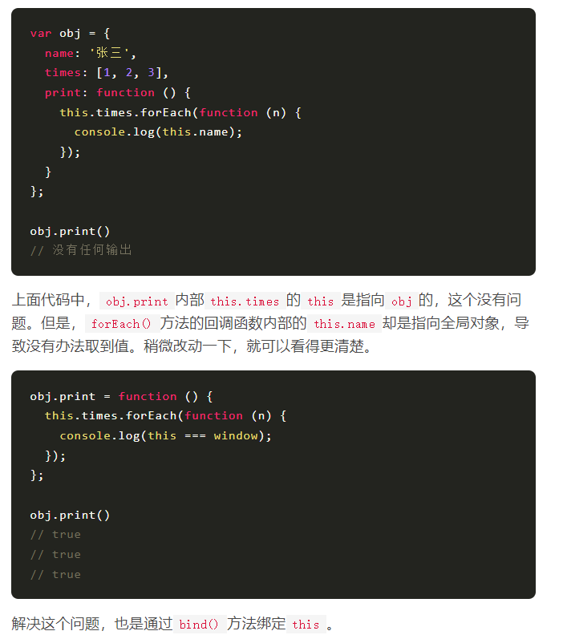

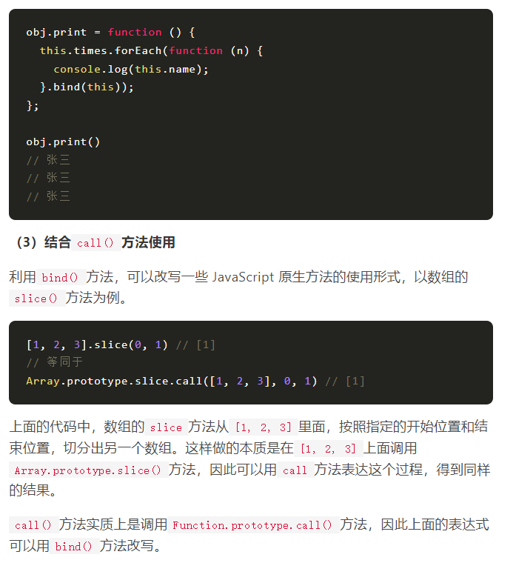

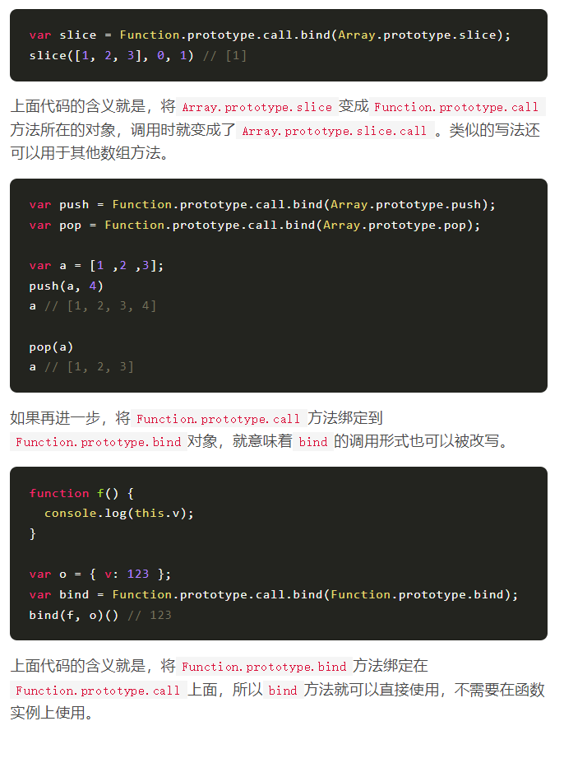

### 对象的继承

### Object

//Object.getPrototypeOf()

var F = function () { };

var f = new F();

console.log(Object.getPrototypeOf(f) === F.prototype);// true

// 空对象的原型是 Object.prototype

console.log(Object.getPrototypeOf({}) === Object.prototype);// true

// Object.prototype 的原型是 null

console.log(Object.getPrototypeOf(Object.prototype) === null);// true

// 函数的原型是 Function.prototype

function f() { }

console.log(Object.getPrototypeOf(f) === Function.prototype);// true

//Object.setPrototypeOf()为参数对象设置原型，返回该参数对象。

//它接受两个参数，第一个是现有对象，第二个是原型对象

var a = {};

var b = { x: 1 };

console.log(Object.setPrototypeOf(a, b));

console.log(Object.getPrototypeOf(a) === b);// true

console.log(a.x); // 1

/* 上面代码中，Object.setPrototypeOf方法将对象a的原型，

设置为对象b，因此a可以共享b的属性。 */

//new命令可以使用Object.setPrototypeOf方法模拟。

var F = function () {

  this.foo = 'bar';

};

var f = new F();

// 等同于

var f = Object.setPrototypeOf({}, F.prototype);

F.call(f);

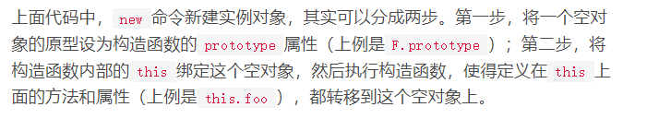

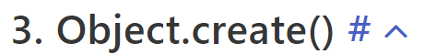

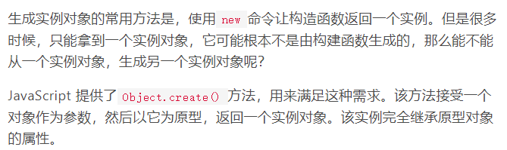

//Object.create()

// 原型对象

var A = {

  print: function () {

    console.log('hello');

  }

};

// 实例对象

var B = Object.create(A);

console.log(Object.getPrototypeOf(B) === A);// true

console.log(B.print());// hello

console.log(B.print === A.print); // true

// 上面代码中，Object.create()方法以A对象为原型，生成了B对象。

// B继承了A的所有属性和方法。

//实际上，Object.create()方法可以用下面的代码代替

if (typeof Object.create !== 'function') {

  Object.create = function (obj) {

    function F() { }

    F.prototype = obj;

    return new F();

  };

}

//下面三种方式生成的新对象是等价的。

var obj1 = Object.create({});

var obj2 = Object.create(Object.prototype);

var obj3 = new Object();

//如果想要生成一个不继承任何属性（比如没有toString()和valueOf()方法）的对象，

//可以将Object.create()的参数设为null。

/* var obj = Object.create(null);

console.log(obj.valueOf()); *///TypeError: obj.valueOf is not a function

// 上面代码中，对象obj的原型是null，它就不具备一些定义在

// Object.prototype对象上面的属性，比如valueOf()方法。

// /使用Object.create()方法的时候，必须提供对象原型，即参数不能为空，

//或者不是对象，否则会报错。

// Object.create()方法生成的新对象，动态继承了原型。

// 在原型上添加或修改任何方法，会立刻反映在新对象之上。

var obj1 = { p: 1 };

var obj2 = Object.create(obj1);

obj1.p = 2;

console.log(obj2.p); // 2

// 除了对象的原型，Object.create()方法还可以接受第二个参数。

// 该参数是一个属性描述对象，它所描述的对象属性，会添加到实例对象，作为该对象自身的属性。

var obj = Object.create({}, {

  p1: {

    value: 123,

    enumerable: true,

    configurable: true,

    writable: true,

  },

  p2: {

    value: 'abc',

    enumerable: true,

    configurable: true,

    writable: true,

  }

});

// 等同于

var obj = Object.create({});

obj.p1 = 123;

obj.p2 = 'abc';

//Object.create()方法生成的对象，继承了它的原型对象的构造函数

function A() {}

var a = new A();

var b = Object.create(a);

b.constructor === A // true

b instanceof A // true

//上面代码中，b对象的原型是a对象，因此继承了a对象的构造函数A

//Object.prototype.isPrototypeOf()

var o1 = {};

var o2 = Object.create(o1);

var o3 = Object.create(o2);

o2.isPrototypeOf(o3) // true

o1.isPrototypeOf(o3) // true

Object.prototype.isPrototypeOf({}) // true

Object.prototype.isPrototypeOf([]) // true

Object.prototype.isPrototypeOf(/xyz/) // true

Object.prototype.isPrototypeOf(Object.create(null)) // false

// /Object.prototype.__proto__

var obj = {};

var p = {};

obj.__proto__ = p;

Object.getPrototypeOf(obj) === p // true

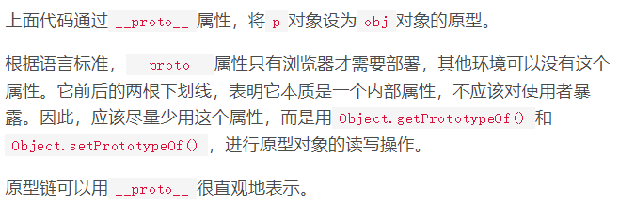

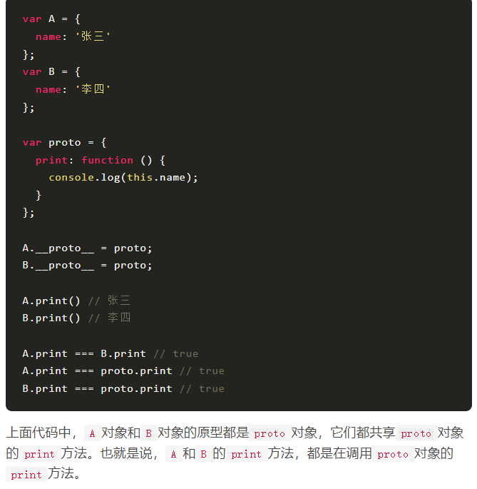

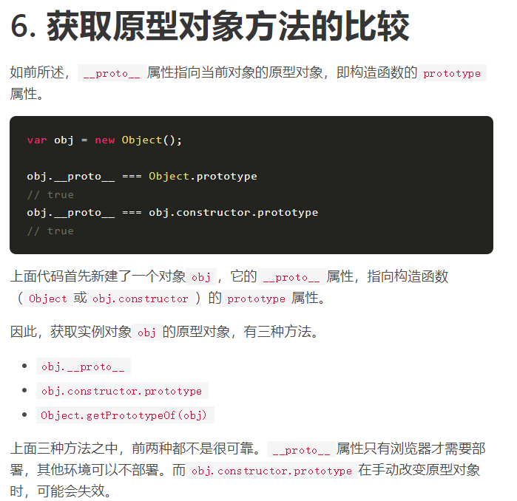

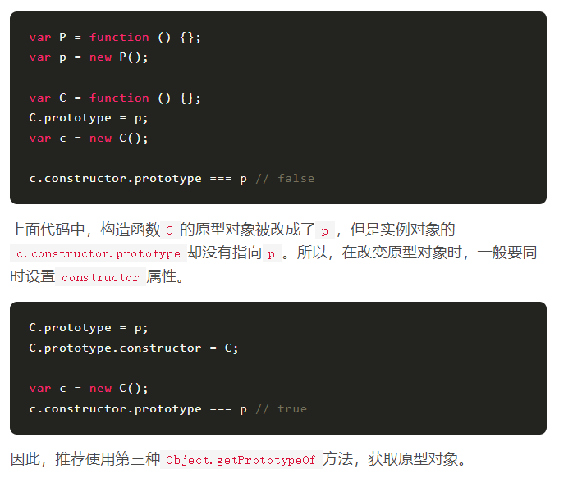

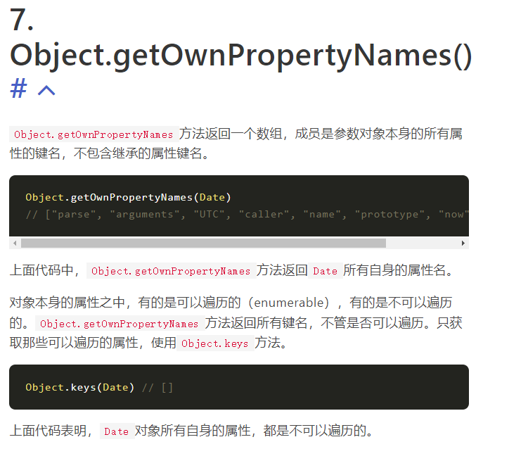

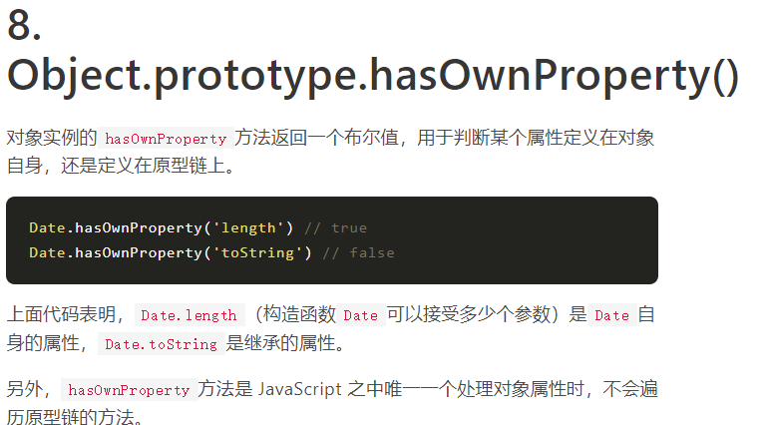

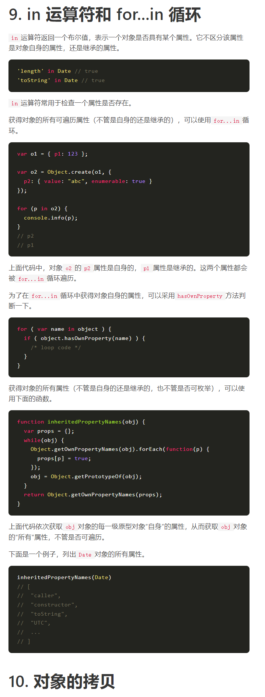



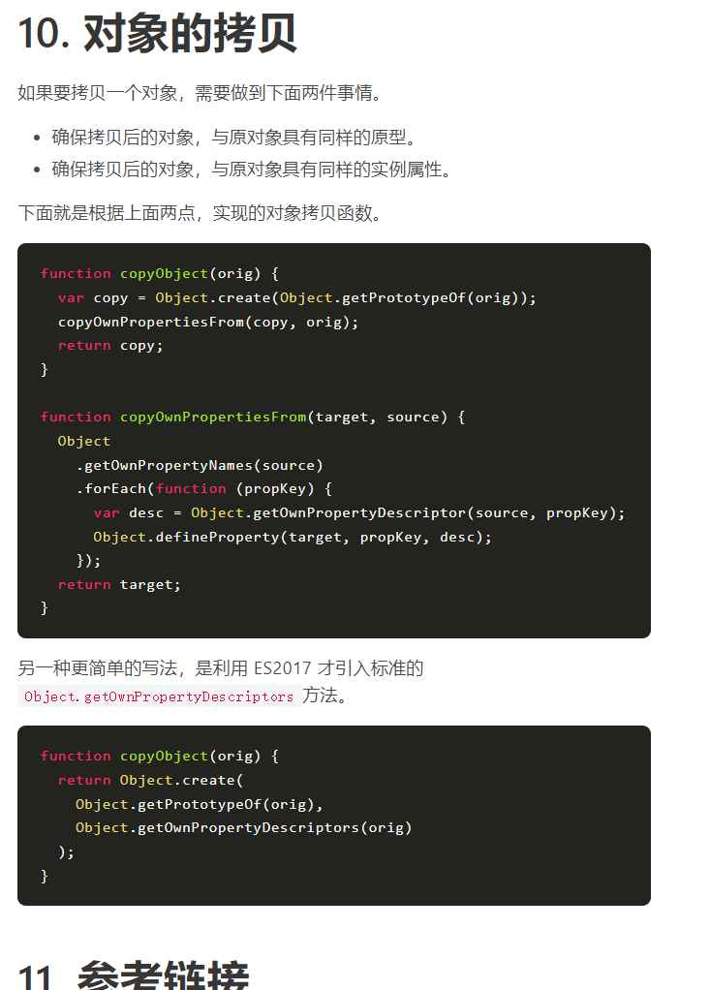

## 异步操作

## DOM

## 事件

## 浏览器模型

## --------------------